# **Модуль 1**

## **Системне адміністрування і послуги IT – інфраструктури. Вступ**

### **Вступ до курсу**

Перш ніж ми почнемо, хочу привітати вас із тим, що ви дійшли до цього етапу програми. Давайте згадаємо про навички, які ви вже опанували до цього часу. Ви вивчили основи інформаційних технологій: від того, як працює двійкова система та чому важлива підтримка користувачів, до збирання комп’ютера. Ви вивчили основи комп’ютерних мереж і дізналися, як насправді працює Інтернет. Нарешті, ви дізналися про навігацію в операційних системах Windows і Linux і навчилися керувати процесами й програмами в командному рядку, наче професіонали. Молодці!

Перш ніж зануритися в нетрі системного адміністрування й інфраструктури, я, користуючись нагодою, ще раз представлюсь для тих, хто, можливо, не пам’ятає мене з давно минулого 1-го курсу, Мене звати Деван Шрі-Таран. Я працюю у сфері ІТ вже 10 років. Я інженер із корпоративних операцій у Google, де вирішую цікаві та складні проблеми з ІТ. Якщо пригадати, то свій перший досвід роботи з технологіями я отримав приблизно в 9 років, коли мій тато приніс додому перший у нашій сім’ї комп’ютер. Пам’ятаю, як тато тримав дискету й сказав мені, що на ній була гра. На подив свого тата, я якось примудрився скопіювати гру з дискети на жорсткий диск комп’ютера. Хоча зараз це може здатися буденною справою, цей пристрій був для нас тоді абсолютно новим. Звісно, мені подобалися різні ігри, але ще більше я любив копирсатися в комп’ютері, намагаючись змусити його робити те, що я хотів. Хоча та дискета й комп’ютер запалили мою пристрасть до технологій, лише перший досвід роботи справді почав формувати мою кар’єру у сфері ІТ. Одна робота була в роздрібній торгівлі дитячими меблями, а друга – у відділенні пошти, де я допомагав клієнтам відправляти посилки і став ІТ-командою з однієї людини.

Може здатися дивним, що роздрібна торгівля надихнула мою кар’єру. але я зрозумів, що мені подобається спілкуватися з клієнтами, розуміти їх потреби та пропонувати рішення. Свій перший досвід роботи безпосередньо у сфері ІТ я отримав у коледжі під час стажування на фахівця ІТ-підтримки. Там я працював ІТ-консультантом під час виведення з експлуатації цілого середовища. Це був мій перший досвід роботи безпосередньо з великою ІТ-інфраструктурою і вихід із зони комфорту звичайного студента коледжу. Я згадую ці перші кілька своїх робіт не просто так. Цей досвід допоміг сформувати мою кар’єру у сфері ІТ. Тоді я знав, що хочу займатися технологіями, але не міг визначитись, чому саме присвятити свою кар’єру. Перша посада ІТ-фахівця широкого профілю в Google дала мені змогу випробувати себе в різних сферах технологій. Я зрозумів, якою роботою я не хочу займатися, а потім визначив, що саме я точно хотів би робити. Я справжній фанат ІТ-інфраструктури. Ця програма покликана допомогти вам підготуватися до роботи в технічній підтримці, підтримці настільних комп’ютерів чи іншій службі підтримки, але не тільки.

У цьому курсі ми відкриємо ще ширше коло можливостей у сфері ІТ, надавши вам необхідні навички для керування комп’ютерами цілої організації. У невеликій організації вам, можливо, доведеться робити це з першого дня. Але в будь-якому разі, ширший набір навичок виділятиме вас з-поміж інших і підготує до виконання таких завдань у подальшій кар’єрі. На цьому курсі на основі знань, які ви отримали про операційні системи, ви отримаєте навички системного адміністрування. Загалом кажучи, системне адміністрування – це галузь ІТ, що відповідає за підтримку надійних комп’ютерних систем у багатокористувацькому середовищі. Обов’язки в системному адмініструванні можуть частково збігатися з іншими роботами у сфері ІТ, але людина, яка працює лише в цій сфері, є системним адміністратором. Системні адміністратори мають різноманітний набір ролей і обов’язків. Це може бути налаштування серверів, контроль мереж, виділення ресурсів, налаштування комп’ютерів для нових користувачів тощо. Уявляйте, що системний адміністратор – це технічний універсал. Він робить багато різних речей, щоб забезпечувати роботу організації. Це насправді дуже схоже на те, як працюють фахівці з ІТ-підтримки. Ви маєте застосовувати широкий набір технічних навичок у різних ситуаціях, щоб вирішувати проблеми в організації. Завдання із системного адміністрування можуть теж належати до обов’язків фахівця з ІТ-підтримки. Отже, ми представимо вам навички та знання, необхідні для керування організаціями й системами, щоб ви були універсальним фахівцем.

На цьому курсі ви дізнаєтеся, які сервіси використовуються в інфраструктурі. Ви також отримаєте базові знання з використання ПЗ в організації й навчитеся керувати користувачами й комп’ютерами всієї організації за допомогою служб каталогів. Нарешті, ви отримаєте навички, необхідні для резервного копіювання даних організації та їх відновлення в разі аварії. Гаразд, час починати. До справи!

## **Що таке системне адміністрування**

### **Що таке системне адміністрування?**

Перш ніж перейти до визначення адміністрування систем,  слід поговорити, про які саме системи йдеться. Усі процеси в організації не виконуються самі собою. Працівникам потрібні комп’ютери з доступом до Інтернету, щоб взаємодіяти з клієнтами. Сайти організації мають працювати.  Мають спільно використовуватися брандмауери. І ще багато чого.

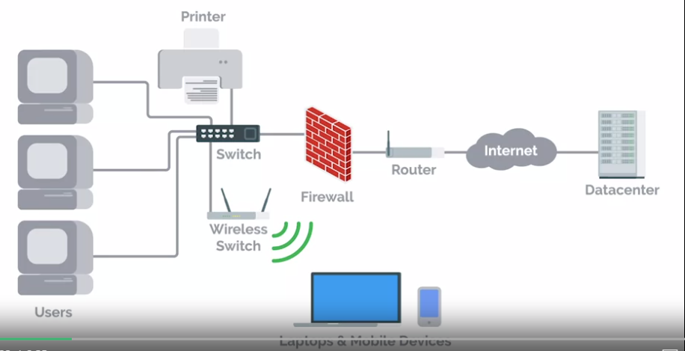

Усі ці вимоги разом складають ІТ-інфраструктуру організації. ІТ-інфраструктура охоплює програмне й апаратне забезпечення, мережу й сервіси, необхідні для роботи організації в корпоративному ІТ-середовищі. Без ІТ-інфраструктури працівники не змогли б виконувати свою роботу й уся компанія збанкрутувала б, навіть не встигнувши відкритись. Тож організації користуються допомогою так званого системного адміністратора, який керує ІТ-інфраструктурою компанії. Системні адміністратори або, як ми їх звикли називати, "сисадміни" – неоспівані герої будь-якої організації. Вони непомітно працюють, дбаючи про безперебійну роботу ІТ-інфраструктури компанії, постійно борються, щоб запобігати аваріям у сфері ІТ. Звертайте увагу на ту важку роботу, яку виконують системні адміністратори. На знак вдячності сисадмінам весь світ відзначає День вдячності системним адміністраторам. Так, це реальний факт. Але якщо серйозно, то в сисадмінів дуже багато різних обов’язків. Будь-якій компанії, що використовує ІТ, потрібен системний адміністратор або хтось, хто виконуватиме ці обов’язки. Роль сисадміна може варіюватися залежно від розміру організації. Коли організація росте, їй стають потрібні цілі команди сисадмінів. Їхні обов’язки можуть бути розділені між кількома посадами (наприклад: адміністратори мереж і адміністратори баз даних). У таких компаніях, як Facebook і Apple, далеко не одна людина відповідає за ІТ. Але в менших компаніях усією ІТ-інфраструктрою зазвичай керує одна людина. У цьому курсі ми зосередимося на тому, як лише одна людина (тобто ви) може одноосібно керувати ІТ-інфраструктурою. Ви здобуте навички, необхідні для керування організацією з менше ніж 100 працівників як єдиний ІТ-фахівець. Коли ви почнете працювати у великих організаціях, вам знадобиться поглибити знання в системному адмініструванні. Ви маєте здобути навички, які дозволять автоматизувати робочі процеси й керувати конфігураціями чи параметрами автоматично. А зараз ми зосередимося на системному адмініструванні в невеликій організації. На кількох наступних уроках ми детально поговоримо про обов’язки системного адміністратора і як це пов’язано з роботою фахівця з ІТ-підтримки, який займається адмініструванням систем.

### **Повторення про сервери**

По суті, системний адміністратор відповідає за ІТ-сервіси своєї компанії. Ці ІТ-сервіси потрібні працівникам, щоб ефективно виконувати роботу. Це, зокрема, електронна пошта, сховище файлів, робота сайту тощо. Сервіси мають десь зберігатися, вони не беруться з нізвідки. Здогадаєтесь, де вони зберігаються? Якщо ви відповіли "сервери", ви маєте рацію. Ми говорили про сервери на одному з попередніх курсів, і ви дізналися, що термін "сервер" має кілька значень. На одному з курсів ми говорили, як сервери зберігають вебконтент, який передають на інші комп’ютери. На іншому курсі ми говорили, що сервери можуть бути програмами, які виконують певну функцію. У цьому відео ми поговоримо про сервери докладніше, бо в багатьох випадках системні адміністратори відповідають за обслуговування всіх серверів компанії. Якщо ви працюєте фахівцем з ІТ-підтримки й маєте обов’язки адміністрування систем, вам знадобиться виконувати подібні завдання.

По суті, сервер – це програмне забезпечення або комп’ютер, що надає сервіси іншому ПЗ чи комп’ютерам. Наприклад, вебсервер зберігає та надає клієнтам контент через Інтернет. Доступ до вебсервера можна отримати за допомогою доменного імені, як-от google.com. Вебсервери ми докладно розглянемо пізніше. А зараз розгляньмо деякі інші приклади серверів. Сервер електронної пошти надає сервіс електронної пошти іншим комп’ютерам. SSH-сервер надає SSH-сервіси іншим комп’ютерам тощо. Комп’ютери, що користуються сервісами, які надає сервер, називаються клієнтами. Клієнти запитують сервіси із сервера, а сервери, у свою чергу, у відповідь надають такі сервіси. Сервер може надавати сервіси декільком клієнтам одночасно, а клієнт може використовувати кілька серверів.

Будь-який комп’ютер може бути сервером. Я можу запустити вебсервер на своєму домашньому комп’ютері, що обслуговуватиме для мене мій особистий сайт. Але я не дуже хочу це робити, тому що мій комп’ютер має бути завжди ввімкнений, щоб мій сайт був постійно доступний. Стандартні сервери в галузі зазвичай працюють у режимі 24/7 і далеко не на таких маленьких пристроях, як мій домашній ноутбук. Вони працюють на дуже потужному й надійному обладнанні. Серверне обладнання може мати багато різних форм. Це можуть бути вертикальні баштові корпуси, дуже подібні до звичайних настільних комп’ютерів. Ці башти можна вмонтувати в шафу або за бажання встановити на стіл. Але що, якщо вам потрібно 10 серверів? Башти б почали займати занадто багато місця. Натомість, ви можете використовувати стійкові сервери, які мають пласку форму й зазвичай встановлюються в серверну стійку шириною 90 дюймів. Якщо вам потрібно ще більше місця, можна використовувати блейд-сервери, які ще тонші, ніж стійкові.

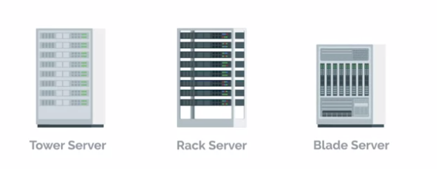

Існують також інші форм-фактори серверів, але це найпоширеніші. Ви можете адаптувати апаратне забезпечення сервера до певних сервісів. Наприклад, на файловому сервері вам потрібно більше ресурсів пам’яті, щоб зберігати більше файлів. А як щодо підключення до наших серверів? Працюючи в невеликій ІТ-організації, ви, мабуть, матимете справу з малою кількістю серверів. Ви ж не хочете мати монітор, клавіатуру й мишу для кожного з цих серверів? На щастя, це й не потрібно завдяки тому, що ми вивчали на попередньому курсі. Ми можемо віддалено підключатися до серверів за допомогою SSH. Однак, ви завжди повинні мати під рукою клавіатуру для монітора. Іноді під час роботи можуть виникати проблеми в мережі, і тоді SSH не зможе працювати. У таких випадках прийнято використовувати так званий KVM-перемикач.



KVM – це абревіатура, що означає "клавіатура, відео та миша". На вигляд KVM-перемикач – це концентратор, до якого можна підключити кілька комп’ютерів і керувати ними за допомогою однієї клавіатури, миші й монітора.

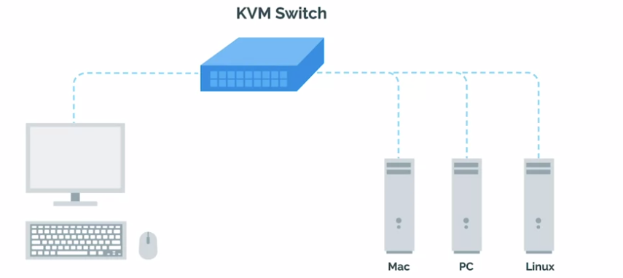

Про використання KVM можна прочитати в наступному довідковому матеріалі. Тепер, коли ми краще розуміємо, що таке сервери та які функції вони виконують, ви можете купувати серверне обладнання й налаштовувати сервіси для своєї організації. А можливо, і ні. Насправді не треба купувати власне серверне обладнання чи навіть підтримувати власні сервіси. У наступному відео ми дізнаємося про нову хвилю в комп’ютерних обчисленнях, яка почала захоплювати світ ІТ, – хмарні обчислення. До зустрічі!

<https://en.wikipedia.org/wiki/KVM_switch>

### **Хмара**

О, хмара, чудова чарівна хмара, про яку ви чуєте з новин і яка переміщує дані через пухкі білосніжні вікна в небі. Чарівна хмара розкидала по всьому світу біти даних, неначе краплинки, чи не так? Ні, насправді хмара працює зовсім не так, але вас здивує, як багато людей у це вірять. Без сумніву, ви чули термін "хмара" в новинах або від інших людей. Ваші фото зберігаються в хмарі, електронна пошта зберігається в хмарі. Хмарні обчислення – це концепція, яка дає вам змогу отримувати доступ до даних, користуватися додатками, зберігати файли тощо в будь-якій точці світу, за умови, що у вас є інтернет-з’єднання.

Але хмара – це не щось магічне. Це просто мережа серверів, що зберігають і обробляють наші дані. Можливо, ви вже чули про "центри обробки даних"? Центр обробки даних – це об’єкт, де зберігаються сотні, якщо не тисячі серверів. Компанії з великими обсягами даних мають зберігати свою інформацію в центрах обробки даних. Великі компанії, як-от Google і Facebook, зазвичай мають власні центри обробки даних, бо мільярдам їхніх користувачів потрібен постійний доступ до своїх даних. Менші компанії теж могли б це робити, але зазвичай орендують частину центру обробки даних для своїх потреб.

Коли ви користуєтеся хмарним сервісом, ці дані зазвичай зберігаються в одному чи кількох центрах обробки даних, достатньо великих, щоб зберігати інформацію мільйонів або навіть мільярдів користувачів. Легко зрозуміти, чому хмара стала популярним способом комп’ютерних обчислень за останні кілька років.

Тепер, замість того щоб тримати терабайти пам’яті на ноутбуці, ви можете завантажити свої дані в сервіс зберігання файлів, як-от Dropbox, який зберігає ці дані в керованому об’єкті на кшталт центру обробки даних.

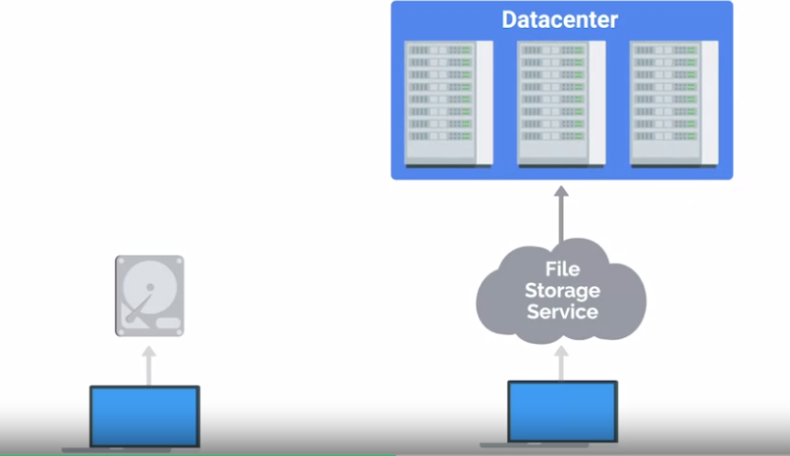

Те саме стосується вашої організації. Замість того, щоб керувати власними серверами, можна використовувати вебсервіси, які роблять усе за вас: оновлюють систему безпеки, надають серверне обладнання, регулярно оновлюють ПЗ тощо. Але кожен із цих варіантів має певні недоліки.

Перший – це вартість. Коли ви купуєте сервер, ви сплачуєте за обладнання наперед. У такому разі ви можете налаштувати свої сервіси, як-от файлове сховище, за потенційно дуже невеликі кошти, адже саме ви ним керуєте. Коли ж ви використовуєте такі вебсервіси, як Dropbox, які пропонують зберігання файлів онлайн, початкові витрати можуть бути невеликими. Але в довгостроковій перспективі витрати можуть зростати, адже ви сплачуєте фіксовану суму щомісяця. Порівнюючи вартість сервісів, завжди враховуйте, скільки коштуватиме підписка кожного користувача у вашій організації. Порівняйте це з вартістю утримання власного обладнання в довгостроковій перспективі та прийміть оптимальне рішення для організації.

Другий недолік – залежність. Ваші дані залежать від цих платформ. Якщо із сервісом виникне проблема, хтось інший відповідатиме за її вирішення, а не ви. Це може коштувати вашій компанії істотної втрати продуктивності й даних. Незалежно від того, який спосіб ви оберете, пам’ятайте, що ви все одно нестимете відповідальність за проблеми в разі неполадок. Якщо в Dropbox виникає проблема з важливими даними користувачів, це й надалі ваша проблема й ви маєте відновити роботу, хай там що. Щоб запобігти виникненню подібної ситуації, можна створити резервну копію критично важливих даних у хмарі й на фізичному диску. Тоді в разі збою однієї із систем у вас буде інший спосіб вирішити проблему.

Незалежно від того, що ви виберете, – фізичні сервери чи хмарні сервіси, – вам слід зважати на ці моменти, плануючи надання послуг вашій компанії.

На кількох наступних уроках ми поговоримо про деякі інші обов’язки системного адміністратора. Спочатку ми розглянемо їх загалом, а пізніше розберемо подробиці.

## **Завдання системного адміністратора**

### **Організаційні політики**

У невеликій компанії зазвичай саме системний адміністратор відповідає за вибір комп’ютерної політики. У великих компаніях із сотнями чи тисячами працівників ці обов’язки зазвичай виконує директор із питань безпеки. Але на менших підприємствах системний адміністратор має ретельно дбати про комп’ютерну безпеку та вирішувати, чи надавати доступ певним користувачам.

Під час налаштування ІТ часто виникає кілька поширених запитань, на які ви маєте відповісти. Чи дозволяти користувачам встановлювати ПЗ? Мабуть, ні. Існує ризик, що користувач може випадково встановити шкідливу програму, про що ми поговоримо на майбутньому курсі з безпеки. Чи повинні користувачі мати складні паролі з певними вимогами? Безумовно, це корисне правило, щоб пароль був складним і містив символи, випадкові числа й літери. Бажано встановити правило, що пароль має складатися з мінімум 8 символів, адже тоді його буде важче зламати. Чи можуть користувачі переглядати сайти, не пов’язані з роботою, як-от Facebook? Це особистий вибір. Деякі організації воліють, щоб працівники використовували свої робочі комп’ютери та мережу виключно для бізнесу, але багато хто дозволяє й інші застосування, щоб працівники могли просувати бізнес чи товари компанії в соціальних мережах, були в курсі поточних подій тощо.

Звісно, таке правило ви можете встановлювати разом із керівництвом своєї організації. Якщо ви видаєте працівнику робочий телефон, чи слід встановлювати пароль на пристрій? Безсумнівно. Люди часто гублять мобільні пристрої. Якщо пристрій буде втрачено або вкрадено, він має бути щонайменше захищений паролем, щоб хтось інший не зміг легко прочитати електронну пошту компанії.

Про вплив і наслідки правил щодо безпеки в організації ми поговоримо на останньому курсі цієї програми, присвяченому безпеці. Це лише кілька запитань, які можуть виникнути стосовно правил безпеки. Усі правила, що встановлюються, мають десь документуватися. Ви вже знаєте з уроку про документацію з першого курсу, що вести належну документацію критично важливо. Якщо ви керуєте системами, ви відповідаєте за документування правил своєї компанії, стандартних процедур тощо. Цю документацію можна зберігати на внутрішньому довідковому сайті, у файловому сервері, в програмному забезпеченні тощо. Найважливіше – це те, що наявність доступної документації правил допоможе працівникам їх вивчати й дотримуватися.

### **Послуги ІТ-інфраструктури**

Ми трохи поговорили про сервіси, які можуть використовуватися в організації, як-от сховище файлів, електронна пошта, вебконтент тощо. Але є й багато інших інфраструктурних сервісів, про які потрібно знати. Як фахівець з ІТ-підтримки, який займається системним адмініструванням, ви відповідатимете за сервіси ІТ-інфраструктури в організації. Увага, спойлер: попереду їх буде ще дуже багато. Як завжди, обов’язково переглядайте уроки, якщо вам потрібно більше часу на засвоєння матеріалу. Рим будувався не один день. Те ж саме стосується фахівців з ІТ-підтримки.

Візьмімо, наприклад, доступ до мережі. Це сервіс, яким потрібно керувати. А як щодо безпечного з’єднання з сайтами й іншими комп’ютерами? Як ви, мабуть, здогадалися, це також сервіс, яким потрібно керувати. Керування сервісами – це не просто їх налаштування. Їх потрібно регулярно оновлювати, усувати вразливості безпеки та дбати про сумісність із комп’ютерами в організації. Пізніше в цьому курсі ми детальніше розглянемо основні інфраструктурні сервіси, з якими ви можете мати справу як фахівець з ІТ-підтримки.

### **Обслуговування користувачів та апаратного забезпечення**

Ще один обов’язок системних адміністраторів – керувати користувачами й апаратним забезпеченням. Системні адміністратори мають уміти створювати нових користувачів і надавати їм доступ до ресурсів своєї компанії. З іншого боку, вони також мають видаляти користувачів з ІТ-інфраструктури, коли ті звільняються з компанії. Вони мають дбати не лише про облікові записи користувачів. Системні адміністратори відповідають також за комп’ютери користувачів. Вони мають дбати про те, щоб користувач міг увійти в систему, а на комп’ютері було потрібне програмне забезпечення, щоб користувач міг ефективно працювати. Системні адміністратори також мають контролювати, щоб обладнання, яке вони надають або налаштовують для користувачів, було певним чином стандартизоване.

На попередньому курсі ми говорили про створення однакових образів комп’ютерів. Це стандартна практика в роботі з багатокористувацькими середовищами. Системні адміністратори мають не лише стандартизувати налаштування комп’ютера, але й визначати життєвий цикл його апаратного забезпечення. Вони часто думають про життєвий цикл апаратного забезпечення комп’ютера в буквальному сенсі. Коли його випущено? Коли його вперше використали? Організація купила його новим або вживаним? Хто його раніше обслуговував? Скільки користувачів працювало на ньому в поточній організації? Що буде з цим комп’ютером, якщо комусь знадобиться новий? Це всі хороші запитання, які слід ставити, думаючи про технології в організації.

Системні адміністратори не хочуть мати в організації 10-річний комп’ютер. А можливо, й хочуть. Навіть з цього приводу вони мають прийняти рішення. Є чотири основні етапи життєвого циклу апаратного забезпечення. **Придбання. На цьому етапі обладнання купується чи знову використовується для працівника**. **Розгортання. Тут обладнання налаштовується, щоб працівник міг виконувати свою роботу**. **Обслуговування. Це етап, на якому оновлюється програмне забезпечення й вирішуються можливі проблеми з апаратним забезпеченням. Списання.**

На цьому останньому етапі обладнання стає непридатним чи непотрібним, і його слід належним чином вилучити з використання. У невеликій організації типовий життєвий цикл обладнання приблизно такий. Спочатку компанія наймає нового працівника. Відділ кадрів просить вас надати йому комп’ютер і налаштувати обліковий запис. Далі ви виділяєте комп’ютер зі своїх запасів або за потреби замовляєте новий. Виділяючи обладнання, вам, можливо, доведеться позначити комп’ютер стікером, щоб користувач завжди знав, що це - майно організації. Далі можна завантажити на комп’ютер базовий образ для використання оптимізованого методу, який ми розглядали в останньому курсі "Операційні системи й ви". Потім ви даєте комп’ютеру ім’я, що містить стандартне ім’я хосту. Це допомагає керувати комп’ютерами. Ми розглянемо це пізніше, коли вивчатимемо служби каталогів.

Щодо самого імені, ми говорили про такий формат, як ім’я користувача-розташування, але можна використовувати й інші імена хостів. Докладніше про це читайте в довідковому матеріалі. Після цього ви встановлюєте на комп’ютер користувача необхідне програмне забезпечення. Потім новий працівник приступає до роботи, а ви оптимізуєте для нього процес налаштування, даючи вказівки, як увійти в новий комп’ютер, отримати електронну пошту тощо. Якщо на комп’ютері виникає помилка обладнання, тобто неполадка, ви вивчаєте її й плануєте наступні дії. Якщо комп’ютер застарів, вам слід визначити, де його утилізувати й де отримати нове обладнання. Нарешті, якщо користувач звільняється, вам потрібно заблокувати його доступ до ІТ-ресурсів і видалити всі дані з комп’ютера, щоб пізніше ви могли надати його комусь іншому.

Завантаження образу, встановлення програмного забезпечення й налаштування нового комп’ютера можуть забирати трохи часу. У невеликій компанії ви не робитимете це часто, тож це не настільки критично. Але у великій компанії ви не впораєтесь із такими тривалими процесами. Вам доведеться опанувати автоматизовані способи виділення нових комп’ютерів, щоб витрачати на це лічені хвилини, а не години.

### **Регулярне технічне обслуговування**

Коли ви керуєте комп’ютерами для компанії, ви не можете їх просто налаштувати й забути. Їх потрібно оновлювати й обслуговувати, щоб на них працювали найновіші й надійні програми. Коли ви робите це для цілого парку комп’ютерів, небажано одразу встановлювати оновлення, щойно вони з’являються. Це б займало забагато часу. Натомість, щоб ефективно оновлювати обладнання й керувати ним, використовується так зване "групове оновлення". Це означає, що приблизно раз на місяць ви встановлюєте на всіх серверах останні оновлення системи безпеки. Ви маєте знайти час, щоб перевести відповідні сервіси в режим офлайн, установити оновлення та переконатися, що вони належно працюють із сервісом. Також не потрібно виконувати оновлення щоразу, коли з’являється нове програмне забезпечення. Натомість, прийнято виконувати групове оновлення для систем безпеки і критично важливих оновлень системи. У курсі щодо безпеки ми докладніше розглянемо методи контролю безпеки, але раджу вам дбати про безпеку системи, регулярно встановлюючи останні оновлення системи безпеки. Підтримувати найвищий рівень безпеки – завжди хороша ідея.

### **Постачальники**

Системні адміністратори в невеликих компаніях працюють не лише з комп’ютерами. Вони мають справу також із принтерами й телефонами. Використовують працівники мобільні чи стаціонарні телефони, їхні телефонні лінії потрібно налаштувати. Принтери досі використовуються в компаніях, тож їх потрібно налаштовувати для роботи. Системні адміністратори можуть відповідати за забезпечення роботи принтерів або, якщо орендується комерційний принтер, вони мають викликати в офіс того, хто може усувати неполадки.

Що робити, якщо в компанії не працює факс?

Якщо ви не знаєте, що таке факс, це зовсім не дивно. Вони поступово відходили в минуле з часу винайдення електронної пошти. Факсимільні апарати досі працюють у компаніях і вони – це справжній головний біль. І за них теж відповідають системні адміністратори. Пристрої для відео- й аудіоконференцій – так, з ними теж доведеться мати справу. На підприємстві системні адміністратори, так чи інакше, мають забезпечувати таке обладнання. Зазвичай вони співпрацюють із постачальниками або іншими компаніями для його придбання.

Налаштування робочих облікових записів за допомогою таких постачальників, як Hewlett Packard, Dell, Apple тощо, зазвичай є вигідним, адже ці компанії можуть пропонувати знижки для бізнесу. Це те, про що має думати системний адміністратор. Якщо просто купувати пристрої на Amazon, це зазвичай неможливо масштабувати. Хоча, якщо буде прийнято таке рішення, сисадмін може вчинити й так.

Системні адміністратори мають зважувати варіанти перед будь-якою покупкою. Вони мають думати про постачання обладнання. Так, якщо певна модель ноутбука більше не використовується, вони мають подумати про відповідний резервний пристрій для організації. Також потрібно враховувати ціну. Щоб установити подібні відносини з постачальником, імовірно, знадобиться формальне схвалення керівника чи когось із начальства.

Системний адміністратор має думати не лише про технічну реалізацію апаратного забезпечення.

Є й багато інших речей.

### **Усунення несправностей і врегулювання проблем**

Ми багато говорили про вирішення проблем на одному з попередніх курсів, але варто зазначити ще раз: якщо ви керуєте всією ІТ-інфраструктурою, вам постійно доведеться вирішувати проблеми й знаходити рішення для своїх ІТ-потреб. Це, ймовірно, займатиме більшу частину вашого часу як фахівця з ІТ-підтримки. Це може бути окремий клієнтський комп’ютер працівника або сервер чи сервіс, що працює не належним чином.

Дехто, починаючи кар’єру в ІТ-підтримці, поглиблює свої знання, щоб стати системним адміністратором. Він переходить від роботи з одним комп’ютером до роботи з багатьма. Щодо мене, я зробив великий стрибок під час стажування на посаді фахівця з ІТ-підтримки в коледжі в лабораторії напівпровідників. Лабораторія зрештою закрилася, і потрібна була допомога зі згортанням середовища. Отже, з роботи в службі ІТ-підтримки я швидко перейшов на рівень помічника адміністратора. Ця можливість стала моїм золотим квитком у світ Active Directory, підмереж і прийняття рішень, що є основою цієї роботи. Сисадмінам доводиться також вирішувати проблеми й визначати їх пріоритетність у більшому масштабі. Якщо сервер, яким керує сисадмін, припиняє надавати сервіси тисячам користувачів, а якась одна людина має проблему з принтером, над чим, на вашу думку, потрібно попрацювати насамперед? Яким би не був сценарій, є дві критично важливі навички, щоб прийняти правильне рішення для користувачів. Ми вже говорили про них в одному з попередніх курсів. Знаєте, які це навички? Перша – вирішення проблем. Постановка запитань, ізолювання проблеми, відстеження симптомів і читання журналів – ось найкращі способи з’ясувати проблему. Можливо, вам доведеться читати журнали з кількох комп’ютерів чи з усієї мережі. Ми трохи говорили про централізоване ведення журналів в останньому курсі на тему "Операційні системи й ви" – "Як стати досвідченим користувачем". Щоб пригадати, як працює централізоване ведення журналу, перегляньте довідковий матеріал. Так чи інакше, друга надважлива навичка, яку ми розглядали, – це обслуговування клієнтів. Демонстрація емпатії, використання правильного тону голосу та правильна поведінка в складних ситуаціях – ці навички вкрай важливі на будь-якій роботі у сфері ІТ. У деяких компаніях сисадміни мають бути доступні цілодобово. Якщо сервер або мережа перестають працювати серед ночі, має бути хтось, хто зможе їх полагодити. Але не хвилюйтеся! Сисадмін не має не спати й бути доступним у режимі 24/7. Він може контролювати сервіс, який сповістить його в разі проблеми. Отже, як контролювати вирішення проблем? Загальноприйнятий спосіб – використання системи запитів або реєстрації помилок. Користувачі можуть надсилати запити на допомогу щодо проблеми, а ви можете відстежувати свою роботу з її вирішення в системі запитів. Це допомагає упорядковувати, визначати пріоритет проблем і документувати вжиті заходи. На цьому курсі ми познайомимось із сервісами, які має забезпечувати системний адміністратор, і з його обов’язками в організації. Я також дам вам кілька порад із вирішення проблем у сфері системного адміністрування. Якщо ви працюєте фахівцем з ІТ-підтримки, системне адміністрування може стати частиною вашої роботи. Тож це допоможе вам осягнути всі аспекти керування ІТ-інфраструктурою в організації. Що якісніше ви підготовлені, то краще.

### **У разі пожежі розбийте скло**

Поговорімо трохи про неприємне, а саме про аварії. Подобається це чи ні, але іноді щось перестає працювати, як би ретельно ви все не спланували. Це відбувається як у малих, так і у великих компаніях. Шанси завжди однакові. Ви не можете передбачити все, але ви можете бути готові виправити помилку. Як?

Дуже важливо забезпечити регулярне резервне копіювання даних компанії в певне місце. Бажано, щоб воно було далеко від поточного місцезнаходження. Що, якщо на вашу будівлю обрушиться буревій і ваші резервні копії зникнуть? У вас більше не буде офісної будівлі, не кажучи вже про те, що ви не зможете відновити свої дані й повернути людей до роботи. Пізніше на цьому курсі ми докладніше обговоримо можливі способи резервного копіювання даних організації та їх відновлення після аварії. Поки що не будемо надто ускладнювати собі життя. Ви вже багато дізналися про ролі й обов’язки системного адміністратора. Дещо з цього може здаватися складною роботою. Дещо навіть може лякати. Нести відповідальність за збереження даних нелегко. Але це престижна роль у сфері ІТ, і ви вже здобуваєте необхідний набір навичок із системного адміністрування, вивчаючи основи ІТ-підтримки. Далі на вас чекає тест.

### **Діон: зустріч із Мішель Обамою**

Мене звати Діон Пол, і я фахівець з операцій у команді з керування ризиками в gTech. gTech означає Google Technical Services. Я не завжди був ІТ-фахівцем. Та чи взагалі можливо знати все в цій сфері? Я для себе усвідомив одне: знань ніколи не буде забагато. Немає межі навчанню. Усе завжди змінюється, особливо у сфері ІТ, тому так важливо постійно вчитися, бути в курсі останніх технологій, куди б це тебе не привело. Я ніколи не перестану вчитися. І я завжди охоче вивчатиму нові речі й застосовуватиму їх у різні способи. Найбільш пам’ятним моментом у моїй кар’єрі було знайомство з тодішньою першою леді Мішель Обамою під час робочої поїздки. Мене вибрали для участі в проєкті в Білому домі з огляду на те, чим займалася моя команда. І нам вдалося не лише залучити її до зйомок у віртуальній реальності, я ще повинен був забезпечити роботу цього обладнання, поставивши його просто перед нею. І цей контент мали побачити мільйони дітей по всьому світу. Можливість керувати камерою з першою леді просто навпроти мене – це момент, який я ніколи не забуду.

Для мене успіх – це процес. Я визначаю його просто як злагода, перебування в злагоді зі своєю кар’єрою, у злагоді із своєю сім’єю. Неважливо, що це означає для тебе особисто. Мені подобається мати можливість спокійно проводити вихідні, забути про роботу й провести час із сім’єю. А на роботі – це участь у проєктах, які тебе захоплюють, і відчуття, що ти робиш свій внесок у щось вагоме. Але для мене успіх – це процес. І для мене це почуття злагоди з усім, над чим ти працюєш.

## **Застосування змін**

### **Великі можливості – велика відповідальність**

Коли у вас є права адміністратора (на один комп’ютер, парк зі 100 комп’ютерів або хмарний сервіс із тисячами користувачів), вам слід бути обережними й використовувати ці права відповідально. Найголовніше: уникайте використання прав адміністратора для тих завдань, які цього не вимагають. Наприклад, не варто переглядати вебсторінки як адміністратор. Намагайтеся мінімізувати час сеансів із правами адміністратора. Виконайте все, що потрібно, а після цього закрийте сеанс.

У системах Linux ми зазвичай використовуємо команду sudo, щоб виконувати команди від імені адміністратора. Коли ви вперше виконуєте команду sudo на комп’ютері, ви отримуєте таке повідомлення:

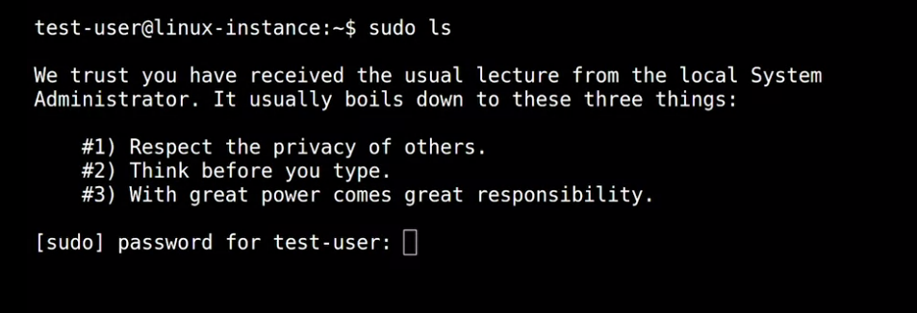

Ці принципи застосовуються до будь-яких прав адміністратора, незалежно від операційної системи або служби, за яку ви відповідаєте. Розберімося детальніше, що це все означає. Поважайте конфіденційність інших. Не використовуйте права адміністратора для доступу до приватної інформації, якщо в цьому немає необхідності. Наявність у файловій системі доступу до інформації в основному каталозі користувача не означає, що ви маєте переглядати його особисті файли. Якщо ви адміністратор сервера електронної пошти, це не означає, що ви маєте читати чужу пошту. Те, що ви це можете, не означає, що це треба робити. Навіть якщо у вас є ділові підстави для доступу до певної інформації, обов’язково дотримуйтеся належної процедури або правил доступу до неї. Не використовуйте права адміністратора, щоб обійти будь-які правила.

Думайте, перш ніж натискати клавіші. Коли ви користуєтеся правами адміністратора, ваші дії можуть мати набагато серйозніші наслідки, ніж коли ви дієте як звичайний користувач. Добре подумайте, що хочете зробити, і не поспішайте. Такі помилки, як видалення не того набору файлів, перезавантаження не того комп’ютера або розірвання з’єднання для керування віддаленим комп’ютером, можуть статися через вашу необережність. Щоб привчити себе це робити, записуйте кроки, які плануєте зробити, перш ніж почати діяти. Це корисно з двох причин. Так ви можете планувати заздалегідь і документувати свої дії. Документувати вчинені дії вкрай важливо для використання прав адміністратора. Список виконаних команд дає вам змогу повторювати той самий процес у майбутньому й усувати проблеми, які можуть виникнути пізніше.

У Linux існує команда script. За її допомогою можна реєструвати групу виконаних команд разом із даними, які вони виводять. У Windows Power-Shell є аналогічна команда Start-Transcript. Дані, які виводять ці команди, корисні для автоматизації процедур. Аналогічно, можна використовувати інструмент recordMyDesktop, щоб записувати процес взаємодії з графічним додатком. Про ці інструменти можна почитати в наступному довідковому матеріалі.

Останній принцип використання команди sudo: "Велика сила – то велика відповідальність". Це дещо жартівлива алюзія, але суть її серйозна. Що більше ви можете зробити з правами адміністратора, то більше можете зіпсувати. Ви можете мінімізувати вплив будь-якої помилки (а помилки в цій справі неминучі), якщо будете впевнені, що зможете швидко скасувати зміни, якщо щось піде не так. Для цього можна створити копію стану пристрою перед внесенням змін. Зберігайте конфігурацію в системі керування версіями або документуйте, які дії потрібно виконати, щоб повернутися до попереднього стану. Повернення до попереднього стану називається відкатом. Деякі команди легше відкотити, ніж інші. Наприклад, якщо змінити налаштування конфігурації з true на false, відкатом буде повернення його до true. Але якщо ви видалите файл без збереження резервної копії, відкотити цю дію може бути складно або й геть неможливо. Тож, перш ніж внести зміну, подумайте, до чого вона призведе, і переконайтеся, що у вас є копії всієї інформації, яку можна втратити.

### **Записування виконаних дій**

**Записування виконаних дій**

Коли ви збираєтеся внести зміни на комп’ютері, дуже важливо мати чіткий план того, що ви збираєтеся робити, і записувати дії, які ви вже зробили.

Загальною практикою для системних адміністраторів, які працюють із чергами помилок або системами заявок, є зазначення виконаних команд і отриманих результатів для опрацьованої помилки або заявки. Це варто робити, коли виконуваних команд небагато і вони досить прості.

Однак існують ситуації, коли без попереднього дослідження неможливо визначити, які саме команди знадобляться. У таких випадках вам можуть стати у пригоді команди [script](http://manpages.ubuntu.com/manpages/bionic/man1/script.1.html) для Linux або [Start-Transcript](https://docs.microsoft.com/en-us/powershell/module/microsoft.powershell.host/start-transcript?view=powershell-6) для Windows.

**script**

У разі використання команди script ви можете назвати її так:

script session.log

Після цього контент вашого сеансу буде записано у файл session.log. Якщо ви бажаєте зупинити запис, ви можете написати **exit** або натиснути Ctrl-D. Створений файл буде у форматі ANSI, який міститиме кольори, які відображалися на екрані. Щоб прочитати їх, ви можете використовувати такі команди, як [ansi2txt](http://manpages.ubuntu.com/manpages/bionic/man1/ansi2txt.1.html) або [ansi2html](http://manpages.ubuntu.com/manpages/bionic/man1/ansi2html.1.html), щоб перетворити їх на звичайний текст або HTML відповідно.

**Start-Transcript**

У разі використання команди Start-Transcript ви можете назвати її так:

Start-Transcript -Path C:\Transcript.txt

Контент сеансу буде записано до C:\Transcript.txt. Щоб зупинити запис, потрібно виконати команду **Stop-Transcript**. Створений файл – це звичайний текстовий файл, у якому зберігаються дані про виконані команди та їхні результати.

**Запис графічних сеансів**

Виконання дій системного адміністрування через графічний інтерфейс користувача є менш поширеним (оскільки цю процедуру важче автоматизувати й виконувати дистанційно), але іноді трапляється.

Якщо адміністрування потрібно виконати через графічний інтерфейс, а у вас немає змоги задокументувати послідовність кроків, ви можете скористатися спеціалізованим інструментом, як-от [recordMyDesktop](http://recordmydesktop.sourceforge.net/about.php) для Linux, або типовими інструментами для роботи з відео, як-от [OBS](https://obsproject.com/) або [VLC](https://www.videolan.org/vlc/index.html).

### **Тестування під час техобслуговування недоречне**

Почнімо з визначення того, що ми називаємо "робочим середовищем". У контексті інфраструктури ми називаємо робочим середовищем ті частини інфраструктури, де певні сервіси виконуються й надаються користувачам. Якщо ви є адміністратором сайту, сервери, що доставляють його контент користувачам, називаються робочими серверами. Усередині вашої компанії сервери, що перевіряють паролі користувачів, називаються робочими серверами автентифікації. Ну, ви зрозуміли ідею.

Скажімо, вам потрібно внести важливу зміну у робочу інфраструктуру. Ви можете додати новий сервіс, змінити конфігурації наявного, оновити операційну систему або вимкнути сервіс, який виконується. Як це зробити? Щоб внести ці зміни безпечно, важливо завжди спочатку перевіряти їх у тестовому середовищі. Тестове середовище – це зазвичай віртуальний комп’ютер, на якому працює та сама конфігурація, що й в робочому середовищі, але яка насправді не обслуговує користувачів сервісу. Таким чином, якщо під час розгортання зміни виникає проблема, ви можете усунути її непомітно для користувачів. Якщо ви відповідаєте за важливий сервіс, що має надалі працювати під час зміни конфігурації, радимо мати допоміжний або резервний комп’ютер. Він має бути таким самим, як і робочий, але не отримуватимете трафіку від користувачів без вашого дозволу. У цьому випадку, коли ви протестуєте зміни в тестовому середовищі й будете готові розгорнути їх у робочому середовищі, спочатку застосуйте зміни на допоміжному комп’ютері. Застосувавши зміни, зробіть резервний комп’ютер основним, а потім застосуйте зміни на іншому комп’ютері. Якщо йдеться про великі сервіси, які надають багато серверів, раджу використовувати "канарок". Перш ніж увійти у вугільну шахту, шахтарі запускали туди канарку, яка допомагала виявити токсичні гази. Так само й ви за допомогою невеликої групи серверів можете виявляти потенційні проблеми у великих змінах, запланованих у системі. Коли ви перевірите, що на цих комп’ютерах усе працює як слід, ви зможете розгорнути зміну на решті комп’ютерів. Таким чином, якщо зі зміною виникне проблема, вона вплине лише на певну підгрупу користувачів і ви відкотите зміну, перш ніж її побачать усі.

Тепер, скажімо, вам потрібно внести незначні зміни в робочу інфраструктуру. Чи будете ви вносити їх одразу в робочому середовищі? Ні, вам слід завжди випробувати їх у тестовій інфраструктурі. Неважливо, наскільки незначною може здаватися зміна. Завжди є щось, що може піти не так. Чи потрібні в інфраструктурі основні й допоміжні комп’ютери чи групи "канарок", залежить від розміру сервісу й критичності потенційних збоїв у ньому. Навіть для найменших сервісів ніколи не варто вносити зміни безпосередньо в робочому середовищі. Завжди спершу використовуйте тестовий екземпляр, і лише перевіривши його роботу, розгортайте зміну в робочому середовищі.

### **Оцінювання ризиків**

Ми вже згадували, що зміни слід завжди перевіряти перед розгортанням. Документуйте свої дії та передбачте спосіб відновити попередній стан. Кількість часу й зусиль, які ви витратите на кожен із цих кроків, залежить від ступеня ризику. Ви завжди повинні мати тестовий екземпляр, щоб випробувати зміни. Але додатковий сервер, можливо, і не потрібен, якщо простої не критичні. Отже, як вирішити, скільки часу й зусиль потрібно докласти? Ми можемо оцінити ступінь ризику на основі того, наскільки сервіс важливий для інфраструктури та на скількох користувачів вплине збій у його роботі.

Деякі сервіси критично важливі. У разі збою в системі централізованої автентифікації ніхто не зможе ввійти в систему. Якщо недоступна платіжна система, компанія не зможе отримувати платежі. Якщо ви втратите резервні копії, у вас не буде захисту в разі аварії. Але не всі сервіси критично важливі. Інформаційний сайт не настільки важливий, як сайт інтернет-магазину. Внутрішня система підтримки не настільки важлива, як додаток підтримки клієнтів. Інфраструктура, необхідна для нового встановлення, не настільки ж критична, як та, що забезпечує вхід у наявні комп’ютери. Загалом, що більше користувачів мають доступ до сервісу, то ретельніше слід перевіряти, чи зміни не призводять до збоїв. Що важливіший сервіс для діяльності компанії, то більше ви маєте дбати про його безперервну роботу. Можливо, у вас передбачено угоду про очікуваний рівень доступності сервісу. Наприклад, у багатьох компаніях техобслуговування з простоєм сервісу проводиться на вихідних. У таких випадках угодою передбачено, що основний файловий сервер може не працювати в суботу на час внесення змін. Ці самі критерії можуть визначати пріоритетність вирішення проблем. Якщо проблема перешкоджає людям виконувати свою роботу, пошук рішення для неї матиме вищий пріоритет, ніж усунення незначної прикрості, яка загалом не впливає на роботу.

### **Виправлення неполадок у належний спосіб**

Як фахівцю з ІТ-підтримки вам доведеться часто вирішувати проблеми. Це може бути проблема в комп’ютері користувача, серверу у вашій власній інфраструктурі, фрагменті коду, що працює в хмарі, або десь між ними. То як вам її вирішити?

Скажімо, ви маєте справу з проблемою, яку виявили самостійно або хтось вам про неї повідомив. Перш ніж братися до вирішення, переконайтеся, що ви можете відтворити помилку, бо вам знадобиться протестувати рішення, щоб гарантувати вирішення проблеми. Це називається процедурою відтворення. Це означає, що ви створюєте дорожню карту для відстеження дій, які привели користувача до неочікуваного результату. Наприклад, до потрапляння на сторінку помилки. Плануючи процедуру відтворення, ви маєте відповісти на три запитання: "Які дії ви виконали, щоб сюди потрапити?" "У чому полягає неочікуваний або поганий результат?" "Який результат насправді очікувався?" Скажімо, ви намагаєтеся вирішити проблему, через яку користувач не має доступу до сторінки сайту. У такому разі процедурою відтворення буде перейти на проблемний сайт у браузері. Поганий результат – сторінка помилки, а очікуваний результат – відкриття сайту. Дізнавшись, які дії потрібно відтворити, щоб отримати неочікуваний результат, і яким має бути правильний результат, ви можете спробувати вирішити основну проблему. Пам’ятайте: це завжди потрібно робити в тестовому середовищі, а не в робочому. Обов’язково документуйте всі свої дії та всі висновки. Наявність такої документації може бути безцінною, якщо ви колись знову зіткнетеся з подібними проблемами. У майбутньому ви подякуєте собі за це. Застосувавши виправлення, виконайте ті самі дії, які призводили до помилки. Якщо виправлення спрацювало, ви маєте отримати очікуваний результат. У нашому прикладі зі сторінкою ви можете перевірити рішення, відвідавши сайт. Застосувавши необхідне виправлення, ви маєте побачити контент сайту замість сторінки помилки.

Ого, ми пройшли чимало матеріалу й розглянули багато різних аспектів обов’язків системного адміністратора, зокрема як безпечно застосовувати зміни з належною кількістю зусиль. Далі ви попрактикуєтеся застосовувати ці поняття за допомогою Qwiklabs. У наступному модулі ми поговоримо про технічні деталі сервісів інфраструктури, що використовуються в ІТ. До зустрічі!

## **Знайомство з послугами IT-інфраструктури**

### **Які є послуги ІТ-інфраструктури?**

З поверненням! В останньому модулі ми дізналися, що в системних адміністраторів є багато обов’язків, як-от обслуговування сервісів інфраструктури. Сервіси ІТ-інфраструктури – це те, що дає змогу організації функціонувати. До них належать: підключення до Інтернету, керування мережами шляхом налаштування мережевого обладнання, з’єднання комп’ютерів через внутрішню мережу тощо. На цьому уроці ми дізнаємося про стандартні сервіси ІТ-інфраструктури й про те, що ви маєте знати, щоб почати інтегрувати їх в організацію. Ми також глибше розглянемо кожний сервіс інфраструктури окремо. Ми більше зосередимося на сервісах фізичної інфраструктури, як-от серверах, разом із сервісами мережевої інфраструктури, які забезпечують інтернет-з’єднання в компанії. Одним словом, ми будемо обслуговувати всі потреби в сервісах інфраструктури.

### **Роль послуг IT-інфраструктури в системному адмініструванні**

Є багато сервісів ІТ-інфраструктури, які підтримують роботу компанії.  У невеликій компанії за всі ці сервіси може відповідати одна людина. У більших компаніях адміністратори, що допомагають певній команді, можуть керувати одним сервісом. У цьому курсі ми обговоримо, що потрібно для налаштування цих сервісів, якщо ви єдиний ІТ-спеціаліст у компанії. Ми також оглянемо деякі хмарні сервіси, які можна використовувати, якщо ви хочете, щоб вашими сервісами керувала інша компанія.

Нагадаю: як ми вже зазначали раніше, хмарні сервіси – це сервіси, доступні через Інтернет (наприклад, Gmail). Ми можемо отримувати доступ до облікових записів Gmail на будь-якому пристрої, під’єднаному до Інтернету. До кінця цього модуля ви добре розбиратиметеся в тому, які сервіси потрібні для функціональної ІТ-інфраструктури в компанії.

### **Види послуг IT-інфраструктури**

Є багато видів сервісів ІТ-інфраструктури. На цьому уроці ми коротко оглянемо їх усі загалом. На наступних уроках ми докладно розберемось, як налаштовувати й підтримувати ці сервіси. Звучить непогано? Тоді починаймо!

На одному з попередніх уроків ми говорили про компоненти фізичної інфраструктури ІТ-середовища. Згадайте, що ви можете налаштувати різні сервери для роботи своїх сервісів, як-от сервер для сховища файлів.

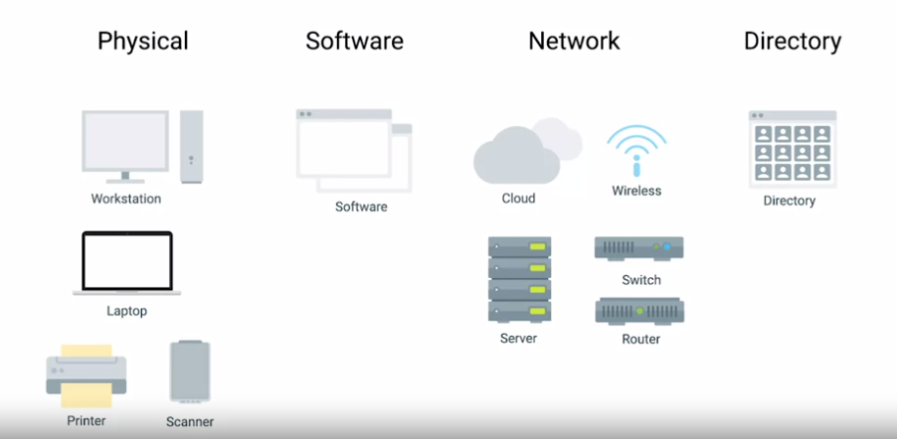

Ви можете придбати або орендувати обладнання для цих серверів і налаштувати й зберігати їх на місці або на іншому об’єкті. По суті, ви керуєте роботою цих серверів від початку до кінця. Є й інший варіант. Якщо ви не хочете відповідати за керування обладнанням і оновлення операційних систем серверів та систем безпеки, можна використовувати хмарну альтернативу для підтримки своєї інфраструктури, яка називається "Інфраструктура як послуга", або IaaS.

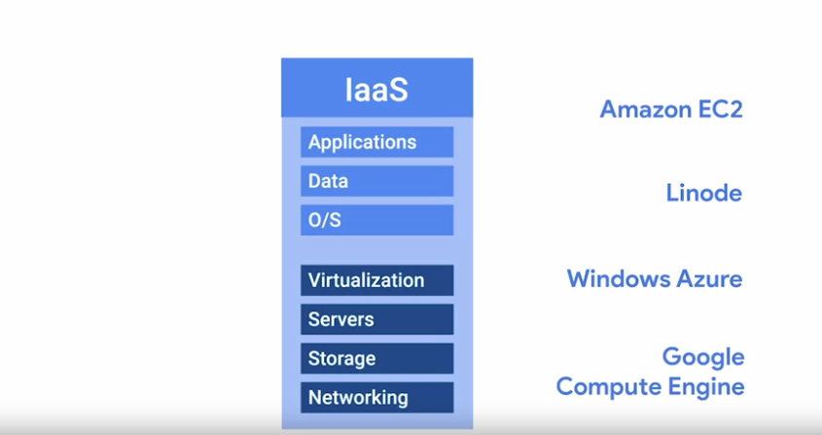

Постачальники IaaS надають вам попередньо налаштовані віртуальні комп’ютери, які можна використовувати так само, як фізичний сервер. До популярних IaaS-провайдерів належать Amazon Web Services із сервісом Elastic Compute Cloud (або EC2), Linode, що надає віртуальні сервери, Windows Azure і Google Compute Engine – сервіс, який ви використовували протягом цього курсу. Докладніше про різних IaaS-провайдерів ви можете прочитати в довідковому матеріалі до цього відео.

Внутрішня мережа вашої компанії не буде схожа на мережу у вас удома. У вас буде багато комп’ютерів, які мають бути в певній підмережі. Ви маєте призначати їм IP-адреси статично або за допомогою DHCP. Необхідно налаштувати мережеве обладнання. Імовірно, має бути доступний бездротовий Інтернет. Має працювати DNS тощо. Якщо ваша компанія велика, за мережі зазвичай відповідає спеціальна команда. Але в меншій компанії, ймовірно, саме ви відповідатимете за налаштування мережі. Мережа може бути інтегрована в сервіс IaaS-провайдера, але в останні роки в цій сфері також сформувався окремий хмарний сервіс – "Мережа як послуга", або NaaS.

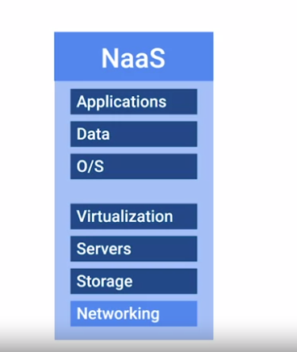

NaaS дає змогу компаніям передоручати керування своїми мережевими сервісами, щоб не мати справу з дорогим мережевим обладнанням. Компаніям також не доводиться налаштовувати власну мережеву безпеку, керувати власною маршрутизацією, налаштовувати WAN і приватні мережі тощо. Більше дізнатися про NaaS-провайдерів ви зможете в довідковому матеріалі.

Поговорімо про програмне забезпечення, яке може використовувати ваша компанія. Чи потрібно набирати текст у документах Word, використовувати поштовий клієнт, спілкуватися з іншими людьми, використовувати операційні системи, обробляти електронні таблиці або використовувати інші програми для бізнесу? Б’юся об заклад, що так. Потрібне програмне забезпечення має бути доступне користувачам у компанії.

Ми обговорювали, як встановлювати й обслуговувати програми на комп’ютерах. Вам доведеться мати справу з такими речами, як ліцензії, безпека, оновлення й технічне обслуговування для кожного комп’ютера. Хмарною альтернативою утриманню власного ПЗ є "Програмне забезпечення як послуга", або SaaS. Щоб не встановлювати текстовий процесор на кожному комп’ютері, ви можете використовувати icrosoft Office 365 чи Google G Suite. Обидва ці сервіси, які ви можете купити, дають змогу редагувати документи Word, обробляти електронні таблиці, створювати презентації тощо – і все це в браузері.

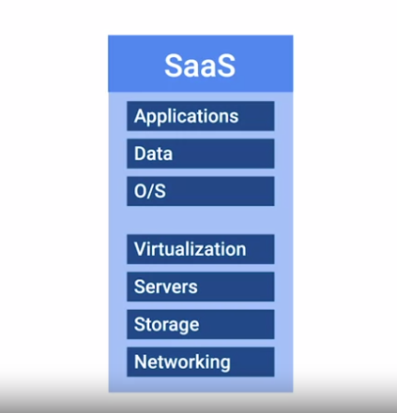

Далі, в додатковій статті, ви можете більше дізнатися про SaaS-провайдерів. Деякі компанії мають продукт, створений на основі програмного додатка. У цьому випадку розробники ПЗ повинні мати можливість писати код, складати й оформляти свої програми. По-перше, потрібно встановити певні додатки для середовища програмування. Далі, залежно від продукту, може знадобитися база даних для зберігання інформації. Нарешті, якщо вони надають вебконтент як-от сайт, їм потрібно буде публікувати свій продукт в Інтернеті. Якщо ви організовуєте весь цей процес самостійно, вам може знадобитися налаштувати базу даних і вебсервер. Середовище розробки програм також має бути встановлене на кожному комп’ютері, де це потрібно.

Якщо вам потрібне універсальне рішення для створення й розгортання додатка, ви можете використовувати сервіс "Платформа як послуга", або PaaS. Він містить цілу платформу, що дає змогу писати код, зберігати інформацію в базі даних і надавати додаток – усе на одній платформі. Популярними варіантами PaaS є Heroku, Windows Azure і Google App Engine.

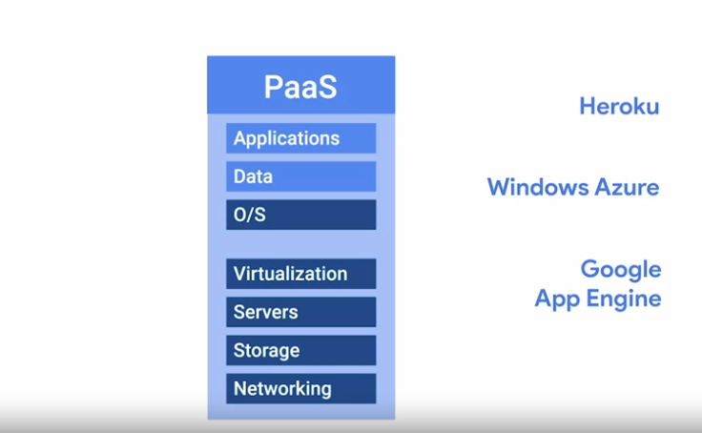

Як ви могли здогадатися, більше про PaaS-провайдерів можна прочитати в довідковому матеріалі. І останній сервіс ІТ-інфраструктури, який ми розглянемо, – це керування користувачами, доступом і авторизацією. Служба каталогів централізовано керує користувачами й комп’ютерами організації, даючи вам змогу додавати, змінювати й видаляти користувачів і комп’ютери.



До популярних служб каталогів, які можна налаштувати, належать Windows Active Directory і OpenLDAP. Ми трохи докладніше поговоримо про них пізніше в цьому курсі. Служби каталогів також можна розгортати в хмарі за допомогою провайдерів сервісів "Каталог як послуга", або DaaS. Як ви здогадалися, прочитати докладніше про DaaS-провайдерів можна в додатковій статті.

Ось, власне, і все. Це був загальний огляд найпопулярніших сервісів інфраструктури, з якими ви зустрінетеся під час адміністрування систем. Хоча хмарні сервіси – це чудовий варіант, дуже важливо, щоб ви розуміли, як працює сервіс та як його обслуговувати, перш ніж звернутися по допомогу до хмарного сервісу. Хоча хмарні сервіси широко використовуються в галузі й мають багато переваг, у них є й певні недоліки. Це, зокрема, періодичні витрати й залежність від постачальника сервісу. Ми розповімо вам про технічні подробиці й реалізацію цих поширених сервісів ІТ-інфраструктури. Ми розглянемо всі питання: від налаштування власного сервера й визначення потрібних додатків для ефективної роботи до того, як створити багато користувачів і впорядкувати мережеві сервіси. До кінця цього курсу ви отримаєте базові знання, необхідні для налаштування ІТ-інфраструктури в невеликій організації.

Послуги фізичної інфраструктури складаються з фізичного апаратного забезпечення, яке організація використовує у своєму ІТ-середовищі.

Мережеві служби складаються з мережевих компонентів, які організація використовує у своєму ІТ-середовищі, це, зокрема, мережеві протоколи, мережеве апаратне забезпечення тощо.

Служби програмного забезпечення складаються з програмного забезпечення, яке організація використовує у своєму ІТ-середовищі.

<https://cloud.google.com/learn/what-is-iaas#:~:text=IaaS%2C%20or%20Infrastructure%20as%20a,way%20requires%20time%20and%20capital>.

<https://en.wikipedia.org/wiki/Network_as_a_service>

<https://www.businessinsider.com/the-most-popular-cloud-apps-used-at-work-2015-8>

<https://www.techradar.com/news/best-paas-provider>

<https://aws.amazon.com/cloud-directory/>

<https://jumpcloud.com/#platform>

<https://www.microsoft.com/en-us/security/business/identity-access/microsoft-entra-id>

### **Як працює платформа Qwiklabs?**

Тепер, коли ми знаємо більше про хмару й сервіси ІТ-інфраструктури, розгляньмо детальніше, що відбувається за лаштунками. Кожне практичне заняття містить складений список дій, які необхідно виконати під час налаштування. Це, зокрема, створення віртуального комп’ютера з певною конфігурацією процесора й пам’яті, та встановлення на ньому певної операційної системи: Windows або Linux. Також указані всі інші хмарні ресурси, необхідні для практичного заняття, як-от додаткові віртуальні диски для віртуального комп’ютера. Під час заняття ви можете отримувати доступ до екземплярів, створених у Qwiklabs, за допомогою SSH або віддаленого робочого столу. Ви можете керувати ними так само, як би ви використовували фізичні комп’ютери з такою операційною системою. Як ви, мабуть, зрозуміли, віртуальна машина поводиться майже так само, як фізичний комп’ютер. Після завершення практичного заняття Qwiklabs видаляє віртуальний комп’ютер. Таким чином, процесор, пам’ять і сховище, які використовувала віртуальна машина, повертаються в пул доступних ресурсів постачальника, щоб їх могли використовувати інші віртуальні машини для інших завдань. Ось і все. Тепер ви краще розумієте, що відбувається за лаштунками, коли ви запускаєте Qwiklabs у наших курсах.

### **Гізер: перша робота у сфері технологій**

Я виросла в маленькому містечку посеред пустелі.  Там особливо не було чим займатися, окрім як читати, грати на комп’ютері та вчитися. І саме там я справді полюбила технології, зрозуміла, як працює комп’ютер, як він виконує свої функції і як я можу змусити його робити щось інше. Коли я вступила до коледжу, то почала вивчати операційні системи Unix. І я вивчила рівно стільки, скільки було потрібно для стажування в місцевого інтернет-провайдера. І я досить сильно хвилювалася, тому що в перший же день стажування, щойно я ввійшла в офіс, мені сказали: "Чудово! Ми дуже раді бачити вас тут.

Ви знаєте Unix, чи не так?" – "Так". "Ось сервер RADIUS, ми хочемо, щоб ви його налаштували. Це потрібно зробити до до кінця тижня". І я сказала: "Як цікаво! Я маю зробити щось, що вплине на наших користувачів, і чомусь навчуся". Була лиш одна проблема. Я не знала, що таке RADIUS, тож це мало стати для мене складним завданням. Мені довелося читати посібники, довідники, а також шукати книжки в бібліотеці.

Мені знадобилося десь три дні, щоб дізнатися, що таке RADIUS і як його налаштувати. Але врешті-решт я дізналася про це більше, ніж будь-хто інший в офісі інтернет-провайдера. Я вважаю, що ці знання й досвід справді допомогли мені стати експертом зі ще більшого кола питань. Це дало мені впевненість, що я можу виконувати таку роботу, і це було справді корисно. Тож врешті-решт я стала системним адміністратором з UNIX і з цього почалася моя кар’єра.

[

## **Послуги фізичної інфраструктури**

### **Серверні операційні системи**

Якщо вам потрібно налаштувати сервер, ви встановлюєте на нього сервіс або додаток, наприклад сервіс зберігання FAS. Мережевий сервер надаватиме ці сервіси комп’ютерам за їх запитом. Можливо, ви думали, що встановите сервіси або використовуватимете ОС, як-от Windows 10. Хоча це теж варіант, але зазвичай в організації сервіси краще встановлювати на серверній операційній системі. Серверні операційні системи – це зазвичай операційні системи, оптимізовані для функцій сервера. Це, зокрема, такі функції, як більша кількість мережевих з’єднань і більший об’єм оперативної пам’яті.

У більшості операційних систем є версії, спеціально розроблені для серверів. У Windows це Windows Server. У Linux багато дистрибутивів мають версії для серверів, як-от Ubunta Server – ОС, оптимізована для серверів. Mac OS також доступна у версії Mac OS Server. Серверні операційні системи зазвичай краще захищені й мають додаткові вбудовані сервіси. Отже, вам не потрібно налаштовувати ці сервіси окремо. Більше про різні серверні операційні системи ви прочитаєте в додатковій статті. А поки що запам’ятайте, що під час встановлення сервісів на сервері слід використовувати спеціальну серверну операційну систему.

<https://phoenixnap.com/kb/server-operating-system>

### **Віртуалізація**

На останньому курсі ми говорили про віртуальні комп’ютери, зокрема, як його налаштувати на персональному комп’ютері. На цьому уроці ми поговоримо про те, чому віртуалізація може бути важливою частиною сервісів інфраструктури й системного адміністрування.

Є два способи виконання сервісів: на виділеному обладнанні або у віртуалізованому екземплярі на сервері. Коли ви віртуалізуєте сервер, ви розміщуєте на одному сервері багато віртуальних екземплярів. Кожен екземпляр містить сервіс. У роботі сервісів на кожній із цих платформ є багато переваг і недоліків. Розгляньмо їх.

Продуктивність. Сервіс, що працює на виділеному обладнанні, матиме вищу продуктивність, ніж сервіс у віртуалізованому середовищі. Це пов’язано з тим, що один сервіс використовує один комп’ютер, на відміну від ситуації, коли його використовують багато сервісів.

Вартість. Серверне обладнання може бути досить дорогим. Якщо ви розміщуєте сервіс на певній частині виділеного обладнання й мусите зробити це ще для 9 сервісів, може набігти солідна сума. Одна з величезних переваг віртуалізації сервісу полягає в тому, що 10 сервісів можуть працювати в 10 різних віртуальних екземплярах – і все на одному фізичному сервері. Ось як ще можна подумати про це. На типовому сервері, на якому працює лише один сервіс, він, імовірно, використовуватиме лише до 10–20% ресурсу процесора. Решта апаратних ресурсів не використовується. Ви можете додати на фізичний сервер ще багато сервісів і все одно мати хороший запас його ресурсів. Дешевше запустити кілька сервісів на одному комп’ютері, ніж багато сервісів на кількох комп’ютерах.

Технічне обслуговування. Сервери потребують технічного обслуговування й регулярного оновлення системи. Іноді для цього сервери потрібно переводити в режим офлайн. Якщо сервіс віртуалізовано, ви можете швидко зупинити його роботу або перенести його на інший фізичний сервер, а тоді проводити обслуговування, скільки буде потрібно.

Віртуалізований сервіс суттєво спрощує обслуговування сервера.

Критичні точки. Якщо ви встановили сервіс на одному фізичному комп’ютері і на цьому комп’ютері виникли проблеми, у вас починаються неприємності. Віртуалізований сервіс можна легко перемістити з фізичного комп’ютера й запустити його резервну копію на іншому комп’ютері. Це можна зробити і з фізичним сервером, але це може бути дорого, якщо у вас багато сервісів. Порада: ви можете запобігти одній критичній точці на фізичному комп’ютері, якщо налаштуєте резервні сервери, тобто дублюватимете їх. Про резервне обладнання ви дізнаєтесь у наступному модулі. Як бачите, використання віртуалізованих сервісів має багато переваг. Просто обов’язково зважте плюси й мінуси візуалізації вашого сервісу та використання виділеного серверного обладнання. Так ви зможете зробити правильний вибір для своєї компанії.

### **Віддалений доступ (повторення)**

Ще один важливий аспект сервісів фізичної інфраструктури – можливість з’єднання з інфраструктурою в будь-якій точці світу. Ми говорили про віддалений доступ на одному з попередніх курсів і використовували його для з’єднання з навчальними комп’ютерами.

На цьому уроці ми обговоримо, що потрібно для налаштування віддаленого доступу в невеликій організації. Системному адміністратору, як і будь-якому працівнику ІТ-підтримки, важливо мати можливість віддаленого доступу до іншого сервера чи комп’ютера користувача, щоб вирішувати проблеми або проводити обслуговування, де б він не перебував. У Linux найпопулярніший інструмент віддаленого доступу – це OpenSSH.

В останньому курсі ми вже дізналися, як за допомогою SSH під’єднатися до віддаленого комп’ютера, і трохи поговорили про те, що потрібно для налаштування SSH. Але я швидко покажу вам, як це зробити. Щоб за допомогою SSH увійти в інший комп’ютер, потрібно встановити SSH-клієнт на комп’ютері, з якого ви під’єднуєтеся. Потім установіть SSH-сервер на комп’ютері, до якого ви під’єднуєтеся. Більше про OpenSSH ви прочитаєте в наступному довідковому матеріалі. А ми продовжимо дізнаватися, як установити клієнт OpenSSH на комп’ютері. Це надзвичайно просто. Для цього потрібно на клієнтському комп’ютері просто виконати таку команду: sudo apt-get install openssh-client.

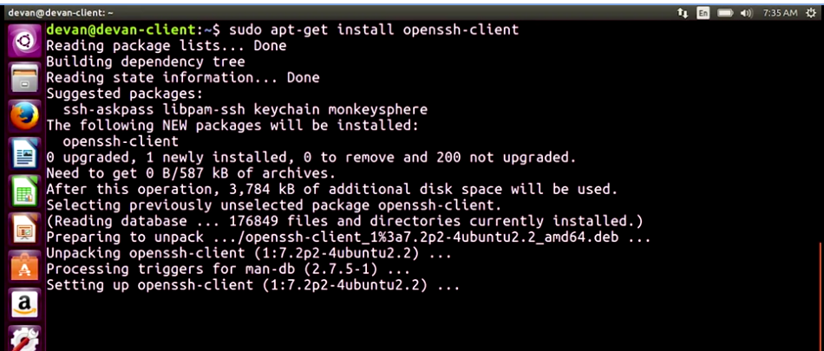

Зараз завантажиться пакет... Чудово! Мій клієнт встановлено. Далі потрібно встановити сервер OpenSSH на комп’ютері, до якого ви хочете отримати доступ. Пам’ятайте, що SSH-сервер – це лише процес, який відстежує вхідні з’єднання SSH. Тож перейдімо на сервер і встановімо сервер OpenSSH.

Отже, я ввожу: sudo apt-get install openssh-server.

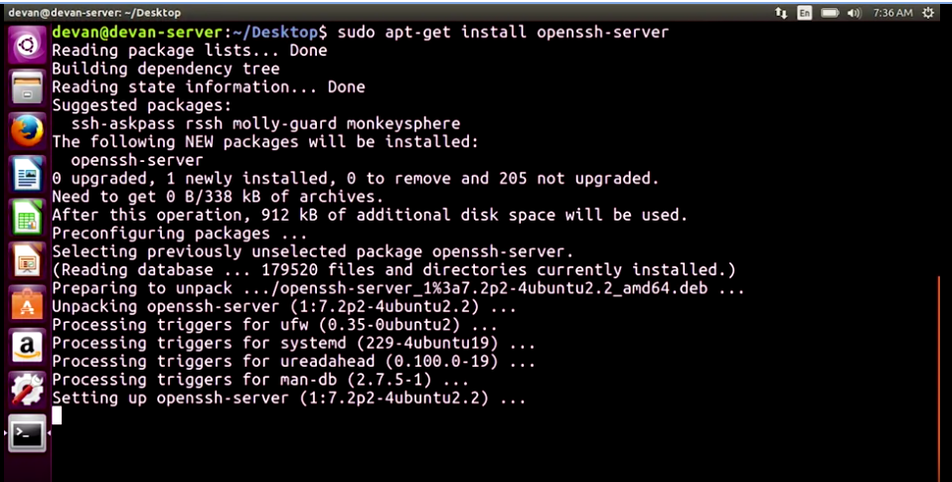

Чудово! Схоже, мій сервер тепер працює. Тепер ми повернемося на клієнт і виконаємо тест. Я ввожу команду ssh і свою IP-адресу сервера з моїм іменем користувача. Мене просять ввести пароль, що добре.

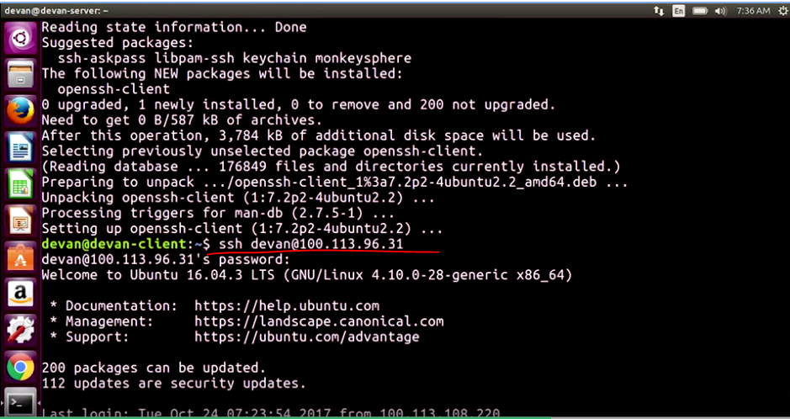

Чудово! Отже, як бачите, я під’єднався до свого сервера. Дієвий спосіб це перевірити – відкрити робочий стіл мого сервера й створити там каталог. Тепер, якщо я повернуся на свій сервер, який відкрито в цьому вікні, і перегляну список файлів, то ви побачите каталог test. Ось і все. Тепер ви можете з одного комп’ютера отримувати доступ до іншого. Не надто складно, чи не так?

У Windows теж можна використовувати такі інструменти. Популярним інструментом віддаленого доступу до CLI є WinRM або Putty. Для віддаленого доступу до графічного інтерфейсу популярний інструмент RDP. В останньому курсі ми вже говорили про під’єднання за допомогою Putty. Просто не забудьте встановити SSH-сервер на комп’ютері, до якого під’єднуєтеся. Ми також обговорювали на останньому курсі, як налаштувати RDP. Ви завжди можете переглянути ті уроки, якщо дещо підзабули. Більше про інструменти віддаленого доступу у Windows читайте в довідковому матеріалі. Головне, що слід запам’ятати: такі засоби, як віддалений доступ, допоможуть вам ефективніше керувати фізичною ІТ-інфраструктурою. Спочатку потрібно буде виконати певні налаштування: установити SSH-клієнт, SSH-сервери, дозволити з’єднання з віддаленим робочим столом тощо. Але це принесе вам чимало користі. Далі ми розглянемо мережевий сервіс. До зустрічі!

# **Модуль 2**

## **Мережеві служби**

### **FTP, SFTP та TFTP**

Тепер, коли ми трохи більше знайомі з деякими загальними аспектами фізичної інфраструктури, перейдімо до мережевих сервісів. Мережевий сервіс, що зазвичай використовується в організації, – це сервіс передавання файлів. Але навіщо потрібен спеціальний сервіс для передавання файлів?

Так, звісно, ви можете скрізь носити із собою флешку й копіювати файли на кожний комп’ютер, де працюєте, або використовувати засоби віддаленого копіювання з нашого останнього курсу. Або ви можете зберігати величезні файли й передавати їх з одного комп’ютера на інший через Інтернет. Сьогодні використовується кілька сервісів протоколів передавання файлів. Розгляньмо коротко, які вони й що роблять.

FTP. На другому курсі цієї програми "Основи комп’ютерних мереж" ми згадували про FTP (скорочено від "File Transfer Protocol"). Це застарілий спосіб передавати файли між комп’ютерами через Інтернет, але він досі використовується. Це не надто безпечний спосіб передавання даних, адже він їх не шифрує. Сервіс FTP працює дуже подібно до сервісу rsh. Щоб отримати доступ до FTP-сервера, користувачі мають установити FTP-клієнт. На FTP-сервері ми встановлюємо програмне забезпечення, яке дає нам змогу ділитися інформацією, що зберігається в каталозі на сервері. Сьогодні FTP використовується здебільшого для обміну вебконтентом. Якщо ви користуєтеся послугами хостингу сайту, то можете побачити, що там уже є готове до використання FTP-з’єднання, щоб можна було легко копіювати файли на ваш сайт і з нього.

SFTP. Це захищена версія FTP. Тому є сенс вибрати цей варіант, а не FTP.

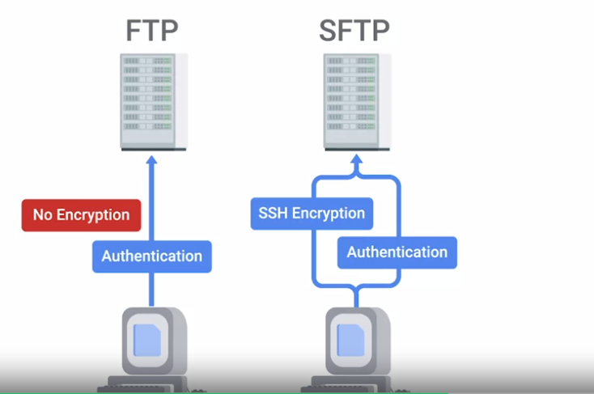

Під час процесу SFTP дані надсилаються через SSH і шифруються.

TFTP. Розшифровується як Trivial FTP ("елементарний FTP"). Це простіший спосіб передавання файлів, ніж FTP. На відміну від FTP, сервіс TFTP не вимагає автентифікації користувача, тому всі файли, які ви зберігаєте тут, мають бути звичайними й не потребувати захисту.

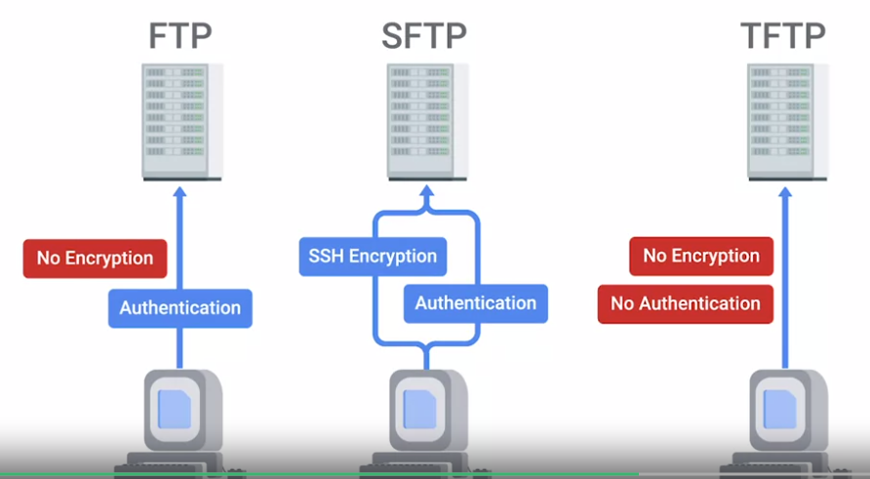

Найчастіше TFTP використовується для розміщення інсталяційних файлів. Один зі способів завантаження комп’ютера, який ми ще не розглянули, – це PXE або PXE Boot, що означає "виконання до завантаження". Сервіс дає змогу завантажувати програмне забезпечення, доступне через мережу. Типове використання для організації, що хоче встановлювати ПЗ через мережу, – зберігати інсталяційні файли операційної системи на TFTP-сервері. Так, коли ви завантажуєте мережу, ви можете автоматично запускати засіб встановлення. Це набагато ефективніше, ніж завжди носити із собою флешку з образом операційної системи. Докладніше про PXE Boot ви прочитаєте в наступному довідковому матеріалі.

Залежно від своїх потреб, ви можете обрати один із зазначених сервісів передавання файлів. Раджу ознайомитися з популярними FTP-клієнтами в довідковому матеріалі. Якщо ви просто хочете безпечно обмінюватися файлами між комп’ютерами й мати зручний каталог, де у вас буде доступ до всіх спільних файлів замість передавання їх на ваш комп’ютер, вам краще звернути увагу на мережеві сервіси зберігання файлів. Про них ми поговоримо в наступному модулі.

<https://en.wikipedia.org/wiki/Preboot_Execution_Environment>

<https://en.wikipedia.org/wiki/Comparison_of_FTP_client_software>

### **NTP**

Одним із найстаріших інтернет- протоколів, що досі використовуються, є мережевий протокол часу, або NTP. Він забезпечує синхронізацію годинників на комп’ютерах, під’єднаних до мережі. Ви, напевне, бачили реалізацію NTP у своєму особистому житті, якщо колись були в аеропорту. В аеропортах діють синхронізовані системи годинників, і в багатьох із них використовується NTP. Це пов’язано з тим, що інформація, яку ви бачите на екрані відправлення та прибуття, має відповідати часу, який команда керування аерорухом бачить для літаків. Якби тільки NTP міг вирішити проблему із затримками рейсів.

У світі ІТ комп’ютерам потрібен точний час по всій мережі з багатьох причин. Деякі сервіси безпеки, як-от Kerberos і протокол автентифікації в мережі, залежать у своїй роботі від узгодженості значень часу по всій мережі. Докладніше про це ви дізнаєтеся в майбутньому курсі з ІТ-безпеки. Важливо забезпечувати узгоджений і точний час на всіх комп’ютерах компанії. У питанні узгодженості часу ви не можете покладатися лише на обладнання, тому варто налаштувати NTP-сервер. Фхівець ІТ-підтримки або системний адміністратор може робити це для організації різними способами. Можна використовувати локальний або загальнодоступний NTP-сервер. Щоб налаштувати локальний NTP-сервер, можна встановити його програмне забезпечення на сервер керування. Потім ви встановлюєте NTP-клієнти на комп’ютери й повідомляєте їм, з яким NTP-сервісом їм слід синхронізувати свій час.

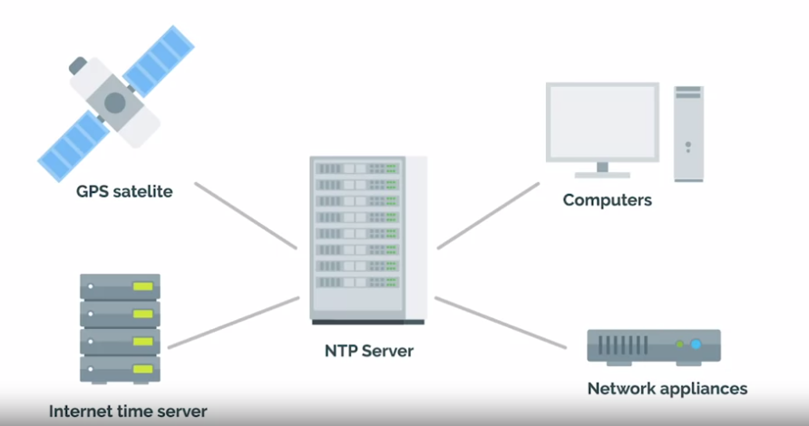

Це чудовий варіант, адже ви можете керувати процесом від початку до кінця. Інший спосіб налаштування NTP – за допомогою загальнодоступного NTP-сервера. Загальнодоступними NTP-серверами керують інші організації, з якими клієнтські комп’ютери з’єднуються, щоб синхронізувати час. Це чудовий спосіб використовувати NTP без виділеного NTP-сервера. Але якщо у вас великий парк із тисяч комп’ютерів, краще використовувати власні NTP-сервери. Ще один ефективний спосіб – застосовувати власний NTP-сервер, замість того щоб використовувати загальнодоступний. У цьому разі не треба під’єднувати всі клієнти до загальнодоступного сервера й вимірювати синхронізацію часу. Незалежно від того, чи ви використовуєте власний чи загальнодоступний NTP-сервер, NTP – це важливий мережевий сервіс, який обов’язково слід інтегрувати у свій комп’ютерний парк.

### **Служби підтримки мережі (повторення)**

Є кілька мережевих сервісів, які використовуються всередині ІТ-середовища компанії, щоб покращувати продуктивність працівників, конфіденційність і безпеку. Вони досить поширені, але рідко використовуються в невеликих організаціях. Ми говорили про ці сервіси в другому курсі про мережі, але давайте трохи пригадаємо. Я впевнений, що ви зіткнетеся з ними на певному етапі вашої ІТ-кар’єри.

Існують мережі інтранет і проксі-сервери. Інтранет – це внутрішня мережа всередині компанії. Вона доступна, якщо ви під’єднані до мережі компанії. Мережі інтранет можуть надавати широкий спектр інформації й призначені для підвищення продуктивності шляхом надання працівникам кращого способу обміну інформацією. Це можна собі уявити як сайт компанії, доступний лише для людей у мережі компанії. На цьому сайті може централізовано зберігатися документація, команди можуть публікувати актуальні новини, працівники можуть спілкуватися на форумах тощо. Мережі інтранет найчастіше створюються на великих підприємствах і можуть бути дуже цінним засобом підвищення продуктивності працівників. **Іншим популярним внутрішнім сервісом підтримки є проксі-сервер**. Проксі-сервер виступає посередником між мережею компанії та Інтернетом. Він отримує мережевий трафік і передає цю інформацію в мережу компанії. Тому зберігається конфіденційність трафіку мережі компанії від Інтернету. Інтернет отримує трафік через проксі-сервер, але він не знає, звідки той походить. Він знає лише проксі. За допомогою проксі-серверів також можна відстежувати й реєструвати дії у внутрішній мережі компанії. Їх можна налаштувати так, щоб доступ до певних сайтів блокувався. Проксі-сервери корисні для забезпечення конфіденційності та безпеки в Інтернеті, а також регулювання доступу в компанії. На кількох наступних уроках ми поговоримо про, мабуть, найважливіші мережеві сервіси – DNS і DHCP.

### **DNS**

Ми детально розглянули DNS (або систему доменних імен) у курсі про мережі. Якщо ви дещо забули, обов’язково перегляньте той матеріал. У двох словах, DNS – це сервіс, який зіставляє зрозумілі людині імена з IP-адресами. Це важливий мережевий сервіс, який потрібно налаштувати й використовувати, керуючи ІТ-інфраструктурою компанії. Якщо не налаштувати його правильно, ніхто не зможе отримувати доступ до сайтів за назвою. Нам насправді не потрібно думати про DNS на персональних комп’ютерах. Коли ви під’єднуєте новий комп’ютер до Інтернету й починаєте вводити вебадресу, цей сервіс працює автоматично. Вам не потрібно вводити IP-адресу тощо, але залаштунками виконується певний процес. Під час під’єднання до мережі ви використовуєте адресу DNS-сервера, надану маршрутизатором, до якого ви підключені. Він оновлює налаштування мережі, щоб використовувалась адреса цього сервера (зазвичай, це DNS-сервер інтернет-провайдера). З нього ви можете отримати доступ практично до будь-якого сайту. Тож навіщо налаштовувати власний DNS-сервіс, якщо він працює автоматично? На це є дві причини.

По-перше, якщо ви використовуєте вебсервіс, як-от сайт, вам треба повідомити Інтернету, за якою IP-адресою доступний цей сайт. Для цього потрібно налаштувати DNS. Друга причина полягає в тому, що ви, ймовірно, хочете працювати на сервері чи комп’ютерах користувачів дистанційно. Теоретично віддалений доступ до них можна було б отримати через IP-адресу, але можна використовувати зручне для запам’ятовування ім’я хосту. Для цього потрібно за допомогою DNS зіставити IP-адресу з іменем хосту. На наступних кількох уроках ми розглянемо, що потрібно для налаштування DNS для сайтів і внутрішніх мереж.

### **DNS для вебсерверів**

Ви, мабуть, пам’ятаєте, що ми можемо використовувати вебсервер для зберігання й надання контенту клієнтам, яка запитують наші сервіси. Імовірно, ми зберігатимемо контент сайту на нашому вебсервері. Щоб клієнти могли відкрити сайт, ми маємо налаштувати DNS, щоб вони могли просто ввести URL-адресу й знайти його.

Отже, поговорімо про те, як налаштувати DNS для сайту. По-перше, нам потрібне доменне ім’я. Ми можемо придбати доменне ім’я на кшталт SettingUpDNSIsFun.example.com. Такі доменні імена продають компанії, що називаються реєстраторами доменів, як, наприклад, GoDaddy.com або BluHost.com. Отримавши доменне ім’я, ми вказуємо його для файлів нашого сайту. Файли сайту можна зберігати в хмарному сервісі хостингу, або ми можемо самостійно керувати ними й зберігати їх на власних серверах.

Зазвичай реєстратори доменів також надають послуги хмарного хостингу, але можуть стягувати щомісячну плату за розміщення ваших вебфайлів. Порада: щоб не користуватися послугами хмарного хостингу, ви можете використовувати власний вебсервер. Пам’ятайте: розміщення сервісу самостійно й через сторонню компанію завжди мають свої плюси й мінуси. Якщо ви єдиний фахівець з ІТ-підтримки в організації, обов’язково зважте всі варіанти, перш ніж приймати рішення щодо сервісу інфраструктури.

Припустімо, ми хочемо розміщувати файли нашого сайту самостійно. Нам усе одно потрібно вказати наше нове доменне ім’я для місця зберігання вебконтенту. Це можна зробити двома способами. Більшість реєстраторів доменів надають вам налаштування DNS, і ви можете вказати IP-адресу місця зберігання контенту.

Якщо ви вирішили не розміщати DNS через реєстратора доменів, ви маєте налаштувати авторитетний DNS-сервер для свого сайту. Ви, мабуть, пам’ятаєте з 2-го курсу, що авторитетними називають DNS-сервери, які точно знають IP-адресу для доменного імені. Оскільки ми маємо доменне ім’я та розміщуємо вебконтент самостійно, нам варто мати DNS-сервери, які знатимуть цю інформацію.

### **DNS для внутрішніх мереж**

Ще одна причина, чому нам бажано мати власні DNS-сервери, – можливість зіставляти внутрішні комп’ютери з IP-адресами. Ми також можемо посилатися на комп’ютер за іменем, а не за IP-адресою. Ми можемо зробити це кількома способами. Перший – за допомогою локального хост-файлу, що містить статичні IP-адреси для зіставлення з іменами хосту. Розгляньмо приклад.

Ми вже вивчали, що хост-файл у побудові мереж дає нам змогу вручну зіставляти IP-адреси з іменами хостів. У Linux хост-файл має назву etc/hosts. Він містить IP-адресу 127.0.0.1, що вказує на ім’я localhost. Це просто посилання на комп’ютер. Localhost зазвичай використовується як спосіб доступу до локального вебсервера. Ми поговоримо про вебсервери в наступному модулі. А поки що не будемо приділяти надто багато уваги localhost. Натомість, якщо змінити зіставлення цієї IP-адреси на www.google.com, зберегти зміну, відкрити браузер і ввести "www.google.com", ми не потрапимо туди. Зараз я це покажу.

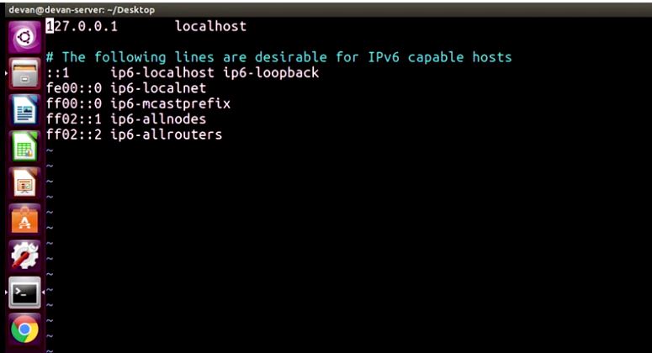

Отже, я змінюю localhost на [www.google.com](http://www.google.com). Зберігаю зміну.

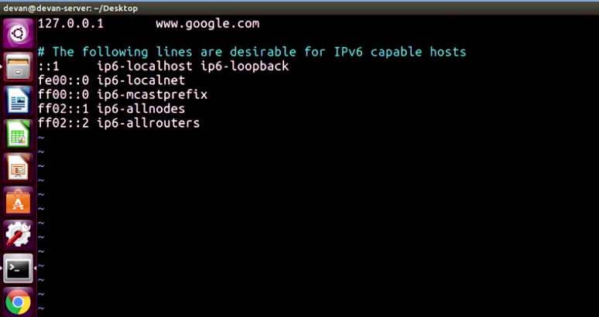

Відкриваю браузер, ввожу "www.google.com". Як бачите, нічого не відкривається. Я просто повертаюся на свій локальний комп’ютер. Це тому, що DNS-запит спочатку перевіряє наш файл localhost, а тоді – наші локальні DNS-сервери. Отже, якщо в моєму хост-файлі є запис для google.com, ви перейдете натомість за цією IP-адресою.

Скажімо, я хочу отримати доступ до комп’ютера Наталі за адресою 192.168.15, а її ім’я хосту – catlady.examplecompany.com. Мені доведеться ввести це в хост-файл для кожного комп’ютера в компанії. Цей варіант точно не підходить для масштабування. Гаразд. То який наступний варіант? Ми можемо налаштувати локальний DNS-сервер, де імена всіх комп’ютерів організації будуть зіставлені з їхніми IP-адресами. У такому разі ця інформація зберігатиметься централізовано. Потім ми змінюємо налаштування мережі для всіх комп’ютерів, щоб вони використовували DNS-сервер, а не наданий інтернет-провайдером. Нарешті, розгляньмо один з останніх варіантів DNS, який можна використовувати для внутрішньої мережі. Його можна інтегрувати зі службою каталогів, яка централізовано обробляє інформацію про користувачів і комп’ютери, наприклад Active Directory або LDAP. Коли ми налаштуємо DNS у службі каталогів, у неї автоматично підставляться всі пари зіставлених імен комп’ютерів і IP-адрес. Отже, цю інформацію не знадобиться вводити вручну. Більше про ці служби каталогів ми поговоримо в наступному модулі. Ось і все! Ми в загальних рисах розглянули, навіщо потрібен сервіс DNS і які є варіанти його налаштування. Ми не будемо заглиблюватися в технічні подробиці налаштування DNS-сервера, але, якщо вам цікаво, яке програмне забезпечення DNS можна використовувати, то є кілька ефективних варіантів, як-от Bind або powerDNS.

Упевнений, ви здогадалися, де можна більше про них прочитати. Так, у довідковому матеріалі. Ще один аспект DNS, який ми не розглянули, – що робити, якщо ми використовуємо сервіс на кшталт DHCP, де не використовуються статичні IP-адреси. Не хвилюйтеся, ми поговоримо про це на наступному уроці.

<https://blog.dnsimple.com/2015/02/top-dns-servers/>

### **DHCP**

Ще один мережевий сервіс, який полегшить вам роботу в ІТ-підтримці, – це DHCP, або "протокол динамічної конфігурації вузла". Щоб згадати про DHCP, просто перегляньте уроки про DHCP у курсі про мережі.

Коли ви керуєте ІТ-інфраструктурою й хочете під’єднати комп’ютер до мережі, у вас є два варіанти. Ви можете надати йому статичну IP-адресу або IP-адресу, призначену сервісом DHCP. Якщо ви використовуєте статичну IP-адресу, ви маєте контролювати кожну IP-адресу, яку призначаєте комп’ютеру, і вручну вводити її в налаштуваннях мережі. Якщо ви вмикаєте функцію DHCP, IP-адреси комп’ютерам призначатиме DHCP-сервер. Вони отримуватимуть IP-адреси автоматично, і вам не знадобиться встановлювати їх вручну. Якщо ви колись вирішите розширити діапазон IP-адрес, вам теж не знадобиться нічого міняти на клієнтських комп’ютерах. Усе відбудеться автоматично.

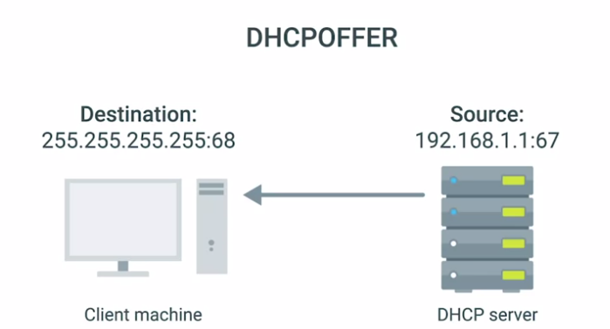

Щоб налаштувати DHCP-сервер, потрібно визначити діапазон IP-адрес, у якому ви можете призначати IP-адреси. Якщо ви маєте на меті інтеграцію з DNS, вам знадобиться адреса ваших локальних DNS-серверів. Який шлюз призначити та яку маску підмережі використовувати? Визначившись із програмним забезпеченням DHCP-сервера, налаштуйте параметри на основі цієї інформації. Різні виробники ПЗ для DHCP-серверів пропонують різні набори налаштувань конфігурації, тож вам знадобиться розібратися саме з тим, який ви хочете використовувати. Є багато популярних ПЗ DHCP-серверів, які можна використовувати. У версіях Windows для серверів уже вбудовано DHCP-сервіс, але ви можете більше прочитати про варіанти в довідковому матеріалі.

Якщо ви ввімкнули DHCP-сервер і клієнт налаштований так, щоб отримувати адреси DHCP замість статичних IP-адрес, ваші налаштування DHCP готові для роботи. На останньому уроці ми говорили про зв’язок між DNS і DHCP. Тож тепер у налаштуваннях конфігурації DHCP ми можемо вказати розташування DNS-серверів. Потім два сервери синхронізуються, і, коли DHCP призначить нові адреси, DNS автоматично оновить зіставлення IP-адрес. Це дуже швидкий огляд того, як налаштовуються сервери DHCP. Сподіваюся, тепер ви розумієте, чому DHCP і DNS – це критично важливі мережеві сервіси для вашої організації.

<https://blog.dnsimple.com/2015/02/top-dns-servers/>

<https://en.wikipedia.org/wiki/Comparison_of_DHCP_server_software>

## **Усунення несправностей мережевих служб**

### **Не вдається виконати перетворення імені хосту або доменного імені**

Коли ви працюватимете в ІТ-підтримці, у вас траплятимуться випадки, коли ви не зможете розпізнати або отримати IP-адресу для імені сайту. Цю конкретну проблему може бути складно ідентифікувати. Ви можете просто думати, що мережеве з’єднання не працює. Спробуймо відкрити сайт google.com у браузері. Отже, я відкриваю браузер і переходжу на google.com.

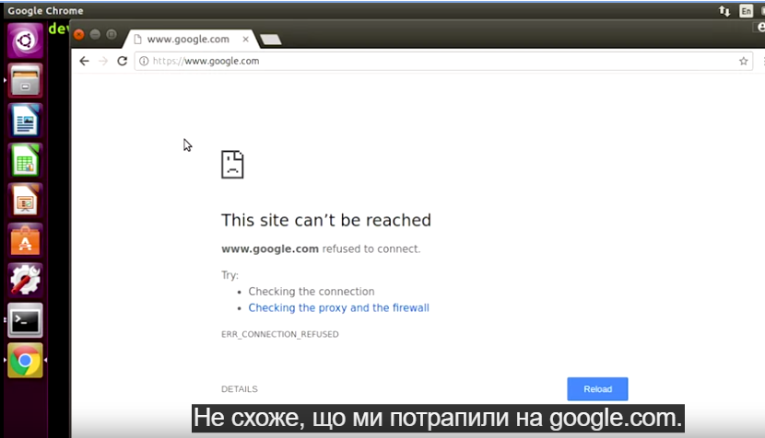

Не схоже, що ми потрапили на google.com. Згадаймо, які інструменти, що ми вивчили в курсі про мережі, можуть нам допомогти. По-перше, якщо не вдається розпізнати доменне ім’я, перевірте, чи працює мережеве з’єднання. Щоб швидко це перевірити, надішліть запит ping на сайт, який точно доступний. Старий перевірений спосіб – надіслати запит ping на www.google.com. У Google дуже рідко трапляються збої, хоча це й не виключено. Отже, я відкриваю термінал і вводжу: ping [www.google.com](http://www.google.com). Схоже, ми отримуємо відповіді.

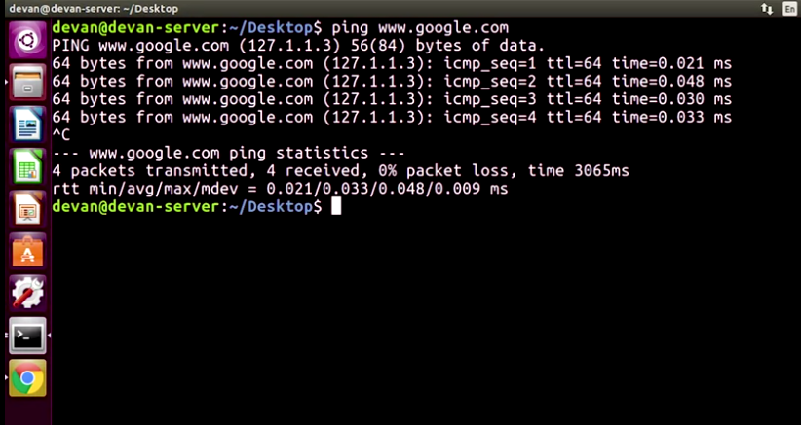

Спробуймо ізолювати іншу проблему – DNS. Щоб переконатися, що DNS-сервер надає вам правильну адресу для google.com, можна використати команду nslookup. Пам’ятайте, що nslookup надає нам сервер імен для імені хосту чи доменного імені. Зараз я зроблю це на своєму терміналі.

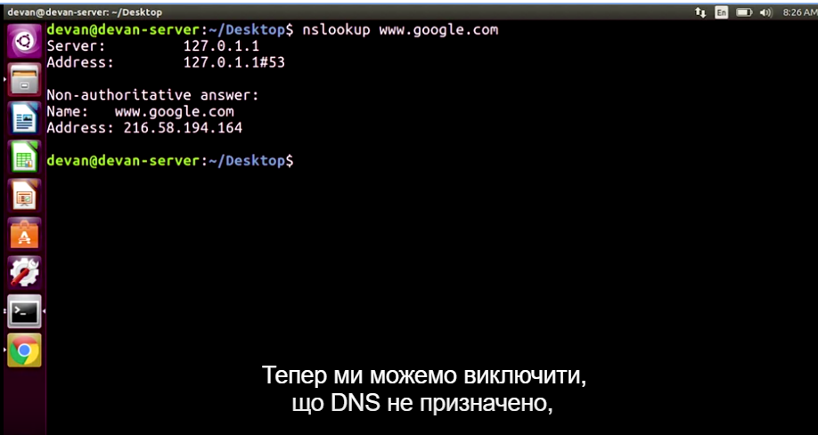

Тепер ми можемо виключити, що DNS не призначено, переконавшись, що ім’я хосту вказує на сервер імен. Якщо скопіювати отриману IP-адресу й вставити її в браузер, вона має видати ім’я сайту якщо DNS працює. Зробімо це. Отже, я копіюю неавторитетну IP-адресу,

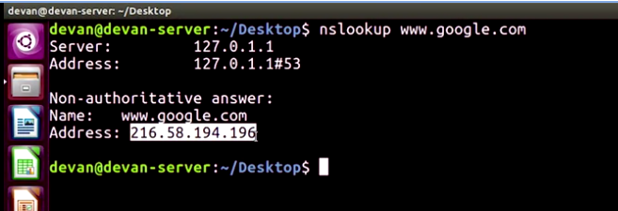

відкриваю браузер. О, тепер я бачу, що все працює.

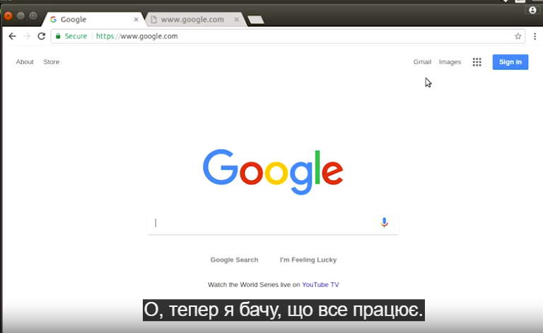

Ммм, що ж відбувається? Схоже, мої налаштування DNS працюють неправильно. Погляньмо ще раз на результати запиту ping. Я відкриваю термінал і вводжу: ping www.google.com.Хм.

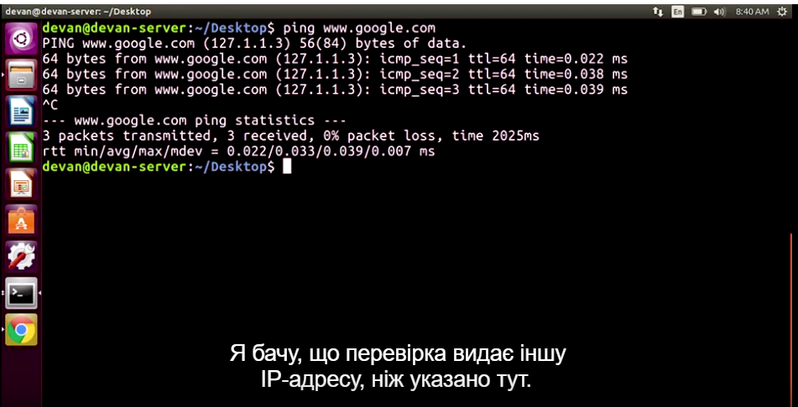

Я бачу, що перевірка видає іншу IP-адресу, ніж указано тут. Якщо я перейду за цією IP-адресою, нічого не відкриється. Отже, я виділяю цю IP-адресу, копіюю її.

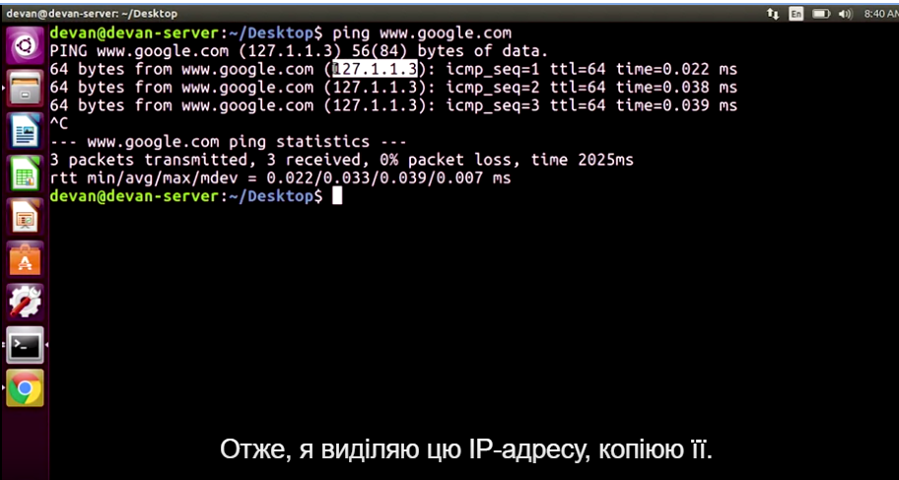

Ха!

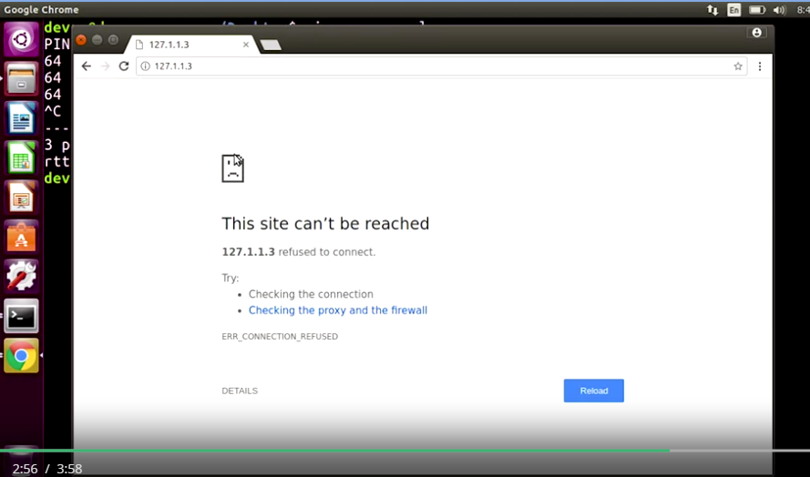

Пам’ятайте, що, коли виконується запит DNS, комп’ютер спочатку перевіряє хост-файл.

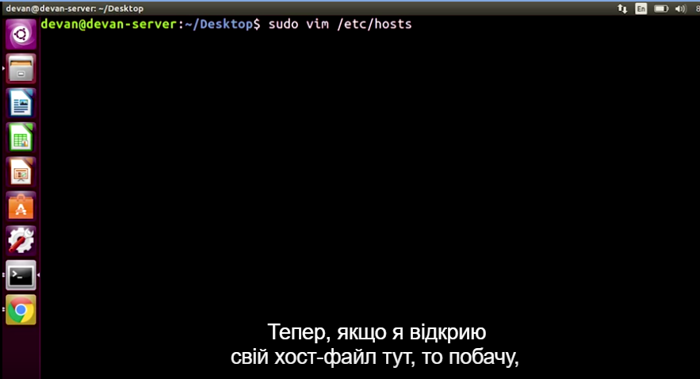

Тепер, якщо я відкрию свій хост-файл тут, то побачу, що в мене є запис для www.google.com. І в ньому вказано недійсну IP-адресу.

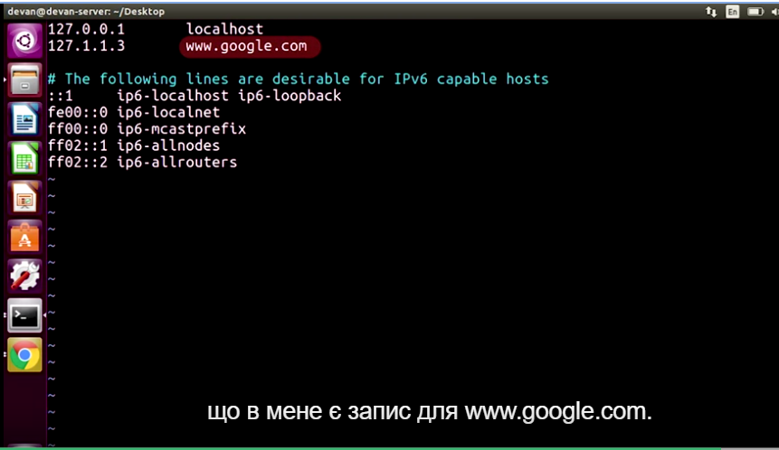

Якщо я видалю ось цей рядок, де вказано "127.1.1.3",

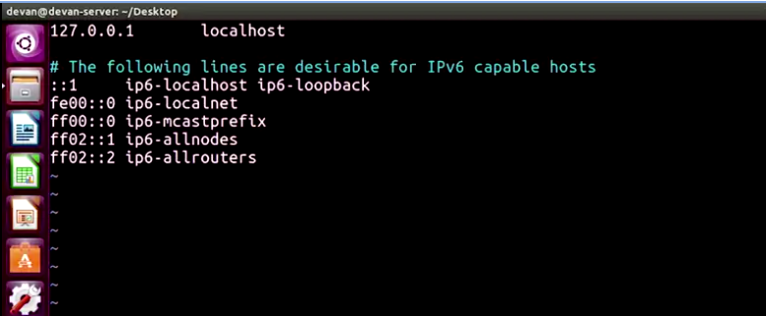

і збережу цей файл конфігурації, а потім перезапущу браузер і введу "www.google.com", то ось, ми потрапимо куди слід. І правильне налаштування DNS має застосовуватися до www.google.com.

Бувають ситуації, коли навігація в DNS може бути складною, бо на неї можуть впливати багато різних факторів. Але, як і в будь-якому сценарії вирішення проблем, завжди продовжуйте ізолювати проблему, доки не знайдете першопричину. З часом і досвідом ви дізнаєтеся набагато більше про DNS і про те, як вирішувати проблеми з ним на практиці.

## **Керування системними службами**

### **Як системні служби використовуються на практиці**

Ми розглянули багато сервісів: DNS, DHCP, NTP та інші.  Фахівцю з ІТ-підтримки важливо розуміти, як працюють програми, що надають ці сервіси. Тоді ви зможете керувати ними й вирішувати всі можливі проблеми. Ці програми виконуються як фонові процеси. Їх ще називають "демонами" або просто "службами". Це означає, що програмі не потрібно взаємодіяти з користувачем через графічний інтерфейс або інтерфейс командного рядка, щоб надавати необхідний сервіс. Операційна система забезпечує роботу програми. Кожен сервіс має щонайменше один файл конфігурації, за допомогою якого ви як системний адміністратор визначаєте потрібну поведінку сервісу. Деякі сервіси можуть мати інтерактивні інтерфейси, у яких користувач може редагувати конфігурацію та перевіряти поточний статус або історію використання. Інші сервіси для цього можуть просто використовувати інфраструктуру системи. У такому разі ви маєте редагувати файли конфігурації самостійно. Ви маєте знати, як запускати й зупиняти сервіс і як переглянути його журнали, щоб дізнатися про поточні чи попередні дії. Зазвичай сервіси налаштовані на запуск під час завантаження комп’ютера. Отже, у разі збою електроживлення або іншої події, що призводить до перезавантаження комп’ютера, не потрібен системний адміністратор, щоб запустити сервіс вручну. Якщо ви самі хочете вирішувати, коли запускати сервіс, замість його запуску під час завантаження, потрібно змінити конфігурацію ПЗ, щоб сервіс запускався, коли ви захочете. Аналогічно, служби зазвичай налаштовані на перезапуск у разі неочікуваного завершення роботи. Якщо ви хочете змінити це налаштування, може знадобитися змінити конфігурацію системи, яка керує цими параметрами. Існує багато сервісів, і кожен може вимагати конкретних знань про те, як його налаштувати й коли та як його використовувати. Але загальні концепції керування сервісами та їх налаштування мало чим відрізняються. Далі на цьому уроці ми на конкретних прикладах розглянемо, як це робити у Windows і Linux.

### **Керування службами в Linux**

Як системному адміністратору вам потрібно буде знати, як переглянути статус запущеного сервісу та як зупиняти, запускати й перезапускати сервіси. Точний спосіб зробити це залежатиме від операційної системи, але концепції однакові.

Розгляньмо дуже простий сервіс: мережевий протокол часу (NTP). Раніше ми з’ясували, що за допомогою NTP комп’ютери синхронізують свої годинники. Інсталяції Ubuntu містять "демон", який працює на комп’ютері й відповідає за синхронізацію годинника за допомогою NTP. Ми можемо перевірити, чи працює "демон" NTP на комп’ютері, за допомогою службової команди service ntp status.

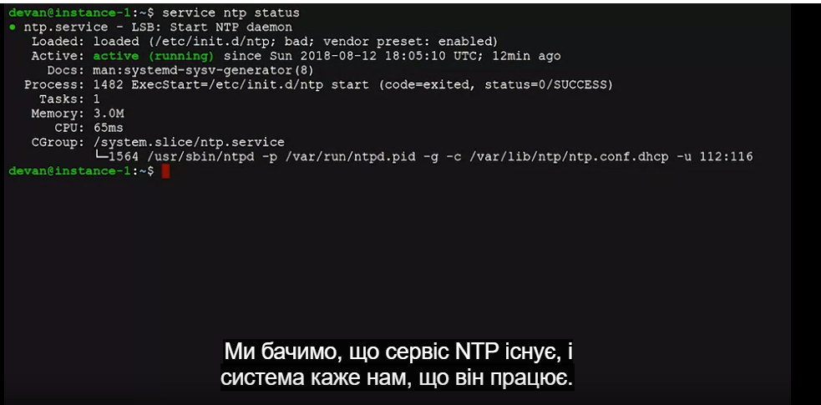

Ми бачимо, що сервіс NTP існує, і система каже нам, що він працює. Цей сервіс контролює час на годиннику, і ми навіть не усвідомлюємо цього.

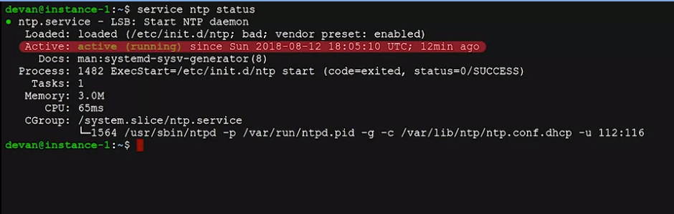

Якщо в певний момент він виявить, що час годинника змістився, він скоригує час із дуже невеликим кроком. Він додаватиме або відніматиме по 0,5 мілісекунди на секунду, доки не буде досягнуто потрібного часу. Такий малий крок використовується для того, щоб на інші сервіси, які залежать від годинника для виконання своїх завдань, не вплинуло раптове коригування часу.

За нормальних умов експлуатації годинник комп’ютера лише трохи відхилятиметься від стандартного часу. Тому такий невеликий крок коригування має сенс. Якщо "демон" виявить, що час змінився більше ніж на 128 мілісекунд, він припустить, що відбувається щось особливе й не втручатиметься. Перевірмо це, вручну змінивши дату системи на дату в минулому. Отже, я вводжу: sudo date і призначаю вказану дату 2017-01-01 пробіл 00:00:00.

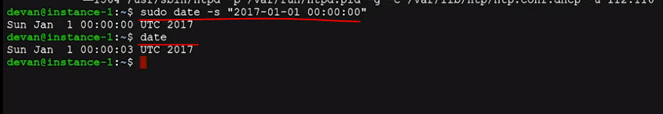

Це наша вказана дата. Натискаю Enter, а потім вводжу date. Ми встановили дату на перше січня 2017 року, 00:00. Якщо ми перевіримо дату через кілька секунд, це все одно буде перше січня 2017 року, кілька секунд по опівночі. Значення не коригується. "Демон" NTP хотів його змінити, але, оскільки перевищено поріг у 128 мс, він не коригує годинник.

Тож як нам змусити його повернутися до теперішнього часу? У "демоні" NTP є опція, яка дозволяє суттєво коригувати час годинника під час запуску. Це пов’язано з тим, що "демон" має запускатися на дуже ранньому етапі процесу завантаження комп’ютера. Тому в цей момент не мають працювати жодні сервіси, залежні від часу. Якщо ми тепер перезапустимо сервіс вручну, то побачимо, що дата й час коригуються. Отже, введімо: sudo service ntp stop.

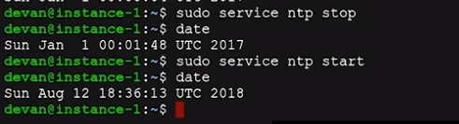

date

sudo service ntp start

Я ввожу date і натискаю Enter. Ми використовуємо дію stop, щоб зупинити сервіс, і дію start, щоб запустити його знову. Відразу після запуску сервісу ми бачимо, що дата й час актуальні. Ми використовуємо команду sudo, щоб зупиняти й запускати сервіс, оскільки будь-який користувач може перевіряти статус сервісу, але лише адміністратор може його зупиняти й запускати. Альтернативою, яка доступна для більшості сервісів, є дія restart. Вона зупиняє сервіс і знову запускає його. Погляньмо, як вона працює. Спочатку ми знову встановимо дату на перше січня 2017 року, 00:00 а потім перезапустимо сервіс NTP. Отже, я вводжу: sudo date, указую час. 2017-01-01 00:00:00, натискаю Enter.

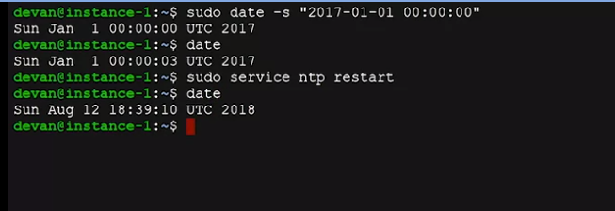

Потім я вводжу: date sudo service ntp restart. Потім вводжу date. Ви побачили, як можна перевірити статус, запустити, зупинити й перезапустити сервіс у Linux.

NTP – це дуже простий сервіс, але за допомогою цих самих команд ви можете керувати набагато складнішими сервісами.

### **Керування службами у Windows**

Як і в Linux, у Windows системний адміністратор теж може керувати сервісами, що виконуються в системі. Для прикладу розгляньмо сервіс Windows Update. Цей сервіс відповідає за виявлення оновлень програмного забезпечення операційної системи або інших встановлених програм, їх завантаження й підготовку до застосування в системі. Дізнаймося статус запущеного сервісу за допомогою команди Get-Service. Отже, я відкриваю PowerShell і вводжу Get-Service.

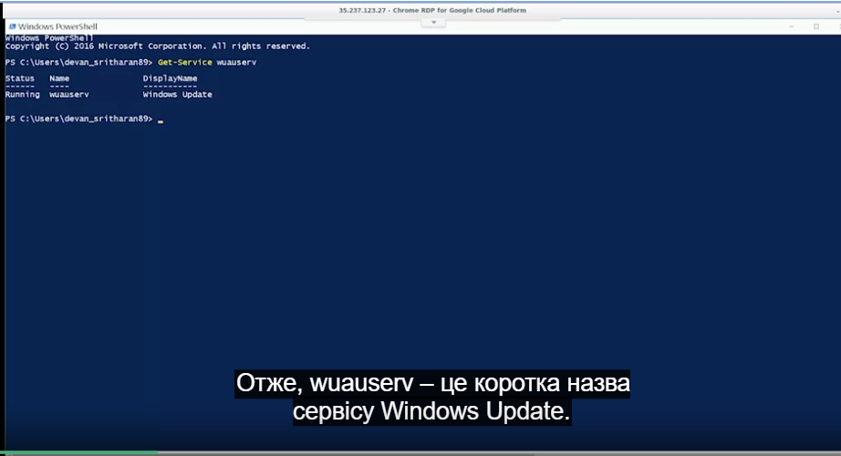

Я вводжу скорочену форму сервісу Windows Update, а саме ось таку. Отже, wuauserv – це коротка назва сервісу Windows Update.

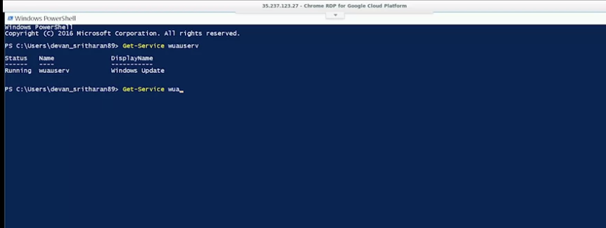

Ми бачимо, що сервіс Windows Update працює, і можемо отримати більше інформації про нього, виконавши наступну команду, а саме: Get-Service wuauserv, а потім я вводжу Format-List і додаю зірочку.

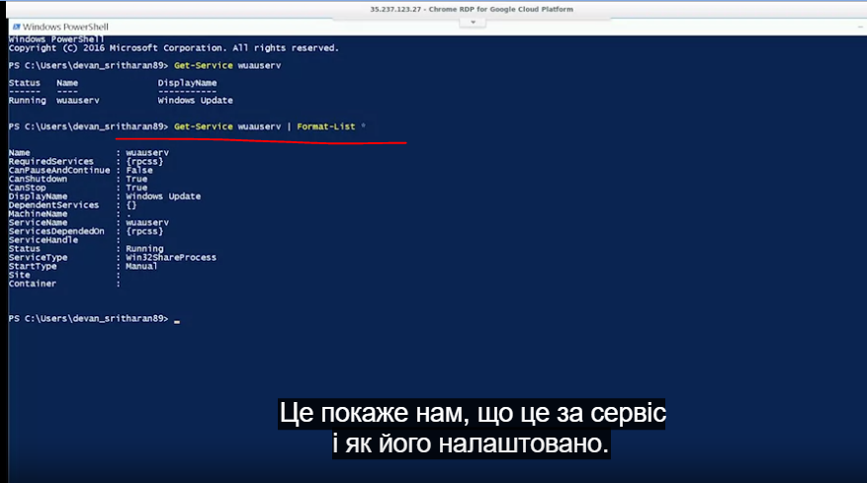

Це покаже нам, що це за сервіс і як його налаштовано. Це хороший спосіб отримати додаткову інформацію про сервіс, що вас цікавить.

Як і в Linux, будь-який користувач може запитувати статус сервісу, але лише адміністратори можуть його запускати чи зупиняти. Якщо спробувати виконати наступні кроки у звичайній оболонці користувача, ви не зможете виконувати команди. Тепер спробуймо зупинити сервіс, а потім перевірити його статус. Для цього я відкрию PowerShell адміністратора й запущу команду Stop-Service.

Отже, я знаходжу кнопку "Пуск", але натискаю її правою кнопкою миші й вибираю "Запустити як адміністратор". У вікні контролю безпеки натискаю "Так". Отже, тепер я вводжу: Stop-Service wuauserv.

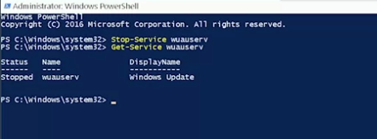

Тепер я вводжу: Get-Service wuauserv. Отже, цей сервіс зупинено.

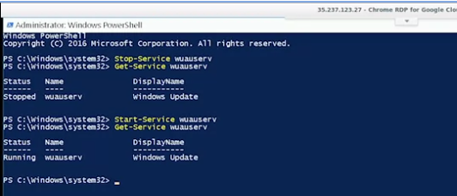

Щоб знову запустити його, ми використовуємо команду Start-Service, Для цього вводимо: Start-Service wuauserv, тобто запустити сервіс.

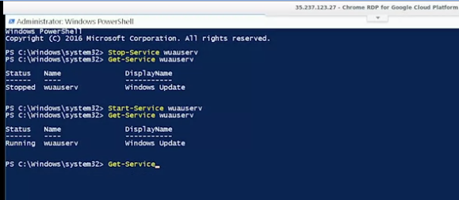

Потім я вводжу: Get-Service,щоб побачити, що сервіс зараз працює. Нарешті, ви можете переглянути список усіх сервісів, зареєстрованих у системі, за допомогою команди Get-Service.

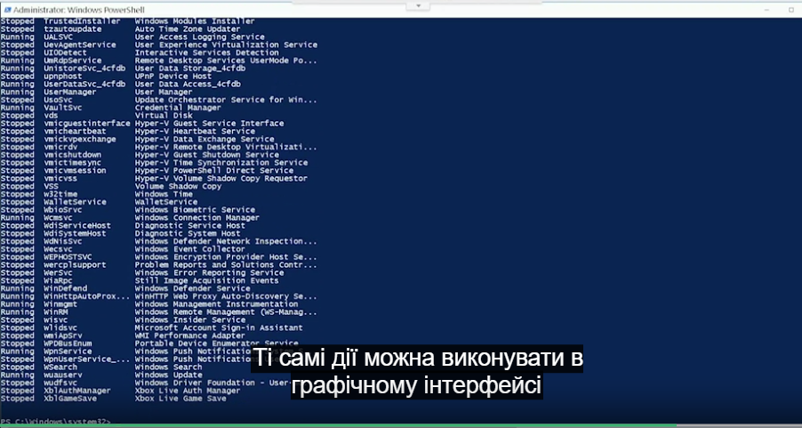

Ті самі дії можна виконувати в графічному інтерфейсі за допомогою консолі керування "Служби".

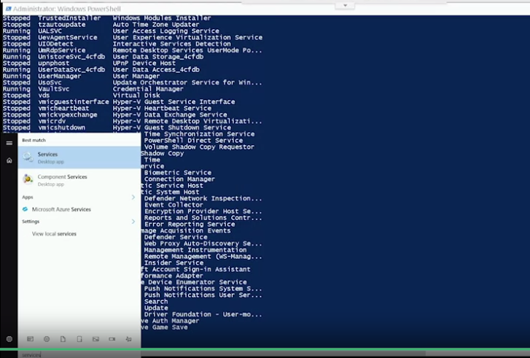

Отже, я натискаю кнопку "Пуск", "Служби".На цій консолі показані всі сервіси в системі.

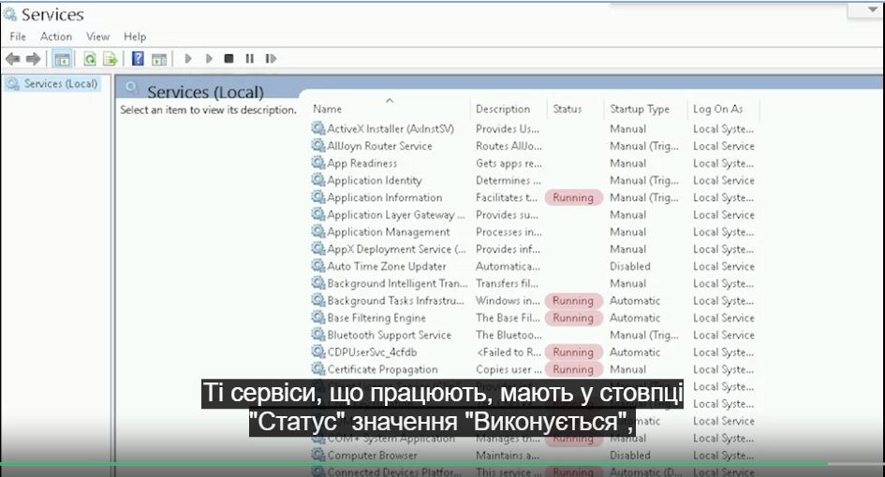

Ті сервіси, що працюють, мають у стовпці "Статус" значення "Виконується", а для тих, що не працюють, статус відсутній. У кінці списку ми можемо знайти утиліту Windows Update. Щоб зупинити її, ми можемо натиснути її правою кнопкою миші, вибрати "Зупинити", а потім знову натиснути правою кнопкою миші й вибрати "Запустити". Ось і все. Ось як дізнаватися статус, зупиняти й запускати сервіси у Windows.

### **Налаштування служб у Linux**

Крім уміння дізнаватися статус, зупиняти й запускати сервіси як системний адміністратор, ви маєте знати, як налаштувати сервіси для задоволення потреб організації. Наприклад, якщо ви використовуєте DNS-сервер, вам потрібно буде налаштувати зони DNS, які ви хочете обслуговувати. Якщо ви використовуєте вебсервер, вам знадобиться налаштувати різні сайти й вебдодатки, які треба активувати. І взагалі, вам потрібно буде застосовувати певні правила безпеки й резервного копіювання до всіх ваших сервісів. Деталі багато в чому залежатимуть від операційної системи та сервісу, але поговорімо про основні аспекти, які вам знадобиться знати для всіх сервісів.

Більшість сервісів активуються одразу після встановлення. Це програми, які поставляються зі стандартними параметрами, яких достатньо для миттєвого безпечного запуску, але не у всіх сервісах стандартні параметри задовольняють усі потреби. У деяких випадках вам знадобиться редагувати файли конфігурації, перш ніж активувати сервіс. У Windows більшість налаштувань зберігається в реєстрі. Їх можна змінювати за допомогою графічних майстрів або команди Set-Service. У Linux файли конфігурації для встановлених сервісів зберігаються в каталозі /etc. І хоча деякі програми мають вбудовані графічні редактори конфігурації, зазвичай файли конфігурації потрібно редагувати в текстовому редакторі. Давайте поекспериментуємо з простим ftp-сервером під назвою vsftpd. Це сервіс, що вмикається за замовчуванням після встановлення. Отже, я вводжу: sudo apt install vsftpd, щоб установити сервіс.

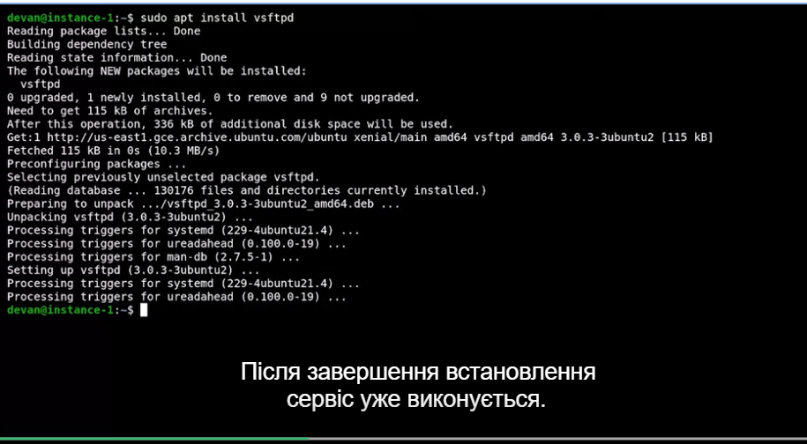

Після завершення встановлення сервіс уже виконується. Ми можемо дізнатися його статус, виконавши команду  service vsftpd status,

і переконатися, що сервіс виконується.

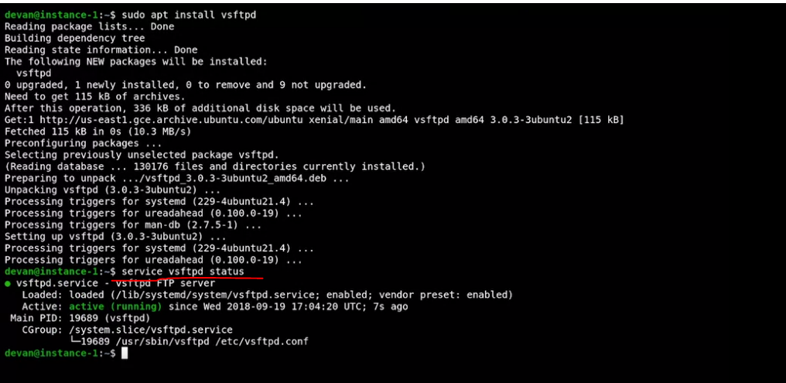

Як бачимо, сервіс уже виконується. Ми також можемо підтвердити, що він працює, під’єднавшись до ftp-сервера за допомогою ftp-клієнта. Для цього я вводжу: lftp localhost.

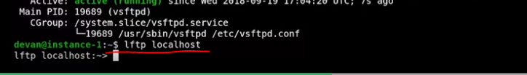

lftp – це програма ftp-клієнта, яка дає змогу під’єднатися до ftp-сервера. Коли ми говоримо їй під’єднатися до локального хосту, вона намагається під’єднатися до ftp-сервера, що працює на локальному хості.

Тепер спробуймо виконати команду ls і переглянути вміст поточного каталогу. Отже, я вводжу: ls.

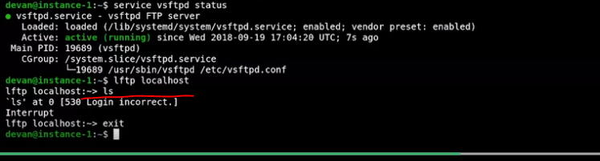

А потім вводжу: exit. Дію не виконано, тому що потрібно ввести ім’я користувача та пароль, а ми їх не вказали. Є сенс у тому, що за замовчуванням доступ до ftp-сервера заблоковано. Якщо ми дійсно хочемо ввімкнути анонімні з’єднання, ми маємо зробити це окремо. Змінімо файл конфігурації, щоб дозволити анонімні з’єднання. Для цього я відредагую файл конфігурації для цього сервісу, який зберігається в каталозі /etc/vsftpd.conf. Щоб змінити параметр увімкнення анонімних з’єднань із "Ні" на "Так", я вводжу: sudo vim /etc/vsftpd.conf.

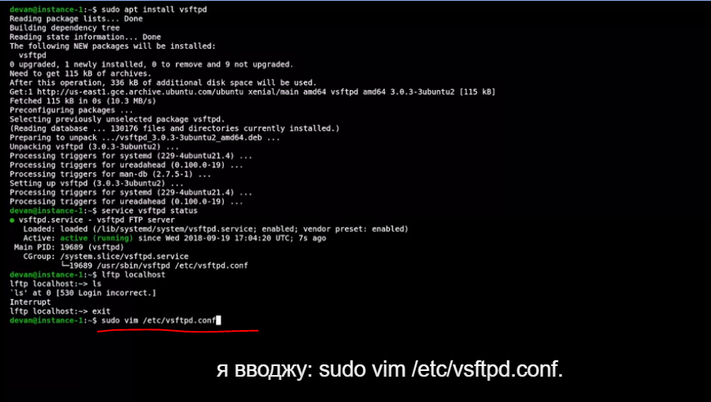

Відкриється мій файл конфігурації.

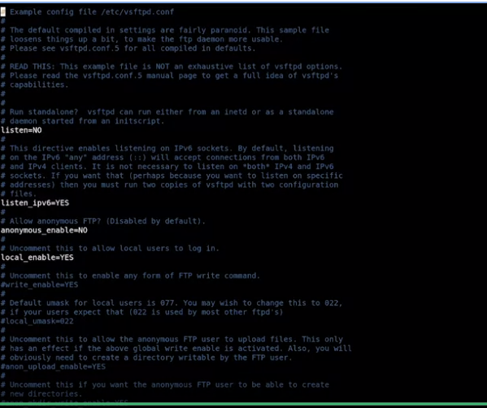

А тоді я змінюю значення параметра anonymous_enable з "no" на "yes" і зберігаю файл конфігурації.

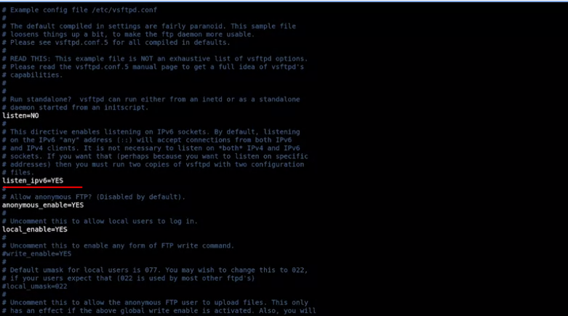

Змінюючи значення параметра anonymous_enable із "no" на "yes", ми говоримо програмі ftp-сервера, що хочемо дозволити анонімні з’єднання. Ми внесли зміни, але ми ще не закінчили. Якщо ми спробуємо знову під’єднатися, команда ls усе одно не спрацює.

ls.

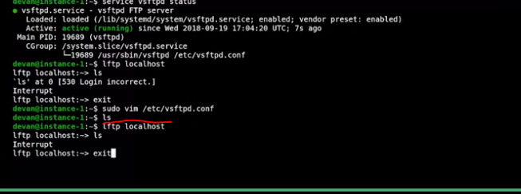

Дію не виконано, і ми вводимо exit. Це відбуватиметься і з іншими сервісами, тому що більшість із них зчитують свою конфігурацію під час запуску, а потім зберігають її в пам’яті, коли працюють. Щоб сервіс повторно зчитав свою конфігурацію, ми маємо його перезавантажити. Перезавантаження означає, що сервіс заново зчитує файл конфігурації без необхідності зупинятися та запускатися. Таким чином, наявні з’єднання не розриваються, а нові з’єднання використовуватимуть нову конфігурацію. Зробімо це для нашого сервісу ftp. Отже, я вводжу:  sudo service vsftpd reload.

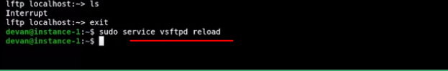

Після цього ми знову можемо спробувати під’єднатися, і цього разу команду ls буде нарешті виконано. Погляньмо.

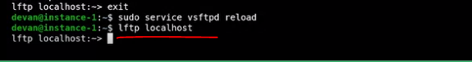

Спрацювало!

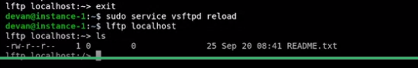

### **Налаштування служб у Windows**

Ми дізналися, як запускати, зупиняти, перезапускати, змінювати й перезавантажувати конфігурацію для сервісів Linux. Тепер розгляньмо, як робити щось подібне у Windows. Візьмімо для прикладу інформаційні служби Інтернету – функцію, що пропонується у Windows для надання вебсторінок. Спочатку ми маємо ввімкнути цю функцію. Ми використаємо опцію ввімкнення й вимкнення функцій на панелі керування Windows.

Отже, я натискаю "Пуск", "Панель керування",

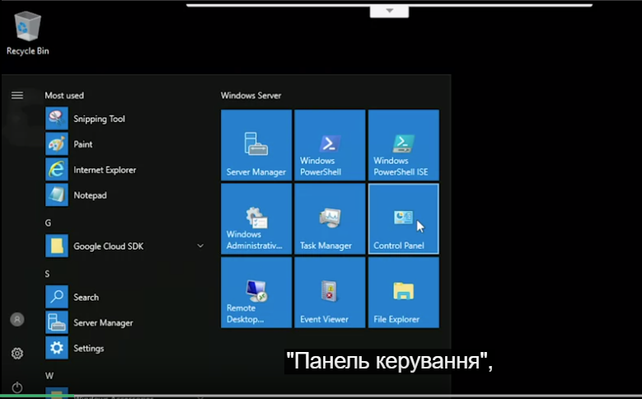

вибираю "Увімкнення або вимкнення засобів Windows".

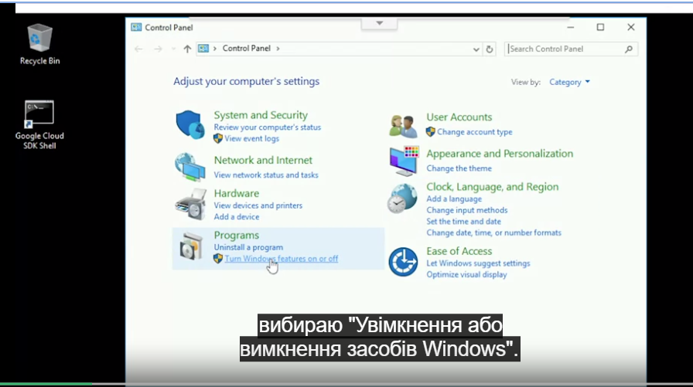

Відкриється диспетчер серверів,

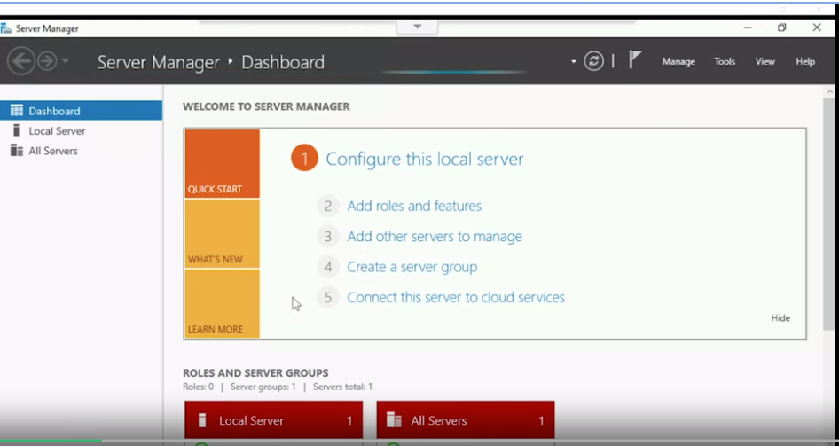

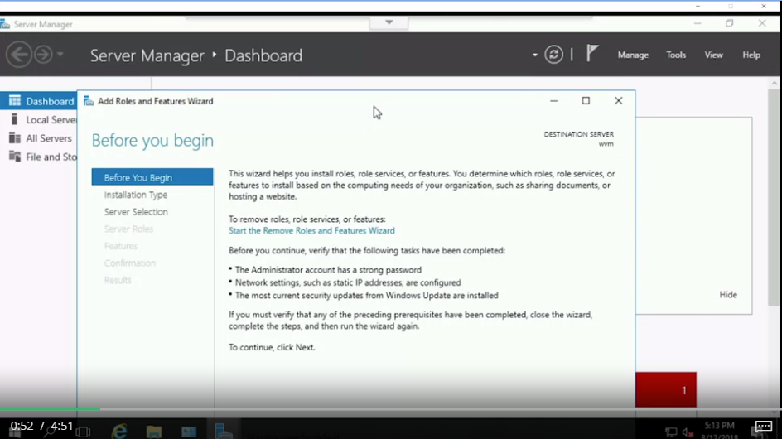

у якому ми тепер можемо ввімкнути інформаційні служби Інтернету. Отже, я натискаю "Далі",

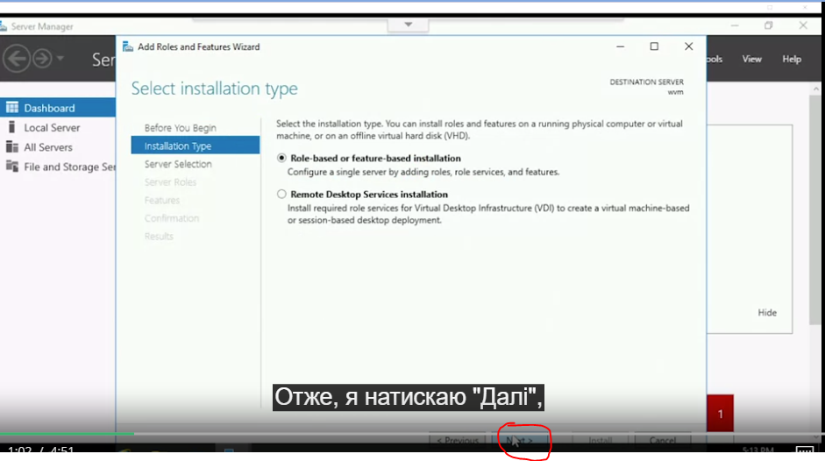

ще раз "Далі"

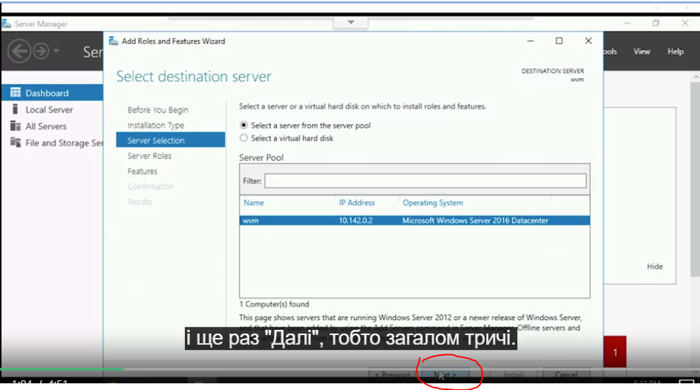

і ще раз "Далі", тобто загалом тричі.

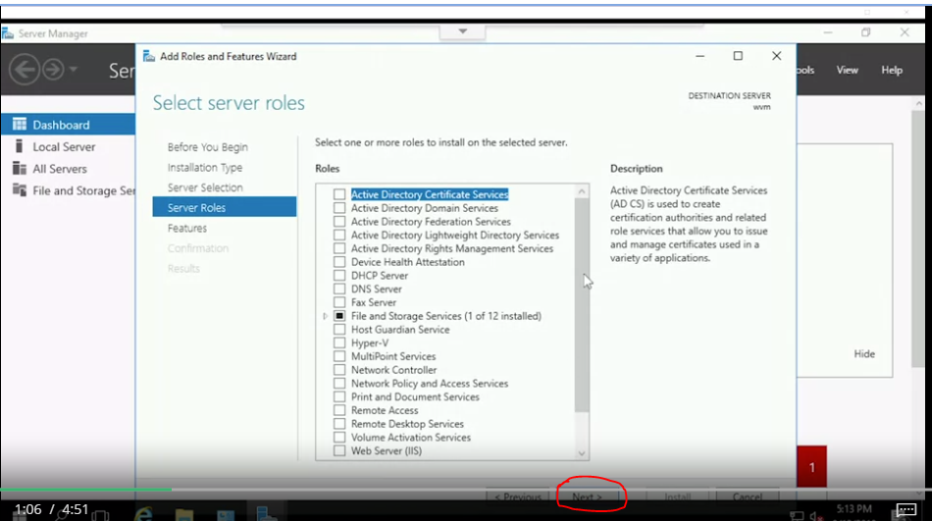

Я прокручую сторінку вниз і знаходжу пункт "Веб-сервер (IIS)".

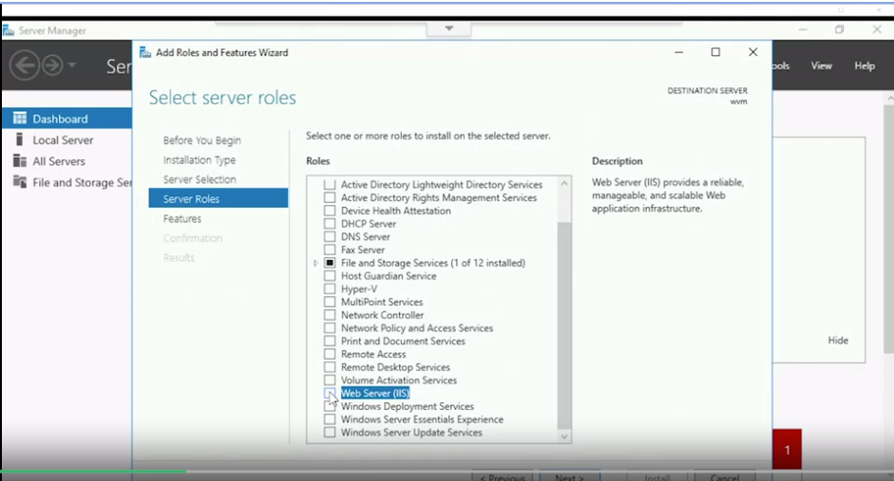

Я натискаю цей пункт, а потім вибираю "Додати компоненти".

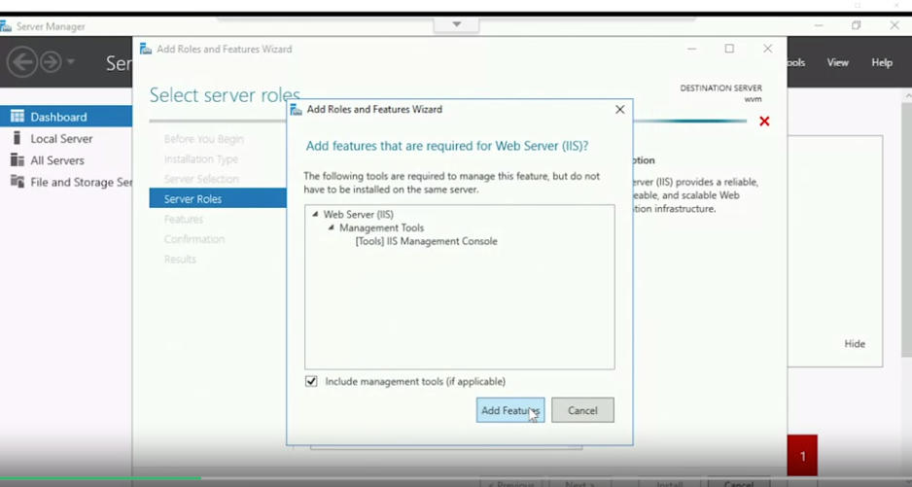

Натискаю "Далі",

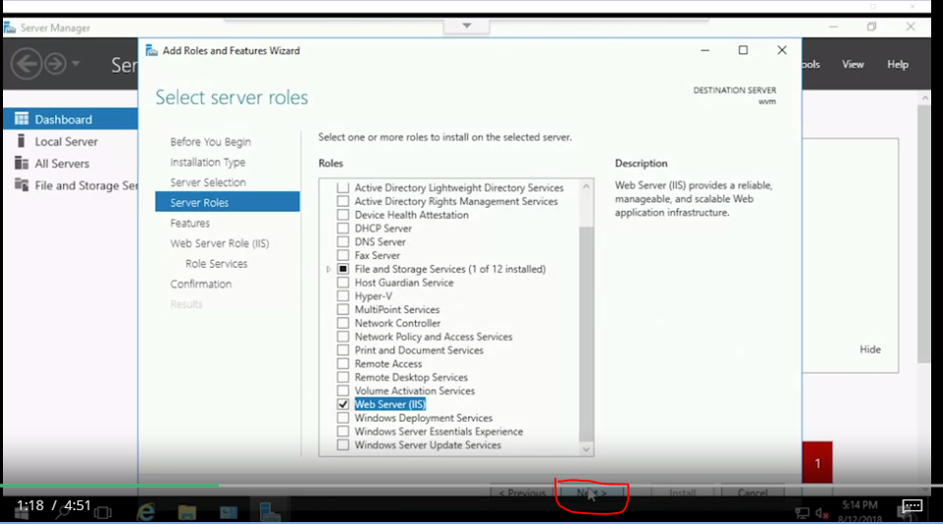ще раз "Далі", ще раз "Далі",

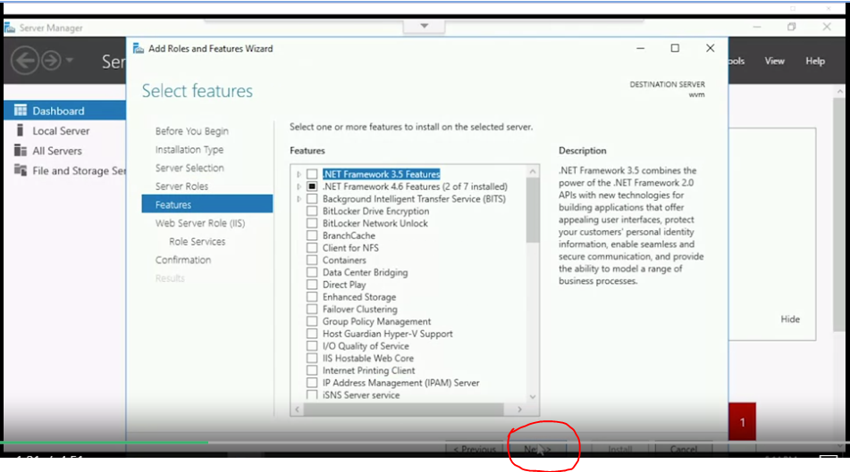ще раз "Далі",

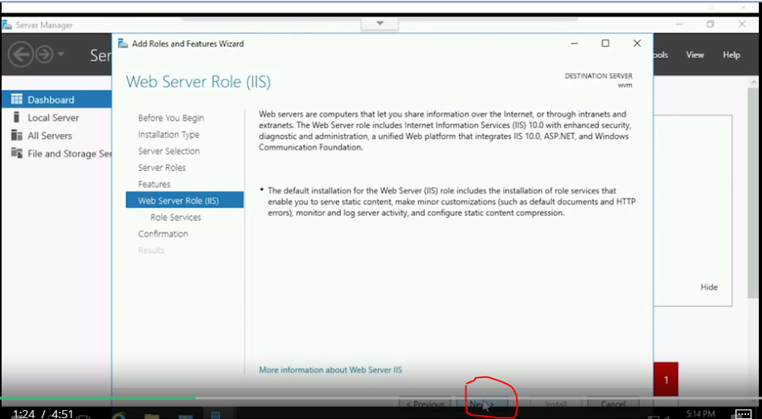

Далі

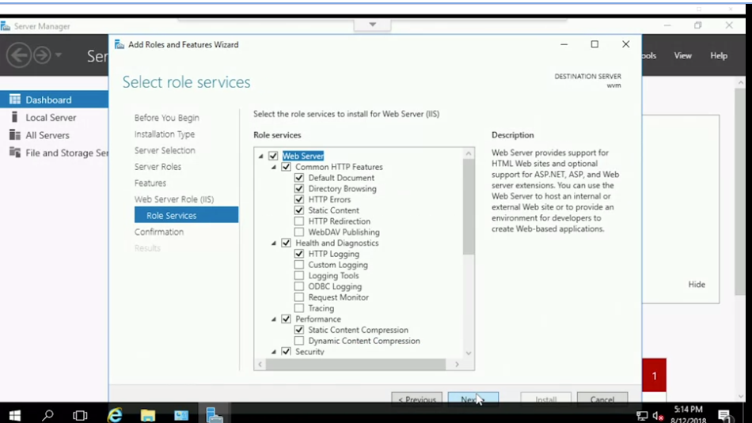

а потім натискаю "Інсталювати".

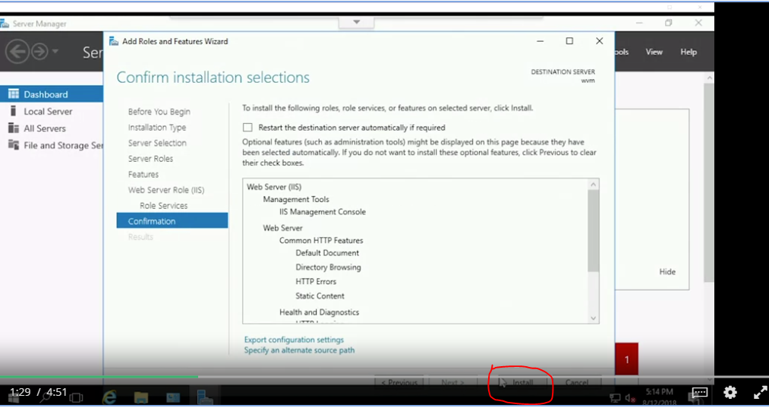

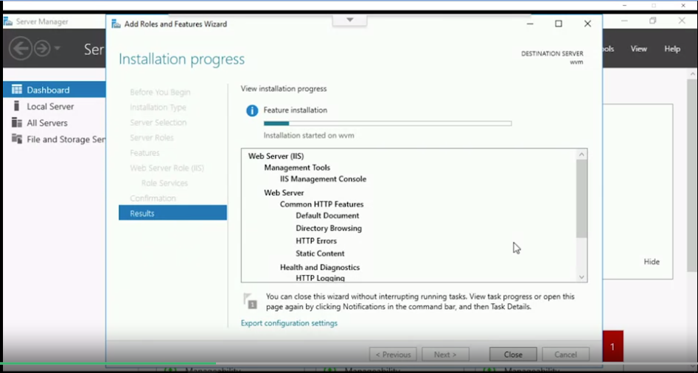

Я вибрав опцію "Веб-сервер", щоб цей сервіс був увімкнений у цьому екземплярі Windows. Зараз встановлюються всі необхідні компоненти, щоб увімкнути вебсервер на цьому комп’ютері.

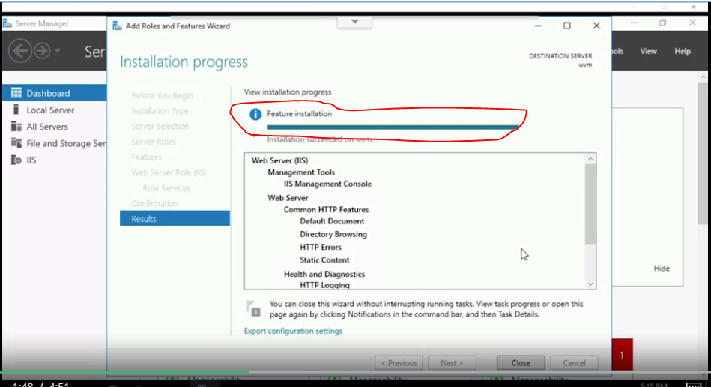

Встановлення завершено. Коли ми закриємо це вікно, ми помітимо, що в диспетчері служб з’явилася нова опція під назвою "IIS".

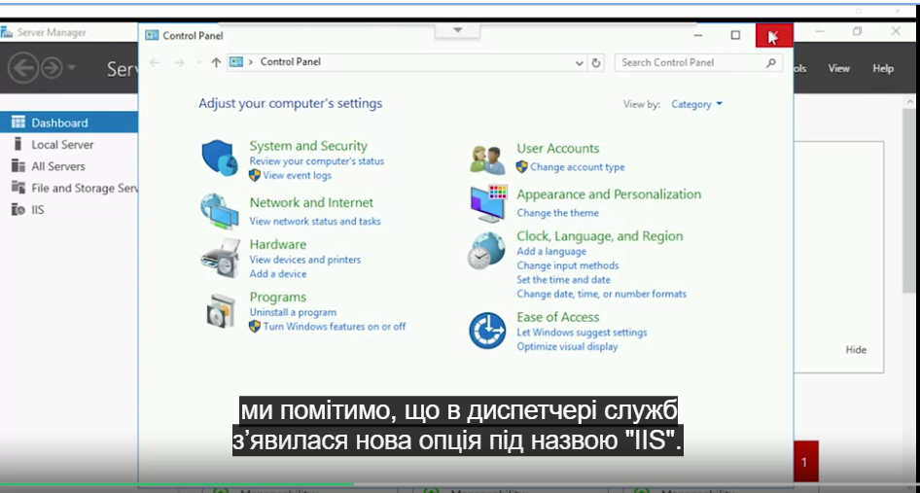

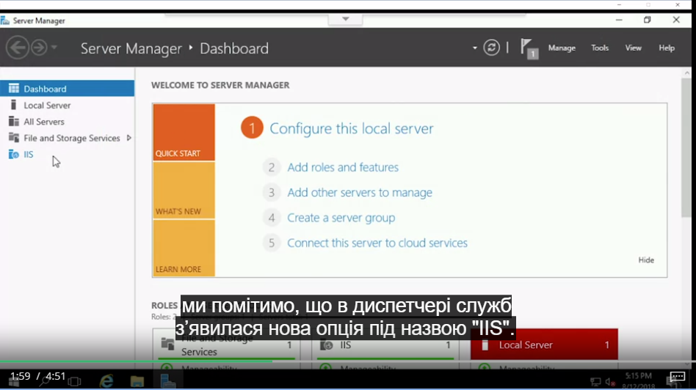

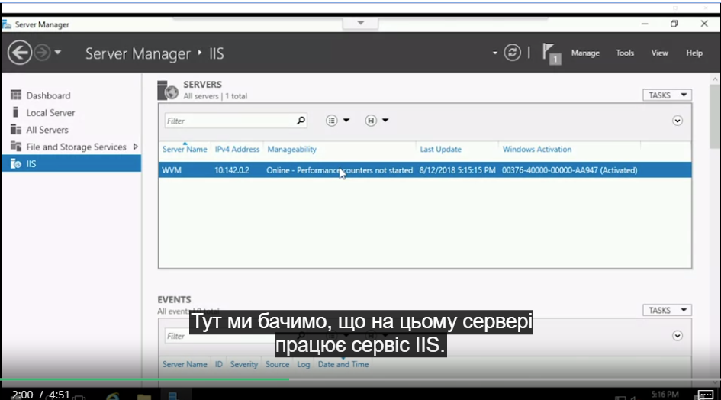

Тут ми бачимо, що на цьому сервері працює сервіс IIS. Ми можемо налаштувати цей сервіс, натиснувши запис правою кнопкою миші та вибравши "Диспетчер інформаційних служб Інтернету".

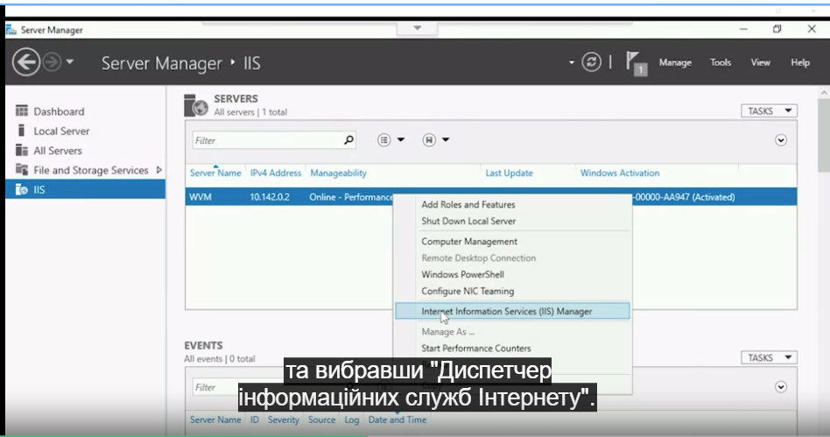

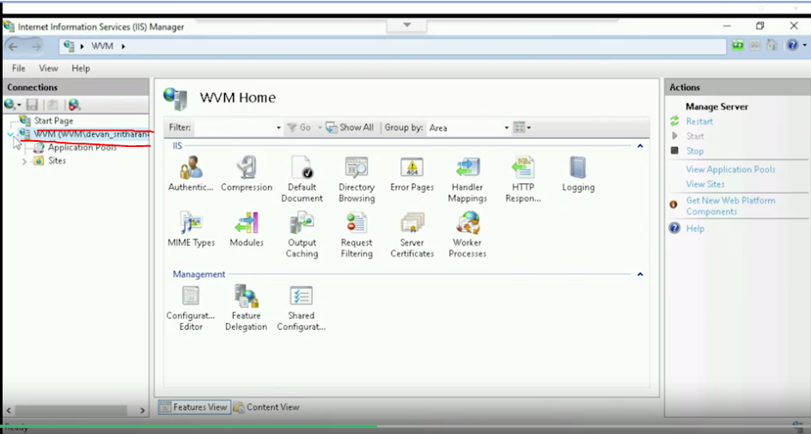

Потім я розгортаю меню нашого сервера й натискаю "Сайти".

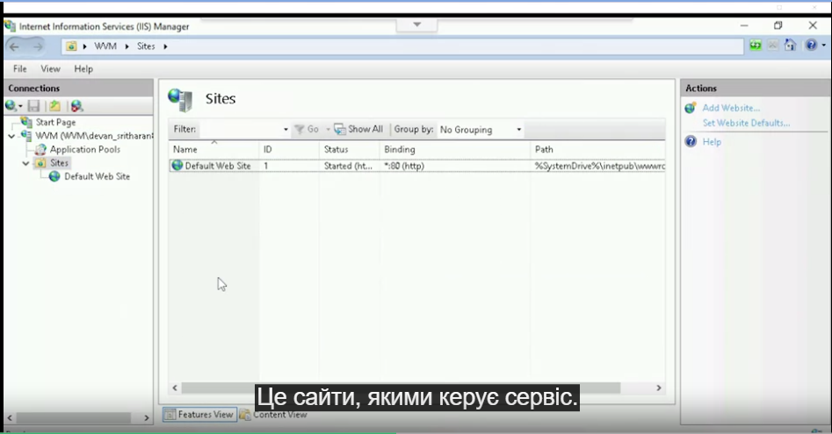

Це сайти, якими керує сервіс. Наразі тут лише один сайт під назвою Default Web Site. Погляньмо, який він має вигляд, перейшовши на локальний хост. Отже, я натискаю "Internet Explorer" і вводжу "localhost".

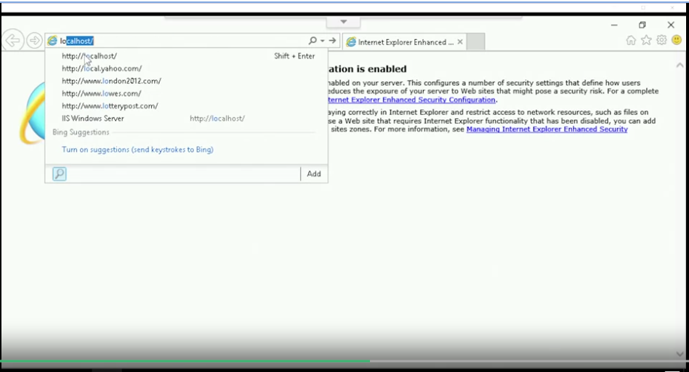

Чудово! Наш сервер обслуговує сайт за замовчуванням.

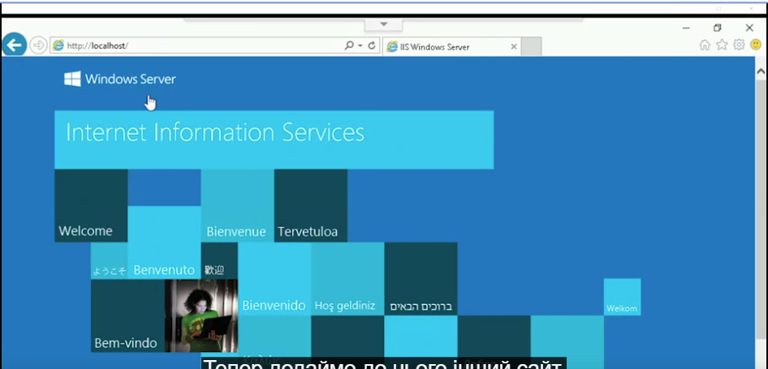

Тепер додаймо до нього інший сайт. Ми повертаємося до інформаційних служб Інтернету.

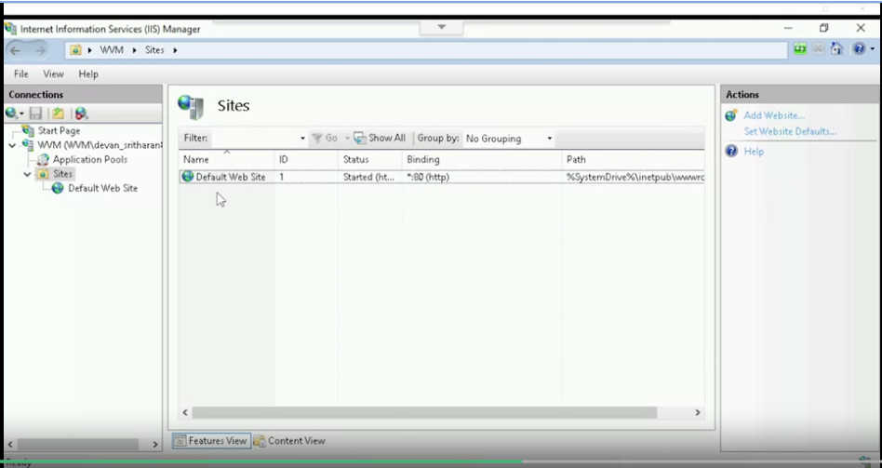

Я створив зразок сайту й зберіг його в каталозі "Мої документи".

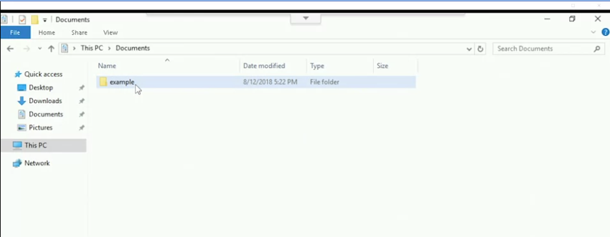

Тепер я скопіюю цей зразок сайту в каталог inetpub, який зазвичай використовується для обслуговування сайтів під час використання IIS. Отже, я вибираю "Копіювати". Потім я переходжу в каталог Inet. C:/inetpub.

Тепер я вставляю цю каталог Example для своїх документів

у каталог Inetpub.

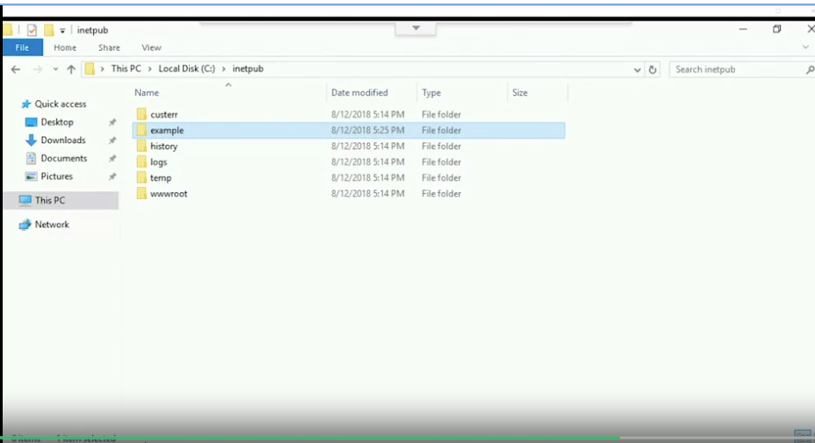

Потім у вікні контролю безпеки я натискаю "Продовжити". Гаразд, я скопіював свій сайт. Тепер увімкнімо його в консолі диспетчера IIS. Отже, повернімося до консолі. Я можу додати новий сайт, натиснувши правою кнопкою миші список сайтів і вибравши пункт "Додати веб-сайт".

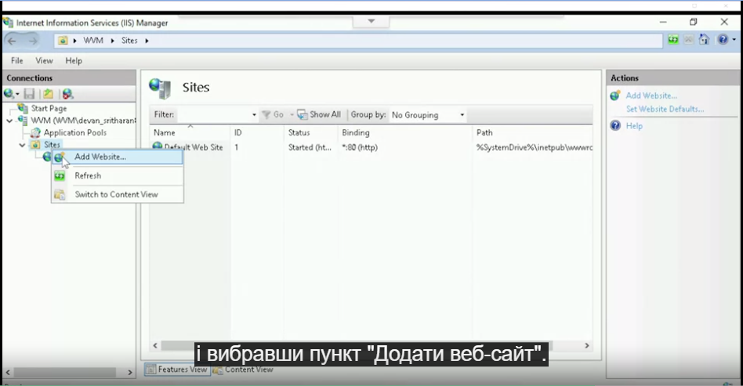

Тепер я бачу багато різних параметрів, які потрібно вказати.

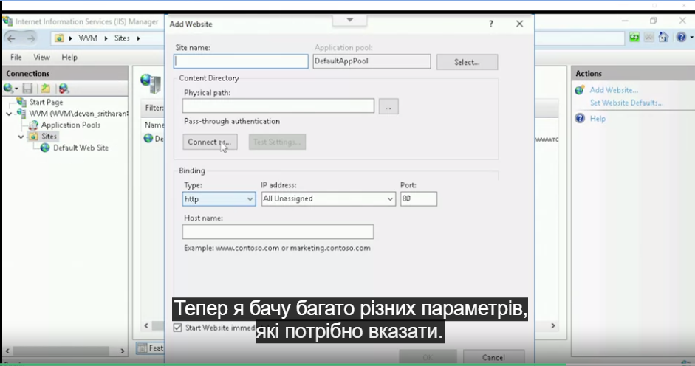

Дамо моєму сайту ім’я "Example". Виберімо скопійований каталог, як фізичний шлях для сайту. Нарешті, виберімо порт 8080.

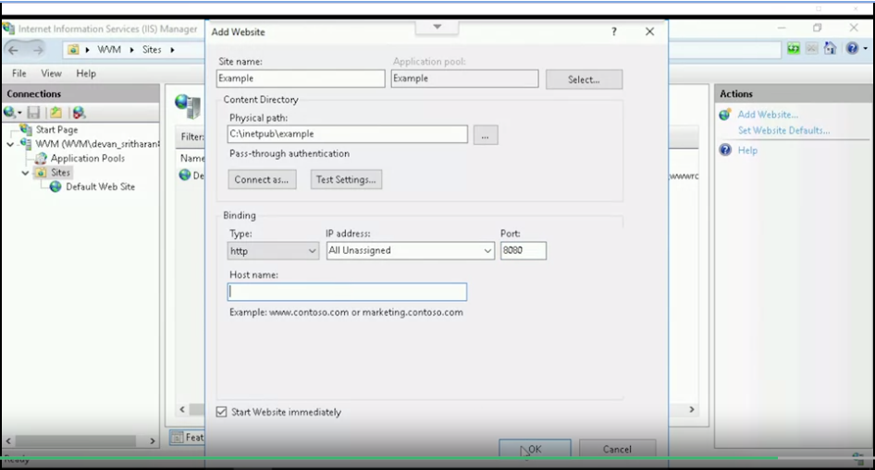

Цей останній параметр – для того, щоб сайт за замовчуванням міг працювати в порту за замовчуванням – 80,

тоді як наш сайт Example зможе працювати в окремому порту.

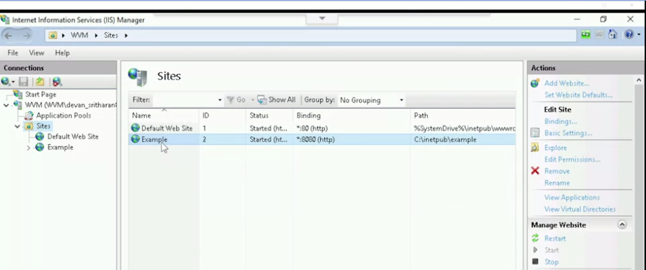

Гаразд, я налаштував новий сайт. IIS каже мені, що сайт уже працює. Погляньмо, чи це справді так. Я натискаю "Internet Explorer", вводжу "localhost", вводжу ":8080" і натискаю Enter.

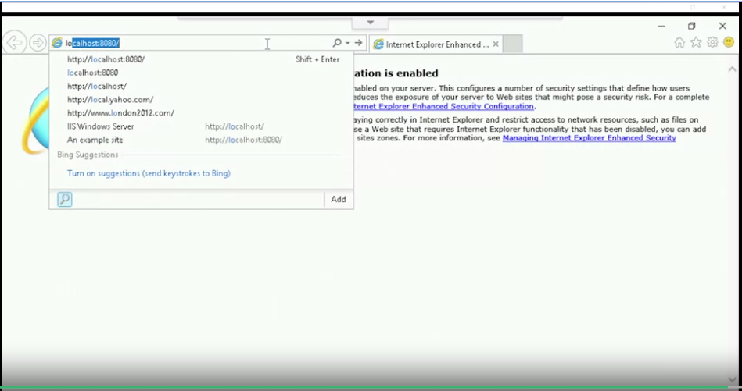

Чудово! Ми додали другий сайт до нашого вебсервера.

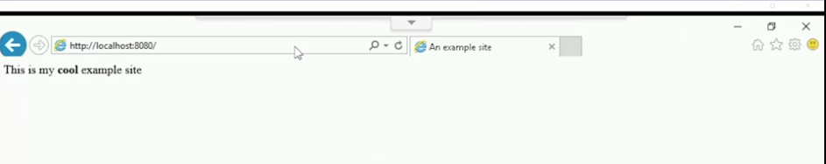

Тепер ми знаємо, як встановлювати керувати й налаштовувати сервіси в Linux і Windows. На наступних практичних заняттях у Qwiklabs ви зможете спробувати виконати ці дії самостійно. Бажаю успіхів!

### **C4 M2 L5 Qwiklab: Керування службами в Linux**

#### **Нагадування щодо команд Linux**

На цьому занятті ми застосовуватимемо певні команди Linux, які обговорювали під час курсу 3. Нижче наведено нагадування про функції цих команд.

* sudo <komanda>: виконує команду від імені адміністратора
* ls <katalog>: показує список файлів у каталозі
* mv <stara_nazva> <nova_nazva>: переміщає або перейменовує файл
* tail <nazva_failu>: показує останні рядки з файлу
* cat <nazva_failu>: виводить увесь вміст файлу
* grep <shablon> <nazva_failu>: фільтрує текст файлу за шаблоном
* less <nazva_failu>: виводить вміст файлу частинами, що дає змогу переглядати великі файли

Крім того, ви можете поєднувати ці команди за допомогою знака |. Наприклад:

sudo cat /var/log/syslog | grep error | tail

Ця команда спочатку виведе вміст файлу /var/log/syslog, а потім вибере ті рядки, у яких є запис error, і залишить останні 10 рядків.

Ми також покажемо вам кілька нових команд, таких як service і logger, і стисло розповімо про їх функції. Щоб дізнатися більше про певну команду, ви будь-коли можете відкрити сторінку з інструкцією, набравши man <nazva_komandy>.

Команди, які використовуються на цьому занятті, можна копіювати та вставляти, але радимо вводити їх вручну, щоб краще зрозуміти та запам’ятати.

#### **Відображення списку системних служб**

Погляньмо на служби, установлені на машині. Для цього потрібно скористатися командою service.

Якщо запустити команду service із параметрами --status-all, буде відображено статус служб, якими керує System V.

Якщо ви хочете переглянути лише активні служби, скористайтеся цією командою:

sudo service --status-all

**Результат**:

[ - ] avahi-daemon

[ - ] cron

[ - ] cups

[ - ] cups-browsed

[ - ] dbus

[ - ] exim4

[ ? ] hwclock.sh

[ - ] procps

[ + ] rsyslog

[ - ] saned

[ + ] ssh

[ - ] sudo

[ + ] udev

Для опису статусу служб використовуються такі позначення.

* +: служба активна/запущена
* -: служба неактивна/зупинена
* ?: не вдається визначити, чи служба активна

#### **Зупинка та запуск служб**

Тепер, коли ми переглянули список служб, попрактикуймося зупиняти та запускати деякі з них. Перша служба, яку ми зупинимо, – rsyslog. Вона відповідає за запис вмісту у файли журналу, як-от у /var/log/syslog, /var/log/kern.log, /var/log/auth.log та інші. Процеси, що генерують вихідні дані, надсилають ці дані в службу rsyslog, а вона записує їх у відповідні файли журналів залежно від налаштувань системи.

Спершу перевіримо статус служби, скориставшись командою service із дією status:

sudo service rsyslog status

**Результат**:

rsyslogd is running.

Тут показано багато інформації про службу: вона завантажена (це означає, що інформація про службу знаходиться в оперативній пам’яті), увімкнена (тобто автоматично запускається при завантаженні комп’ютера), активна й запущена. Також тут указано, де можна переглянути документацію про службу, тощо. Крім того, наведено останні рядки журналу, створені цією службою.

Роботу цієї служби можна побачити, застосувавши команду logger:

logger This is a test log entry

Команда logger надсилає текст у службу rsyslog, що записує його в журнал /var/log/syslog. Ми можемо переконатися в цьому, перевіривши останні рядки журналу /var/log/syslog.

sudo tail -1 /var/log/syslog

**Результат**:

Aug 13 09:02:52 93edb8c3a3ac student: This is a test log entry

Тепер ми зупинимо службу rsyslog:

sudo service rsyslog stop

Нам потрібно виконати команду за допомогою sudo, оскільки запитувати статус служб може кожен, а зупиняти або запускати їх – лише користувачі з правами адміністратора.

**Результат**:

Stopping enhanced syslogd: rsyslogd.

Щоб переглянути поточний статус служби, ми можемо запитати його ще раз:

sudo service rsyslog status

**Результат**:

rsyslogd is not running ... failed!

Ми бачимо, що тепер службу зупинено. Також можна дізнатися, що команда записала у файл /var/log/syslog:

sudo tail -5 /var/log/syslog

**Результат**:

Aug 13 09:00:49 93edb8c3a3ac rsyslogd: imklog: cannot open kernel log (/proc/kmsg): Operation not permitted.

Aug 13 09:00:49 93edb8c3a3ac rsyslogd: activation of module imklog failed [v8.1901.0 try https://www.rsyslog.com/e/2145 ]

Aug 13 09:00:49 93edb8c3a3ac rsyslogd: [origin software="rsyslogd" swVersion="8.1901.0" x-pid="984" x-info="https://www.rsyslog.com"] start

Aug 13 09:01:28 93edb8c3a3ac example: This is an example log line

Aug 13 09:02:52 93edb8c3a3ac student: This is a test log entry

В останньому рядку вказано, що служба rsyslog зупинена та не виконується.

Спробуємо знову надіслати текст за допомогою команди logger:

logger This is another test log entry

Потім перевіримо вміст файлу /var/log/syslog:

sudo tail /var/log/syslog

**Результат**:

Aug 13 09:00:49 93edb8c3a3ac rsyslogd: imklog: cannot open kernel log (/proc/kmsg): Operation not permitted.

Aug 13 09:00:49 93edb8c3a3ac rsyslogd: activation of module imklog failed [v8.1901.0 try https://www.rsyslog.com/e/2145 ]

Aug 13 09:00:49 93edb8c3a3ac rsyslogd: [origin software="rsyslogd" swVersion="8.1901.0" x-pid="984" x-info="https://www.rsyslog.com"] start

Aug 13 09:01:28 93edb8c3a3ac example: This is an example log line

Aug 13 09:02:52 93edb8c3a3ac student: This is a test log entry

У журнал нічого не записано, оскільки служба rsyslog не працювала. Тепер запустимо її знову:

sudo service rsyslog start

**Результат**:

Starting enhanced syslogd: rsyslogdrsyslogd: imklog: cannot open kernel log (/proc/kmsg): Operation not permitted.

rsyslogd: activation of module imklog failed [v8.1901.0 try https://www.rsyslog.com/e/2145 ]

.

sudo service rsyslog status

**Результат**:

rsyslogd is running.

Службу знову запущено. Скористаймося командою logger ще раз:

logger This is another test log entry

Потім перевіримо вміст файлу /var/log/syslog:

sudo tail /var/log/syslog

**Результат**:

Aug 13 09:00:49 93edb8c3a3ac rsyslogd: imklog: cannot open kernel log (/proc/kmsg): Operation not permitted.

Aug 13 09:00:49 93edb8c3a3ac rsyslogd: activation of module imklog failed [v8.1901.0 try https://www.rsyslog.com/e/2145 ]

Aug 13 09:00:49 93edb8c3a3ac rsyslogd: [origin software="rsyslogd" swVersion="8.1901.0" x-pid="984" x-info="https://www.rsyslog.com"] start

Aug 13 09:01:28 93edb8c3a3ac example: This is an example log line

Aug 13 09:02:52 93edb8c3a3ac student: This is a test log entry

Aug 13 09:06:17 93edb8c3a3ac rsyslogd: imklog: cannot open kernel log (/proc/kmsg): Operation not permitted.

Aug 13 09:06:17 93edb8c3a3ac rsyslogd: activation of module imklog failed [v8.1901.0 try https://www.rsyslog.com/e/2145 ]

Aug 13 09:06:17 93edb8c3a3ac rsyslogd: [origin software="rsyslogd" swVersion="8.1901.0" x-pid="3326" x-info="https://www.rsyslog.com"] start

Aug 13 09:07:47 93edb8c3a3ac student: This is another test log entry

Повідомлення з’явилося.

#### **Виправлення помилок у роботі служби**

Щоб вивести на екран перелік статусів служб, які контролює System V, можете скористатися такою командою:

sudo service --status-all

**Результат**:

[ - ] avahi-daemon

[ - ] cron

[ - ] cups

[ - ] cups-browsed

[ - ] dbus

[ - ] exim4

[ ? ] hwclock.sh

[ - ] procps

[ + ] rsyslog

[ - ] saned

[ + ] ssh

[ - ] sudo

[ + ] udev

Ви побачите - біля служби cups. Це означає, що служба неактивна/зупинена. Це служба, через яку можна керувати принтерами в системах Linux. Ми можемо дізнатися більше про неї, перевіривши її статус:

sudo service cups status

**Результат**:

cupsd is not running ... failed!

Ми бачимо, що в роботі служби cups сталася помилка. Тому перегляньмо вміст каталогу:

sudo ls -l /etc/cups

**Результат**:

total 64

-rw-r--r-- 1 root root 27303 Apr 10 2019 cups-browsed.conf

-rw-r--r-- 1 root root 2923 Nov 28 2020 cups-files.conf

-rw-r--r-- 1 root root 6400 Aug 13 09:01 cupsd.conf.old

drwxr-xr-x 2 root root 4096 Nov 28 2020 interfaces

drwxr-xr-x 2 root root 4096 Nov 28 2020 ppd

-rw-r--r-- 1 root root 240 Aug 13 09:01 raw.convs

-rw-r--r-- 1 root root 211 Aug 13 09:01 raw.types

-rw-r--r-- 1 root root 142 Nov 28 2020 snmp.conf

drwxr-xr-x 2 root root 4096 Nov 28 2020 ssl

Файлу cupsd.conf немає, але натомість є файл cupsd.conf.old. Вочевидь файл конфігурації було видалено. Добре, що ми зберегли копію. Перемістімо цей файл так, щоб служба cups могла його знайти та запуститися:

sudo mv /etc/cups/cupsd.conf.old /etc/cups/cupsd.conf

Як і під час виконання інших команд, результат не відображається. Ми можемо знову запустити команду ls і переконатися, що файл перейменовано правильно:

sudo ls -l /etc/cups

**Результат**:

total 64

-rw-r--r-- 1 root root 27303 Apr 10 2019 cups-browsed.conf

-rw-r--r-- 1 root root 2923 Nov 28 2020 cups-files.conf

-rw-r--r-- 1 root root 6400 Aug 13 09:01 cupsd.conf

drwxr-xr-x 2 root root 4096 Nov 28 2020 interfaces

drwxr-xr-x 2 root root 4096 Nov 28 2020 ppd

-rw-r--r-- 1 root root 240 Aug 13 09:01 raw.convs

-rw-r--r-- 1 root root 211 Aug 13 09:01 raw.types

-rw-r--r-- 1 root root 142 Nov 28 2020 snmp.conf

drwxr-xr-x 2 root root 4096 Nov 28 2020 ssl

Тепер, коли файл перейменовано, можемо запустити команду cups:

sudo service cups start

Далі перевіримо статус:

sudo service cups status

**Результат**:

cupsd is running.

Ми вирішили проблему.

#### **Перезапуск служб**

Повернімося до служби cups, проблему з якою ми щойно вирішили. Журнали, створені службою cups, записуються в каталог /var/log/cups. Ми можемо переглянути вміст каталогу за допомогою команди:

sudo ls -l /var/log/cups

**Результат**:

total 0

Файл журналу помилок ще не створено. Це очікувано, тому що за умовчанням служба cups буде записувати в цей файл лише попередження або повідомлення про помилки. Якщо ви хочете, щоб служба cups реєструвала в ньому повідомлення про налагодження, потрібно змінити параметр LogLevel у файлі конфігурації. Зробімо це.

Змінимо файл /etc/cups/cupsd.conf у редакторі nano.

sudo nano /etc/cups/cupsd.conf

В одному з перших рядків файлу ви побачите рядок LogLevel warn. Нам потрібно замінити **warn** на **debug**:

#

# Configuration file for the CUPS scheduler. See "man cupsd.conf" for a

# complete description of this file.

#

# Log general information in error_log - change "warn" to "debug"

# for troubleshooting...

LogLevel debug

PageLogFormat

# Deactivate CUPS' internal logrotating, as we provide a better one, especially

# LogLevel debug2 gets usable now

MaxLogSize 0

Завершивши, натисніть **Ctrl-X**, щоб вийти з редактора. Коли вас запитають, чи хочете ви зберегти зміни, натисніть **Y**, а коли з’явиться запит назви файлу, натисніть **Enter**.

Якщо ми зараз перезапустимо cups, служба помітить зміни у своєму файлі конфігурації. Це можна зробити за допомогою команд sudo service cups stop і sudo service cups start. Проте їх можна замінити однією командою, щоб зберегти час.

sudo service cups restart

Команда перезапуску служби – це зручний спосіб зупинити службу, а потім запустити її знову. Коли ми це зробимо, то побачимо, що у файлі /var/log/cups/error_log з’явився вміст.

sudo cat /var/log/cups/error_log

**Результат**:

I [13/Aug/2021:09:12:52 +0000] Listening to 0.0.0.0:631 (IPv4)

I [13/Aug/2021:09:12:52 +0000] Listening to /run/cups/cups.sock (Domain)

I [13/Aug/2021:09:12:52 +0000] Remote access is enabled.

D [13/Aug/2021:09:12:52 +0000] Added auto ServerAlias 93edb8c3a3ac

I [13/Aug/2021:09:12:52 +0000] Loaded configuration file "/etc/cups/cupsd.conf"

D [13/Aug/2021:09:12:52 +0000] Using keychain "/etc/cups/ssl" for server name "93edb8c3a3ac".

I [13/Aug/2021:09:12:52 +0000] Using default TempDir of /var/spool/cups/tmp...

I [13/Aug/2021:09:12:52 +0000] Configured for up to 100 clients.

I [13/Aug/2021:09:12:52 +0000] Allowing up to 100 client connections per host.

I [13/Aug/2021:09:12:52 +0000] Using policy "default" as the default.

I [13/Aug/2021:09:12:52 +0000] Full reload is required.

I [13/Aug/2021:09:12:52 +0000] Loaded MIME database from "/usr/share/cups/mime" and "/etc/cups": 78 types, 114 filters...

I [13/Aug/2021:09:12:52 +0000] Loading job cache file "/var/cache/cups/job.cache"...

I [13/Aug/2021:09:12:52 +0000] Full reload complete.

D [13/Aug/2021:09:12:52 +0000] cupsdCleanFiles(path="/var/spool/cups/tmp", pattern="(null)")

I [13/Aug/2021:09:12:52 +0000] Cleaning out old files in "/var/spool/cups/tmp".

D [13/Aug/2021:09:12:52 +0000] cupsdCleanFiles(path="/var/cache/cups", pattern="*.ipp")

I [13/Aug/2021:09:12:52 +0000] Cleaning out old files in "/var/cache/cups".

D [13/Aug/2021:09:12:52 +0000] service_checkin: pid=3588

D [13/Aug/2021:09:12:52 +0000] Creating KeepAlive/PID file "/run/cups/cupsd.pid".

I [13/Aug/2021:09:12:52 +0000] Listening to 0.0.0.0:631 on fd 4...

I [13/Aug/2021:09:12:52 +0000] Listening to /run/cups/cups.sock on fd 6...

I [13/Aug/2021:09:12:52 +0000] Resuming new connection processing...

D [13/Aug/2021:09:12:52 +0000] cupsdSetBusyState: newbusy="Not busy", busy="Active clients"

D [13/Aug/2021:09:12:52 +0000] cupsdAddCert: Adding certificate for PID 0

D [13/Aug/2021:09:12:52 +0000] Discarding unused server-started event...

D [13/Aug/2021:09:12:52 +0000] cupsdSetBusyState: newbusy="Not busy", busy="Not busy"

D [13/Aug/2021:09:12:53 +0000] Report: clients=0

D [13/Aug/2021:09:12:53 +0000] Report: jobs=0

D [13/Aug/2021:09:12:53 +0000] Report: jobs-active=0

D [13/Aug/2021:09:12:53 +0000] Report: printers=0

D [13/Aug/2021:09:12:53 +0000] Report: stringpool-string-count=329

D [13/Aug/2021:09:12:53 +0000] Report: stringpool-alloc-bytes=5112

D [13/Aug/2021:09:12:53 +0000] Report: stringpool-total-bytes=5584

#### **Перезавантаження служб**

Зрештою розгляньмо оновлення. Застосовуйте цю дію, коли потрібно оновити конфігурацію служби без зупинки та повторного запуску.

Повернімо рівень журналювання cups до параметрів за умовчанням. Для цього ще раз змінимо файл /etc/cups/cupsd.conf у редакторі nano.

sudo nano /etc/cups/cupsd.conf

Змінімо LogLevel debug, замінюючи **debug** на **warn**:

#

# Configuration file for the CUPS scheduler. See "man cupsd.conf" for a

# complete description of this file.

#

# Log general information in error_log - change "warn" to "debug"

# for troubleshooting...

LogLevel warn

PageLogFormat

# Deactivate CUPS' internal logrotating, as we provide a better one, especially

# LogLevel debug2 gets usable now

MaxLogSize 0

Завершивши, натисніть **Ctrl-X**, щоб вийти з редактора. Коли вас запитають, чи хочете ви зберегти зміни, натисніть **Y**, а коли з’явиться запит назви файлу, натисніть **Enter**.

Завершивши, можемо перезапустити службу cups:

sudo service cups reload

**Результат**:

Reloading Common Unix Printing System: cupsd.

Якщо ви перевірите статус служби, то побачите, що перезапуску не відбулося (вона активна з моменту останнього перезапуску).

sudo service cups status

**Результат**:

cupsd is running.

Таким чином ми оновили конфігурацію служби, не зупиняючи її.

### **C4 M2 L5 Qwiklab: Керування службами у Windows**

#### **Відображення списку системних служб**

Спершу ми підключимося до додатка **Services (Служби)**, адміністративного інструмента Windows. Щоб відкрити цей додаток, ви можете відкрити **Control Panel (Панель керування)**, натиснути **System and Security (Система й безпека)**, потім **Administrative Tools (Засоби адміністрування)** і далі – **Services (Служби)**; також ви можете ввести Services (Служби) у меню Windows.

Відкривши додаток, розширте стовпці, щоб побачити повні описи служб, доступних у системі. Ви можете натиснути один зі стовпців, щоб змінити порядок і, наприклад, переглянути всі служби, у яких у стовпці ***Status (Статус)*** указано **Running (Виконується)**.

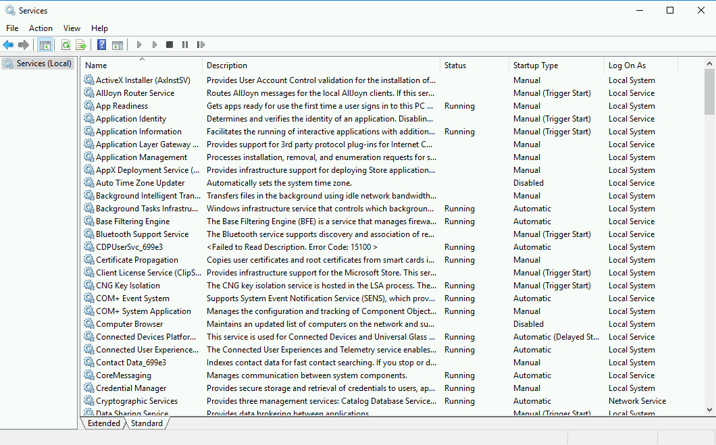

У цьому додатку ви можете запускати та зупиняти системні служби. Попередження: пам’ятайте, що певні служби є критичними для підключення до машини. Перш ніж припиняти роботу служб, звертайте увагу на їх функції.

Натиснувши правою кнопкою миші на рядок служби, ви побачите меню з можливими діями. У ньому відображатимуться всі дії, але наразі недоступні буде затінено. Тож якщо службу запущено, опція **Start (Запустити)** буде затінена. Якщо служба не працює, затіненою буде опція **Stop (Зупинити)**.

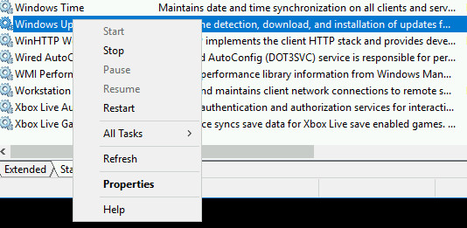

У меню **Properties (Властивості)** можна переглянути інші дані про службу та її конфігурацію. Наприклад, на вкладці Recovery (Відновлення) наведено опис дій на випадок збою в роботі служби.

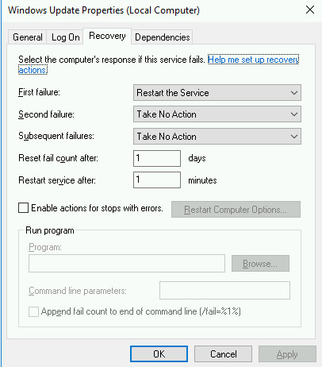

#### **Зупинка та запуск служб**

Погляньмо на службу **Themes (Теми)**. Вона відповідає за керування графічними темами, що застосовуються на машині, а також за певні функції, пов’язані з відеокартою. Вам не варто зупиняти цю службу на локальній фізичній машині, оскільки можуть виникнути проблеми з графічним інтерфейсом, однак у рамках заняття це цілком можливо, адже ми маємо справу з віртуальною машиною та віртуальною відеокартою.

Тому натисніть правою кнопкою миші рядок **Themes (Теми)**, а потім у спливаючому меню натисніть **Stop (Зупинити)**. З’явиться вікно з індикатором виконання. Коли воно зникне, це означатиме, що службу зупинено.

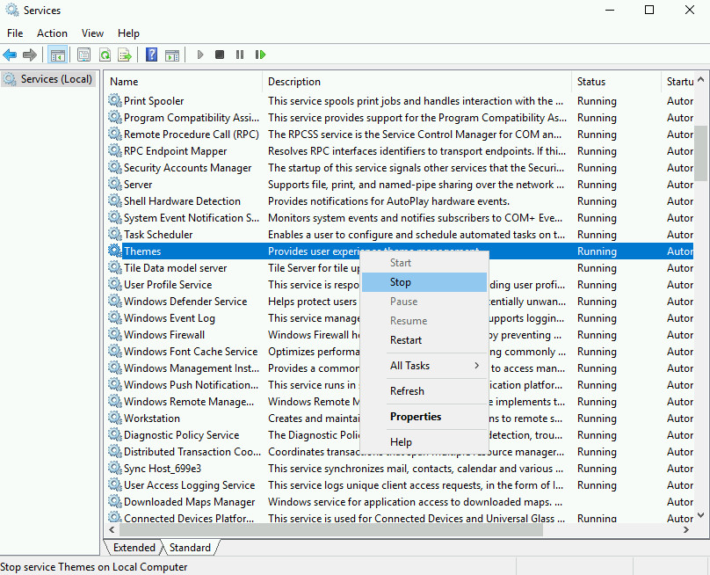

Тепер погляньмо на службу **Performance Logs & Alerts (Журнали та оповіщення продуктивності)**. Її не ввімкнено за умовчанням. Її можна використовувати для збору записів журналів, пов’язаних із продуктивністю машини, а також для налаштування сповіщень, які повинні з’являтися при перевищенні певних порогових значень. Дані, які збирає ця служба, можна налаштовувати й візуалізувати в додатку Server Manager (Диспетчер серверів).

Запустімо цю службу: натисніть правою кнопкою миші рядок **Performance Logs & Alerts (Журнали та оповіщення продуктивності)**, а потім у спливаючому меню натисніть **Start (Запустити)**. Як і раніше, з’явиться вікно з індикатором виконання. Коли воно зникне, це означатиме, що службу запущено.

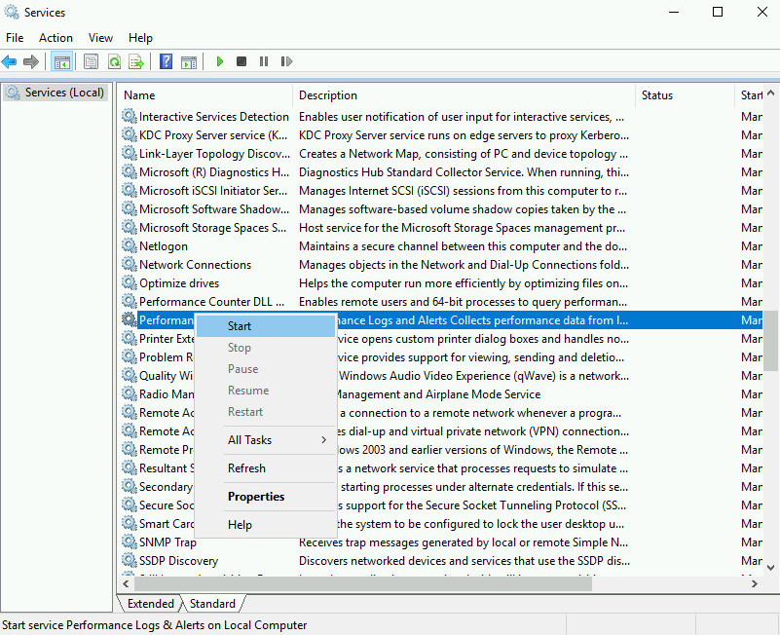

Багато з цих служб також можна запускати й зупиняти через інші інструменти в системі. Наприклад, служба **Auto Time Zone Updater (Засіб автоматичного оновлення часового поясу)** використовується для встановлення часового поясу системи на основі даних, отриманих через мережу. Її можна ввімкнути на консолі Service (Служба), а також у вікні **Date and Time settings (Настройки дати та часу)**.

Зараз ви можете бачити, що службу **Auto Time Zone Updater (Засіб автоматичного оновлення часового поясу)** вимкнено. Увімкнемо її у вікні **Date and Time settings (Настройки дати та часу)**.

Якщо натиснути лівою кнопкою миші годинник у правому нижньому куті екрана, з’явиться спливаюче вікно з часом, датою, календарем і посиланням на вікно **Date and Time settings (Настройки дати та часу)**.

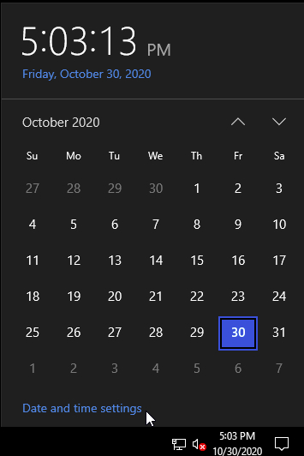

Якщо ви натиснете це посилання, з’явиться вікно налаштувань для всіх параметрів, пов’язаних із датою та часом, зокрема налаштування **Set time zone automatically (Установлювати часовий пояс автоматично)**. Воно безпосередньо пов’язане зі службою **Auto Time Zone Updater (Засіб автоматичного оновлення часового поясу)**. Натисніть повзунок, щоб увімкнути це налаштування, поверніться в додаток Services (Служби) і натисніть Refresh (Оновити) у контекстному меню. Ви побачите, що тепер службу ввімкнено.

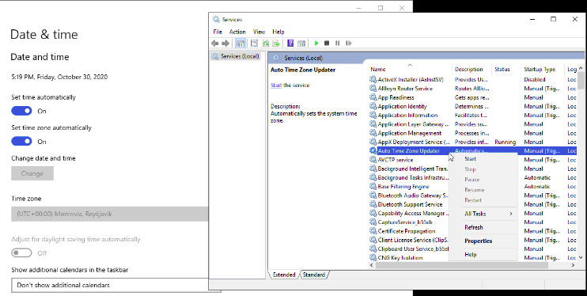

#### **Взаємодія зі службами через PowerShell**

Користувачі здебільшого взаємодіють із системою за допомогою графічного інтерфейсу, проте системному адміністратору зазвичай потрібно автоматизувати свої завдання, і для цього використовується командний рядок.

Погляньмо, як виконувати ті ж завдання через командний рядок. Відкрийте додаток **Windows PowerShell**: натисніть меню Start (Пуск), а потім виберіть його зі списку.

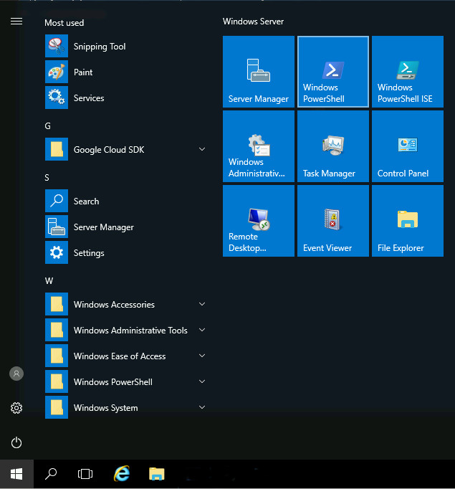

У цій оболонці список усіх доступних служб можна вивести за допомогою команди Get-Service.

Get-Service

Stopped VSS Volume Shadow Copy

Running w32time Windows Time

Stopped WaaSMedicSvc Windows Update Medic Service

Stopped WalletService WalletService

Stopped WarpJITSvc WarpJITSvc

Stopped WbioSrvc Windows Biometric Service

Running Wcmsvc Windows Connection Manager

Stopped WdiServiceHost Diagnostic Service Host

Stopped WdiSystemHost Diagnostic System Host

Running WdNisSvc Windows Defender Antivirus Network ...

Stopped Wecsvc Windows Event Collector

Stopped WEPHOSTSVC Windows Encryption Provider Host Se...

Stopped wercplsupport Problem Reports and Solutions Contr...

Stopped WerSvc Windows Error Reporting Service

Stopped WiaRpc Still Image Acquisition Events

Running WinDefend Windows Defender Antivirus Service

Running WinHttpAutoProx... WinHTTP Web Proxy Auto-Discovery Se...

Running Winmgmt Windows Management Instrumentation

Running WinRM Windows Remote Management (WS-Manag...

Stopped wisvc Windows Insider Service

Stopped wlidsvc Microsoft Account Sign-in Assistant

Stopped wmiApSrv WMI Performance Adapter

Stopped WMPNetworkSvc Windows Media Player Network Sharin...

Stopped WPDBusEnum Portable Device Enumerator Service

Running WpnService Windows Push Notifications System S...

Running WpnUserService_... Windows Push Notifications User Ser...

Stopped WSearch Windows Search

Stopped wuauserv Windows Update

Це довгий список. Ви можете прокрутити його за допомогою кнопок PgUp/PgDown або коліщатка миші. У списку вказано статус служби, а також є стовпці Name (Назва) і DisplayName (Відображувана назва). Name – це коротка назва, за якою зазвичай шукають інформацію про певну службу, а DisplayName – це довша, описова назва.

Наприклад, ми можемо отримати інформацію про службу wisvc:

Get-Service wisvc

Status Name DisplayName

------ ---- -----------

Stopped wisvc Windows Insider Service

Ми бачимо, що wisvc – це коротка назва служби **Windows Insider**. Вона дає змогу випробувати найновіші версії складання ОС і додатки від Microsoft. Ми можемо дізнатися більше інформації про неї за допомогою команди Format-List.

Get-Service wisvc | Format-List *

Name : wisvc

RequiredServices : {rpcss}

CanPauseAndContinue : False

CanShutdown : False

CanStop : False

DisplayName : Windows Insider Service

DependentServices : {}

MachineName : .

ServiceName : wisvc

ServicesDependedOn : {rpcss}

ServiceHandle : SafeServiceHandle

Status : Stopped

ServiceType : Win32ShareProcess

StartType : Manual

Site :

Container :

**Зупинка та запуск служб**

Тепер ми можемо запустити службу Windows Insider за допомогою команди Start-Service:

Start-Service wisvc

Ця команда не показує результат. Переконаймося, що вона спрацювала. Для цього ще раз перевірте статус служби за допомогою команди Get-Service:

Get-Service wisvc

Status Name DisplayName

------ ---- -----------

Running wisvc Windows Insider Service

Службу запущено. Оскільки ця служба відіграє важливу роль, нам не потрібно, щоб вона працювала, тому знову зупинімо її командою Stop-Service.

Stop-Service wisvc

Copied!

content_copy

Ця команда теж не виводить результати, тому для перевірки виконаймо команду Get-Service.

Get-Service wisvc

Copied!

content_copy

Так, службу зупинено.

**Увімкнення служб**

Ми можемо зупиняти й запускати будь-які служби, увімкнені в системі (але не вимкнені). Розгляньмо приклад зі службою, яка наразі вимкнена. Ми працюватимо зі службою ScardSvr або **Smart Card**. Ця служба використовується для читання смарт-карток; зараз її вимкнено, оскільки в ній немає потреби. Ми можемо побачити, що її вимкнено, за допомогою поєднання команд Get-Service і Format-List:

Get-Service ScardSvr | Format-List *

Copied!

content_copy

Name : ScardSvr

RequiredServices : {}

CanPauseAndContinue : False

CanShutdown : False

CanStop : False

DisplayName : Smart Card

DependentServices : {}

MachineName : .

ServiceName : ScardSvr

ServicesDependedOn : {}

ServiceHandle :

Status : Stopped

ServiceType : Win32ShareProcess

StartType : Disabled

Site :

Container :

У полі StartType указано, що служба має статус Disabled. Це означає, що її не можна запустити, доки її не ввімкнуть. Погляньмо, що відбудеться, якщо ми все ж спробуємо її запустити:

Start-Service ScardSvr

Start-Service : Service 'Smart Card (ScardSvr)' cannot be started due to the following error: Cannot start service

ScardSvr on computer '.'.

At line:1 char:1

+ Start-Service ScardSvr

+ ~~~~~~~~~~~~~~~~~~~~~~

+ CategoryInfo : OpenError: (System.ServiceProcess.ServiceController:ServiceController) [Start-Service],

ServiceCommandException

+ FullyQualifiedErrorId : CouldNotStartService,Microsoft.PowerShell.Commands.StartServiceCommand

Замість порожніх результатів ми отримуємо повідомлення про помилку, де стверджується, що службу не вдалося запустити. Щоб змінити це, ми скористаємося командою Set-Service, яка дасть змогу змінити певні властивості служби.

Set-Service ScardSvr -StartupType Manual

Ми не побачимо результатів, але якщо тепер спробуємо запустити службу, то нам це вдасться.

Start-Service ScardSvr

Цього разу ми не бачимо результату виконання команди. Це означає, що помилок немає. Перевіримо статус востаннє:

Get-Service ScardSvr

Status Name DisplayName

------ ---- -----------

Running ScardSvr Smart Card

Так тримати! Ми ввімкнули й запустили службу.

**Увімкнення додаткових функцій**

У системі Windows існує багато функцій, які не ввімкнено за умовчанням. Це робиться для того, щоб системний адміністратор міг керувати не всіма можливими функціями, а лише тими, які справді потрібні для роботи.

Ми можемо скористатися командою Install-WindowsFeature, щоб увімкнути ці функції. Наприклад, запустімо цю команду, щоб увімкнути ще кілька функцій веб-хостингу в системі:

Install-WindowsFeature Web-WebServer,Web-Mgmt-Tools -IncludeAllSubFeature

Collecting data...

10%

[0000000000000 ]

Зачекайте. Запуск займе кілька хвилин, тому що в систему завантажуються та встановлюються додаткові компоненти. На консолі з’явиться індикатор перебігу, але він не завжди розміщений біля курсора.

**Примітка:** якщо ОС Windows зависла й автоматично відключилася, поверніться на сторінку практичного заняття та знову натисніть опцію Open Windows VM (Відкрити віртуальну машину Windows)

Коли індикатор перебігу зникне, ви маєте побачити, що службу встановлено та запущено.

Success Restart Needed Exit Code Feature Result

------- -------------- --------- --------------

True No Success {.NET Framework 3.5 (includes .NET 2.0 and...

Після ввімкнення цієї функції було додано кілька нових служб. Наприклад, IISADMIN – це служба, яка використовується для публікації веб-сайтів на машині.

Get-Service IISADMIN

Status Name DisplayName

------ ---- -----------

Running IISADMIN IIS Admin Service

Коли цю службу запущено, ви можете використовувати функції веб-хостингу на машині.

Щоб підтвердити виконане завдання, натисніть Check my progress (Перевірити мій прогрес).

#### **Розміщення веб-сторінок**

Тепер налаштуймо новий веб-сервер так, щоб він обслуговував наш власний веб-сайт. Для цього потрібно відкрити додаток **Internet Information Services (IIS) Manager (Диспетчер інформаційних служб Інтернету)**. Щоб зробити це, введіть IIS у меню Windows.

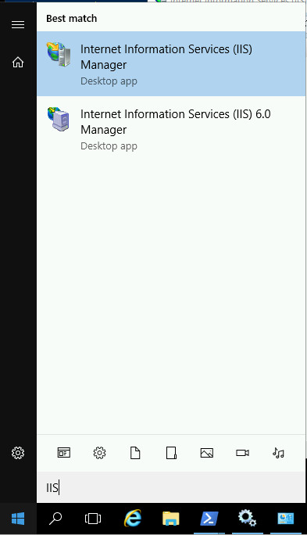

Коли додаток відкриється, розгорніть **QWIKLABS-BB-XXX** і натисніть опцію **Sites (Сайти)**. З’явиться список доступних сайтів (наразі відображатиметься лише веб-сайт за умовчанням).

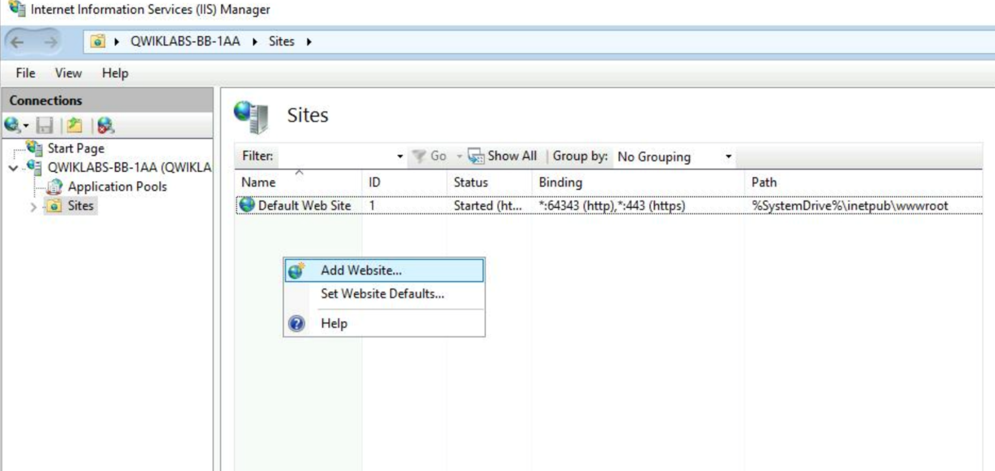

Додамо новий сайт: потрібно натиснути список правою кнопкою миші та вибрати **Add Website (Додати веб-сайт)**. З’явиться спливаюче вікно з полями, які потрібно заповнити. Введіть назву для сайту, щоб його можна було знайти серед інших. Назва може бути будь-якою. Фізичний шлях до веб-сайту – це місце розташування файлів на комп’ютері. У цьому випадку файли розміщено в папці C:\Users\qwiklabs\amazingsite, тож вибирайте її як шлях.

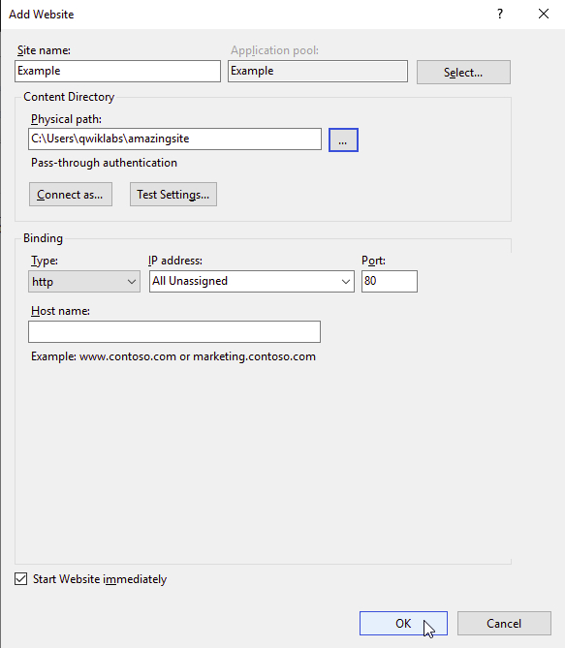

Заповнивши всі надані деталі, натисніть **OK**. Ви побачите, що ваш веб-сайт створено та запущено на порті 80. Це можна перевірити, задавши у веб-переглядачі зовнішню IP-адресу, указану на панелі Connection Details (Відомості про підключення) ліворуч.



## **Налаштування мережевих служб**

### **Налаштування DNS за допомогою Dnsmasq**

У великих корпоративних інфраструктурах ви, ймовірно, матимете різні програми, що надають кожен із мережевих сервісів, які ми розглянули в цьому модулі. У менших середовищах, мабуть, краще мати централізоване рішення, яке обслуговуватиме всі сервіси. Розгляньмо dnsmasq – програму, яка надає сервіси DNS, DHCP, TFPT і PXE в простому пакеті. Вона дає змогу зручно налаштовувати ці сервіси, хоча й не така складна, як інші мережеві рішення.

Почнімо зі встановлення dnsmasq на цьому комп’ютері. Отже, я вводжу: sudo apt get install dnsmasq.

Після встановлення сервіс dnsmasq одразу увімкнеться з найпростішими функціями. Він кешує DNS-запити. Це означає, що ви можете надсилати йому DNS-запити, а відповіді зберігатимуться, в пам’яті, тому комп’ютеру не потрібно щоразу надсилати запит на зовнішній DNS-сервер. Щоб перевірити цю функцію, ми скористаємося командою dig, яка надсилає запити на DNS-сервер і показує його відповіді. Отже, давайте запитаємо в DNS-сервера, що працює на локальному хості, адресу www.example.com. Для цього ми вводимо: dig www.example.com @localhost.

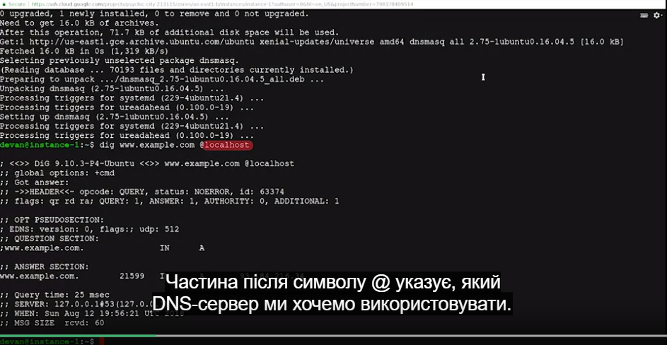

Частина після символу @ указує, який DNS-сервер ми хочемо використовувати. Ось ми бачимо відповідь на наш запит. Наш DNS-сервер повідомляє нам IP-адресу домену example.com.

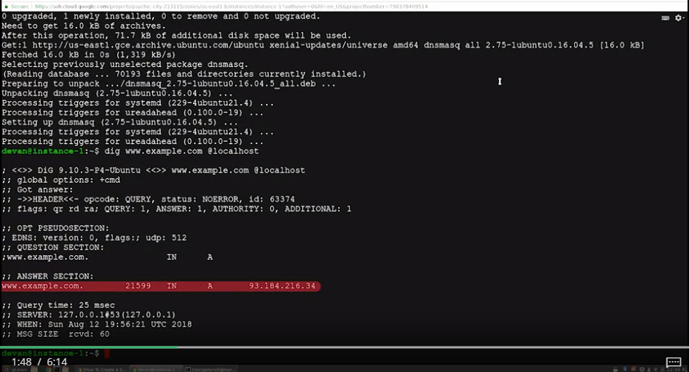

Звідки ми знаємо, що відповідь на цей запит справді дав сервіс, який працює на комп’ютері? Можна запустити сервіс у режимі налагодження й отримати більше інформації про те, що відбувається за лаштунками.

Зазвичай ви запускаєте сервіс по-іншому, але цей спосіб корисний для розуміння того, що відбувається. Отже, зупинімо роботу сервісу dnsmasq, а потім запустімо його в режимі налагодження. Отже, в вводжу: sudo service dnsmasq stop.

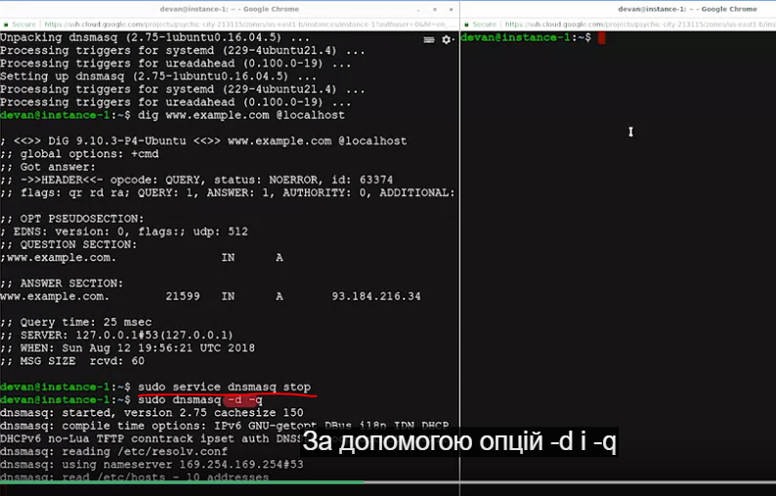

Тепер я вводжу: sudo dnsmasq -d -q. За допомогою опцій -d і -q ми говоримо команді dnsmasq, що хочемо запустити її в режимі налагодження і хочемо реєструвати запити, які надсилаємо. Коли команда запускається, вона показує ввімкнені параметри компіляції та використовувані файли конфігурації. Тепер ми можемо знову надіслати запит за допомогою команди dig. Якщо ми запустимо її знову, то отримаємо ту саму відповідь і побачимо дані налагодження в консолі dnsmasq. Отже, тепер у моїй другій консолі я вводжу:

dig www.example.com @localhost.

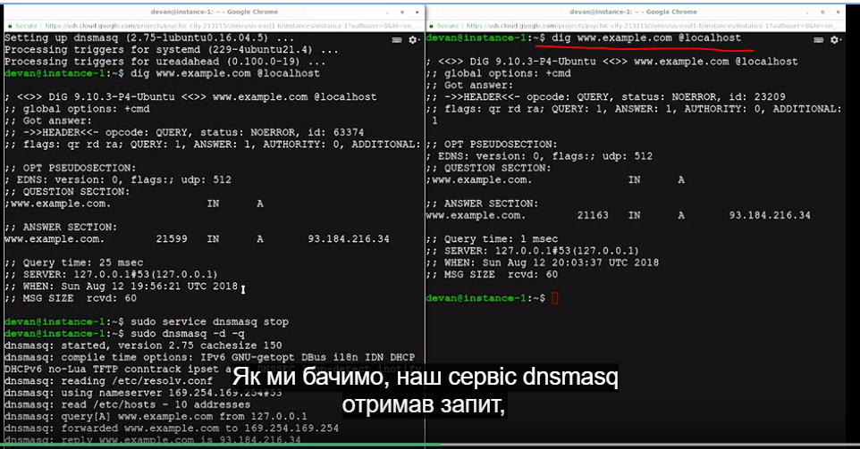

Як ми бачимо, наш сервіс dnsmasq отримав запит,

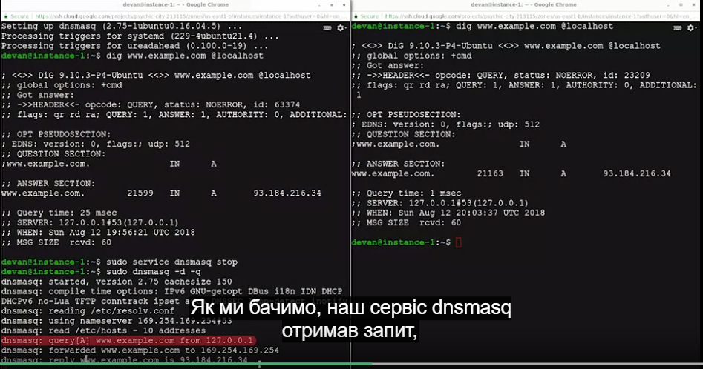

перенаправив його на налаштований DNS-сервер,

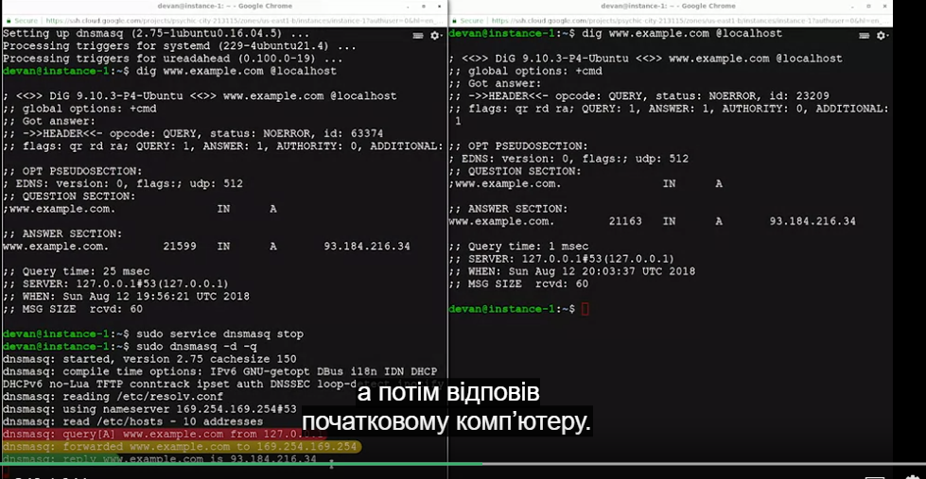

а потім відповів початковому комп’ютеру. Якщо ми знову запитаємо те саме ім’я хосту, то побачимо, що замість надсилання запиту на інший DNS-сервер dnsmasq відповідає, використовуючи кешований запит. Отже, тепер у другій консолі Я знову вводжу: dig www.example.com @localhost. І натискаю Enter.

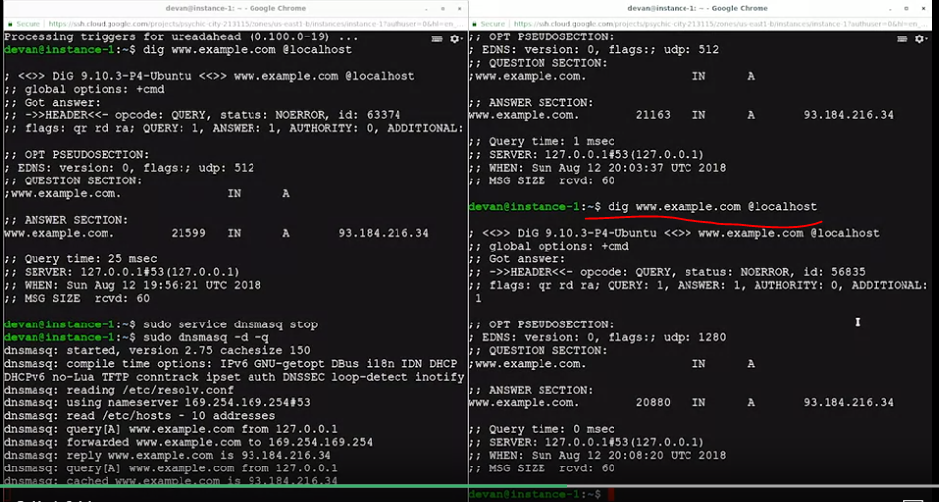

Зараз dnsmasq працює як простий DNS-сервер кешування.

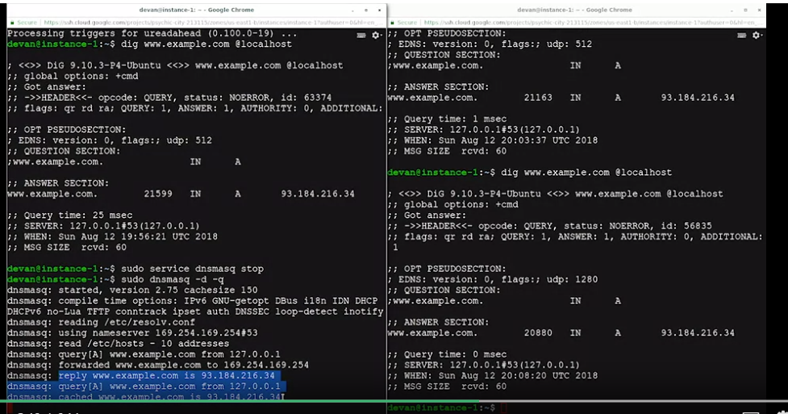

Але ми можемо змусити його робити більше. Наприклад, ми можемо надати йому список імен хостів і IP-адрес, щоб цей сервіс надавав авторитетні відповіді для них. Можливо, ви пам’ятаєте, що під час розпізнавання IP-адреси за іменем хосту можуть бути сервери, які зберігають інформацію про зіставлення та можуть потім надавати авторитетні відповіді, тоді як інші сервери можуть лише переадресовувати й делегувати запити на сервер, який має таку інформацію. Ці файли мають той самий формат, що й хост-файл .exe. Я створив цей файл зі списком внутрішніх хостів, які я хочу розпізнавати. Отже, я вводжу: cat myhosts.txt.

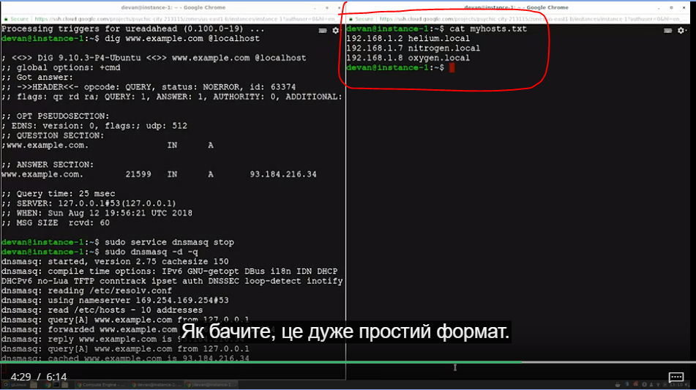

Як бачите, це дуже простий формат. Вам просто потрібно було вказати, яка IP-адреса пов’язана з яким хостом. Ми використовуємо параметр -H, щоб сказати сервісу dnsmasq, що ми хочемо додати цей список до інформації, яка обслуговується. Отже, зараз я це скасую. clear Тепер я вводжу:

sudo dnsmasq -d -q -H myhosts.

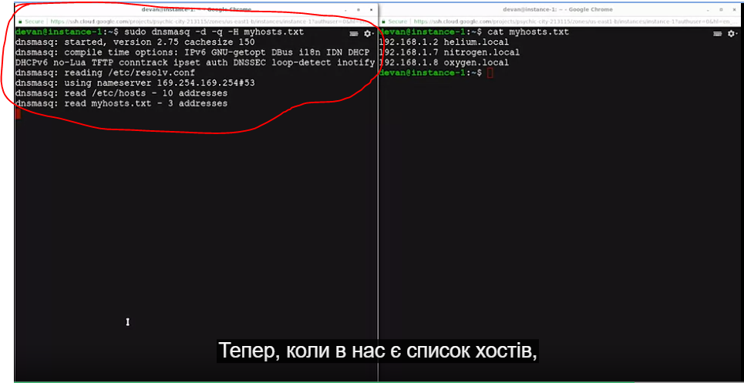

Тепер, коли в нас є список хостів, надішлімо запит за допомогою dig. Тож у другій консолі я вводжу:

dig oxygen .local @localhost.

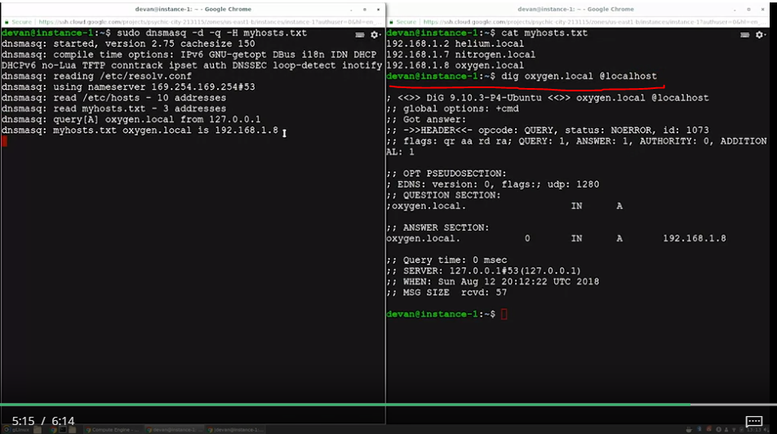

Оскільки dnsmasq надає авторитетні відповіді щодо цього хосту, це запитання нікуди не переадресовується. Тут також указано, який файл використовується для отримання інформації.

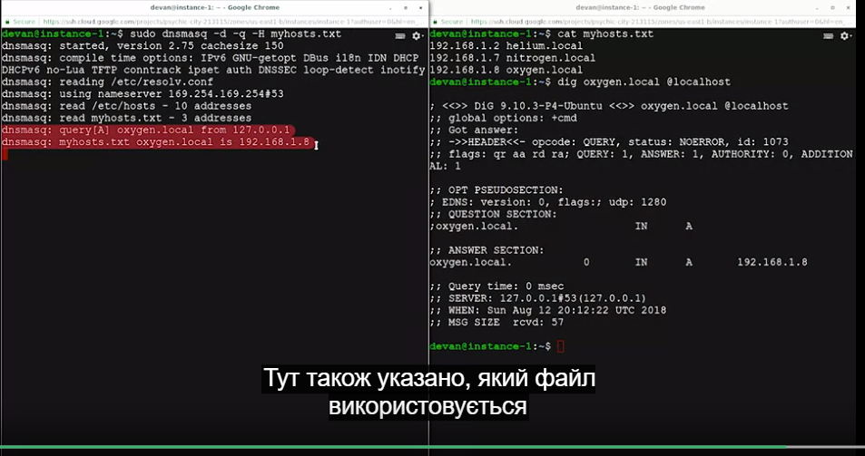

Зручно, чи не так? Нарешті, погляньмо, який вигляд мають вихідні дані, коли ми запитуємо інформацію, якої немає. Отже, я вводжу: dig hydrogen .local @localhost.

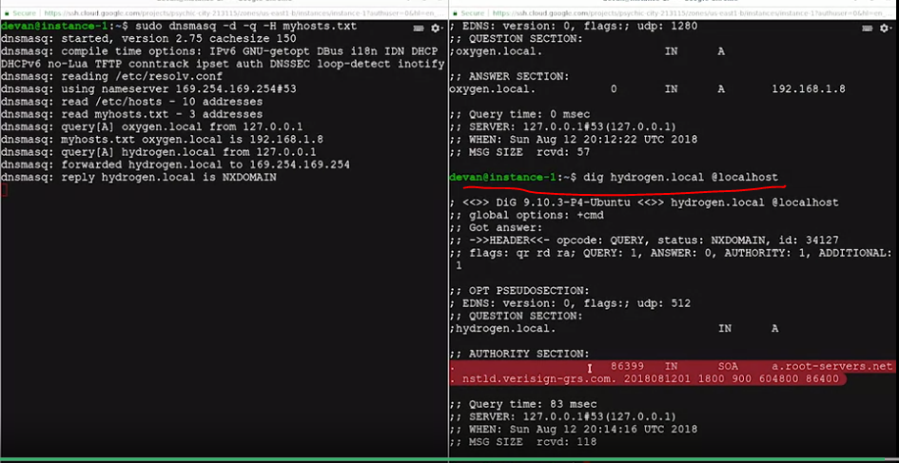

Як бачимо, нам відповіли, що авторитетними є сервери root, але жодних результатів не знайдено. Що сказав нам сервіс dnsmasq, який виконувався? Оскільки запитуване ім’я відсутнє в списку хостів, відомих нашому DNS-серверу,

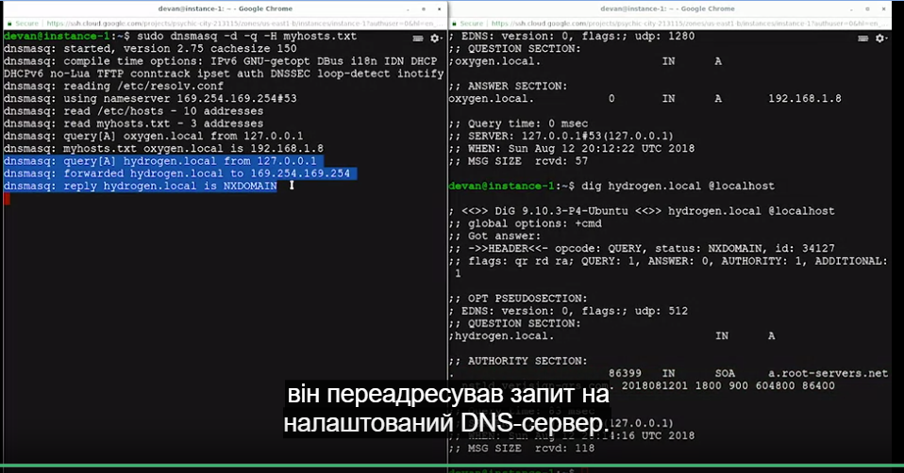

він переадресував запит на налаштований DNS-сервер. Було отримано відповідь NXDOMAIN, яка означає, що домену не існує. Оскільки сервіс dnsmasq справді дуже простий, тепер ви побачили, який вигляд має DNS-сервер у дії. Круто, чи не так?

### **Налаштування DHCP за допомогою Dnsmasq**

Ми побачили, як використовувати dnsmasq для обробки DNS-запитів, але, як ми згадували раніше, dnsmasq можна використовуватися також і для інших мережевих сервісів. Погляньмо, як цей сервіс можна використовувати як DHCP-сервер. DHCP-сервер зазвичай налаштовується на комп’ютері або пристрої, що має статичну IP-адресу, налаштовану для мережевого інтерфейсу, що використовується для обслуговування DHCP-запитів. Цей інтерфейс далі під’єднується до фізичної мережі, яку потрібно налаштувати за допомогою DHCP і яка може містити будь-яку кількість комп’ютерів.

На практиці DHCP-сервер і DHCP-клієнт зазвичай працюють на двох окремих комп’ютерах, але в нашому прикладі ми використаємо модель з одним комп’ютером, щоб ви могли поекспериментувати з подібними налаштуваннями в наступних вправах у Qwiklabs. На цьому комп’ютері в нас є інтерфейс під назвою eth_srv. Він налаштований як інтерфейс DHCP-сервера. Отже, я вводжу: IP address show eth_srv.

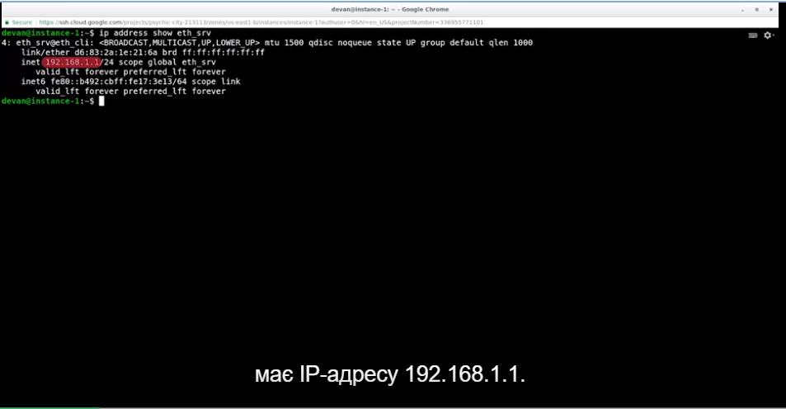

Ця команда показує нам, що цей інтерфейс має IP-адресу 192.168.1.1. "/24" указує на те, що ця IP-адреса належить до мережі з діапазоном IP-адрес від 192.168.1.0 по 192.168.1.255. Якщо це не зрозуміло, можливо, вам слід переглянути уроки про IP-адреси в курсі з мереж. Інтерфейс також має налаштовану адресу IPv6, але ми не розглядатимемо IPv6 у цьому прикладі. У нас також є інтерфейс під назвою eth_cli. Це інтерфейс, який ми будемо використовувати для моделювання клієнта, що запитує адресу за допомогою DHCP. У цьому інтерфейсі ще не налаштовано IP-адресу. Отже, я вводжу: ip address show eth_cli.

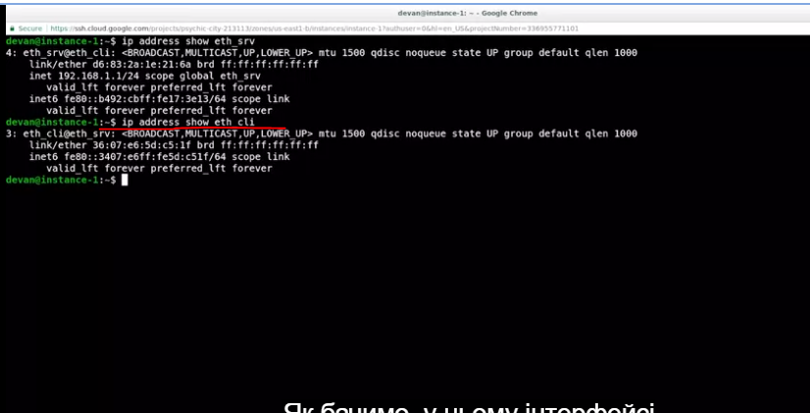

Як бачимо, у цьому інтерфейсі не налаштовано адресу IPv4. Ми змінимо це, використовуючи DHCP-сервер. Для цього нам потрібно надати додаткову конфігурацію сервісу dnsmasq. Є багато параметрів, які ми можемо налаштувати. Ми будемо використовувати лише базовий набір параметрів. Погляньмо на файл конфігурації. Отже, я вводжу: cat dhcp.conf.

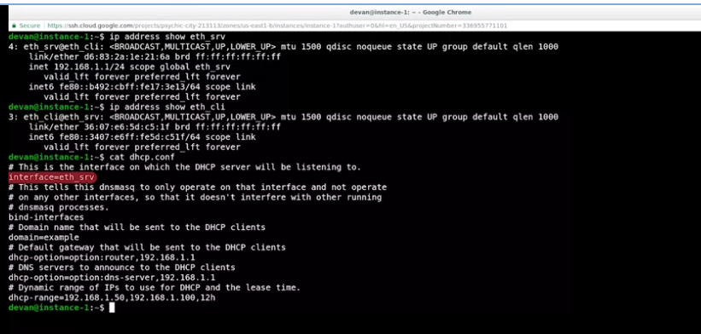

Параметр interface повідомляє сервісу dnsmasq, що він має зчитувати DHCP-запити в інтерфейсі eth_srv. Параметр bind interfaces повідомляє йому, що не слід зчитувати жодні інші типи запитів в інших інтерфейсах. Таким чином, у нас може працювати одночасно кілька серверів dnsmasq, кожен у своєму власному інтерфейсі. Параметр domain повідомляє клієнтам доменне ім’я мережі та використовується для запитів імен хостів. Далі в нас є два різні параметри DHCP, які є додатковою інформацією, що передаватиметься клієнтам DHCP під час призначення IP-адреси.

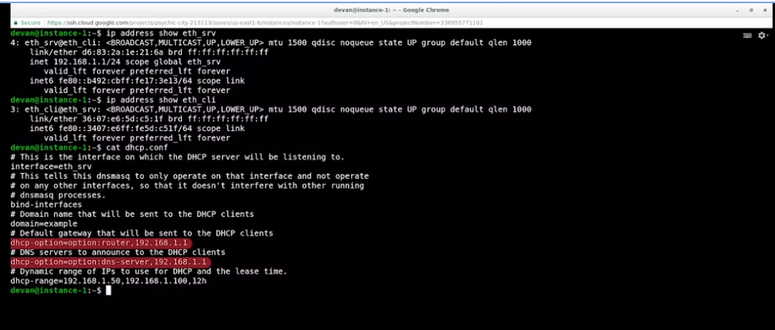

У цьому випадку ми говоримо клієнтам, що налаштувати як шлюз за замовчуванням і які DNS-сервери слід використовувати. Ми можемо налаштувати набагато більше параметрів, але ці два використовуються найчастіше. Нарешті, ми налаштуємо діапазон DHCP.

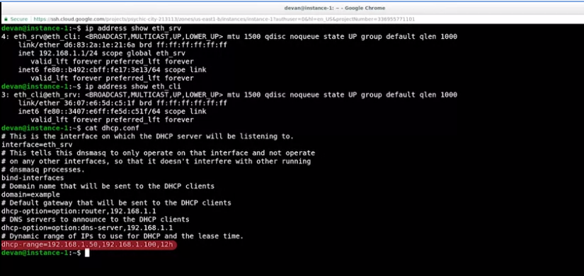

Це діапазон IP-адрес, які DHCP-сервер може призначати. Залежно від конкретного середовища, може бути доцільно зарезервувати деякі адреси в мережі для комп’ютерів, які повинні мати статичну адресу. Якщо ви не плануєте цього робити, можна розширити діапазон, але не включайте в нього адресу самого DHCP-сервера. Останнє значення в рядку діапазону DHCP – це період, на який призначається IP-адреса. У нашому випадку це 12 годин. Це означає, що після присвоєння адреси комп’ютеру її буде зарезервовано для цього комп’ютера на ці 12 годин. Якщо період призначення закінчився й клієнт його не продовжив, адресу може бути призначено іншому комп’ютеру.

Гаразд, ми розглянули файл конфігурації. Давайте скажемо dnsmasq почати зчитувати запити з використанням цієї конфігурації. Отже, я вводжу: sudo dnsmasq -d -q -c dhcp.conf, а потім натискаю Enter.

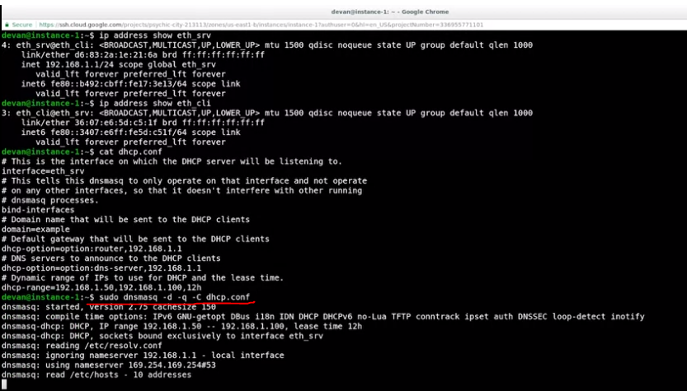

Як ми бачимо у вихідних даних, dnsmasq зчитує DHCP-запити в інтерфейсі eth_srv із параметрами, які ми встановили у файлі конфігурації.

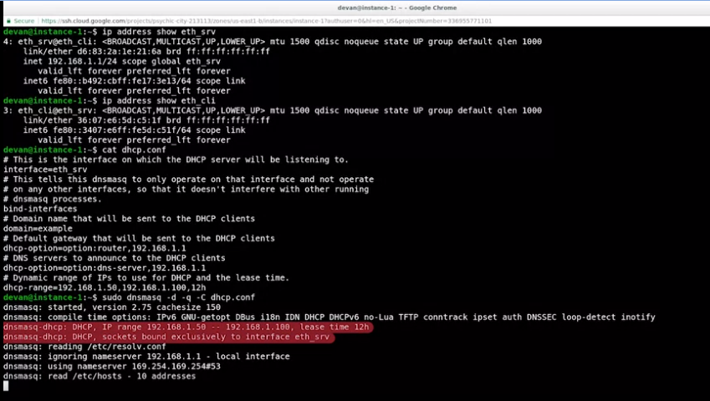

Тепер запустімо DHCP-клієнт на другому терміналі. Отже, я відкриваю другий термінал. Тепер на другому терміналі я вводжу: sudo dhclient -i eth_cli, а потім -v, що означає "детальний".

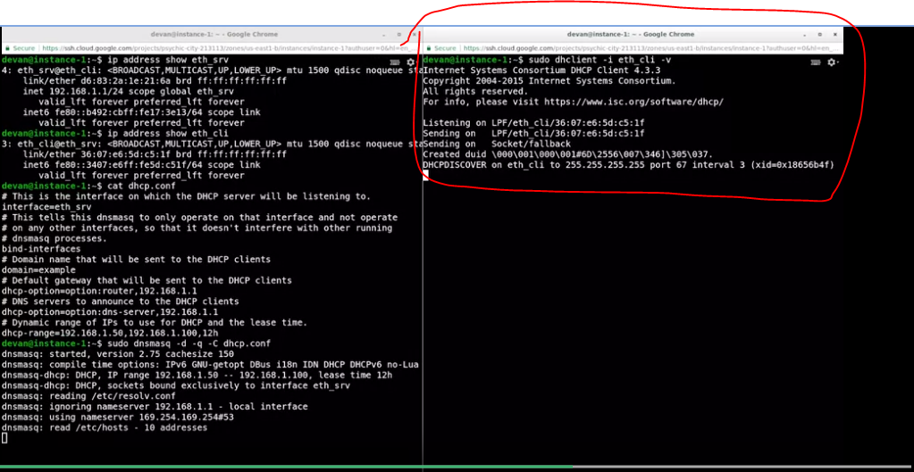

Ми використовуємо dhclient – дуже поширений DHCP-клієнт у Linux. Ми говоримо йому, щоб він працював в інтерфейсі eth_cli, і ми використовуємо опцію -v, щоб бачити повні дані про те, що відбувається. На курсі з мереж ми пояснили весь процес отримання DHCP-клієнтом призначення DHCP-адреси, і тут ми бачимо обмін пакетами та як клієнт отримав IP-адресу 192.168.1.80.

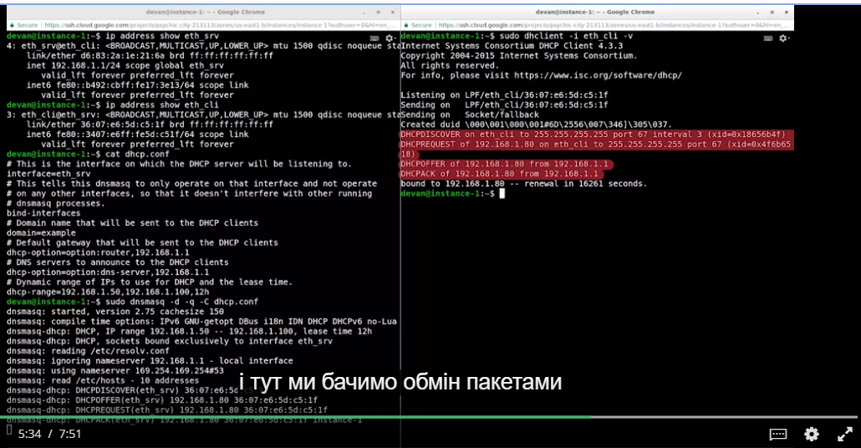

Ми також бачимо, що DHCP-клієнт планує поновити адресу, перш ніж термін призначення закінчиться.

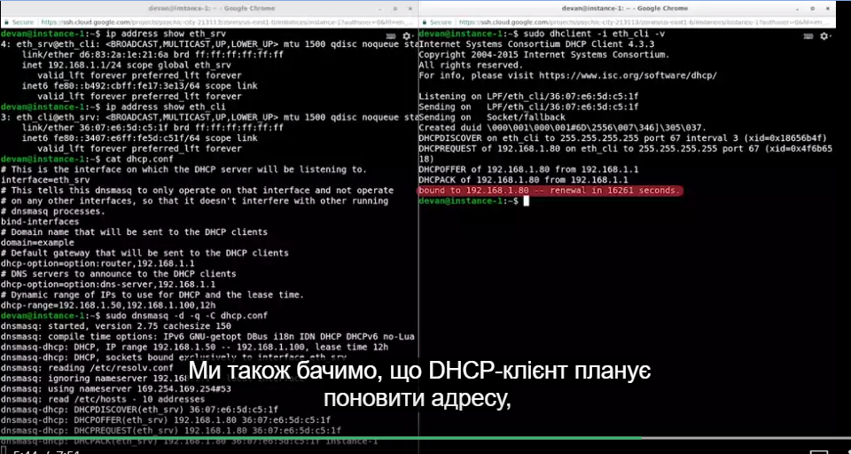

Погляньмо, який вигляд має інтерфейс зараз. Отже, тепер я вводжу: ip address show eth_cli.

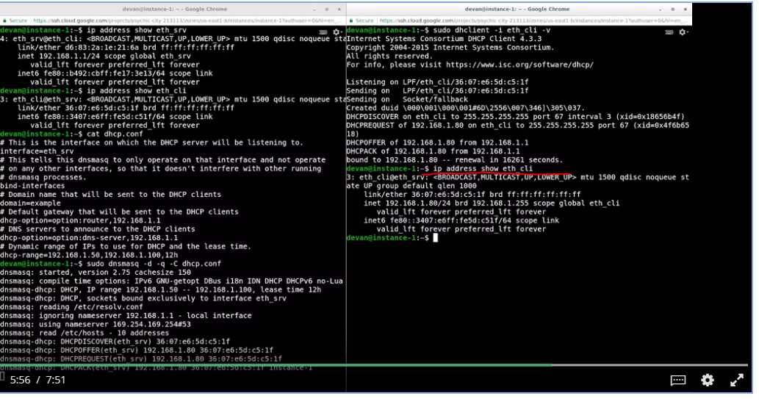

Наш інтерфейс eth_cli успішно отримав IP-адресу.

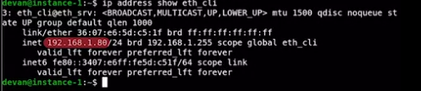

Тепер погляньмо, які дані видав dnsmasq, коли було надіслано запит. Ми бачимо той самий обмін пакетами, який бачили від клієнта,

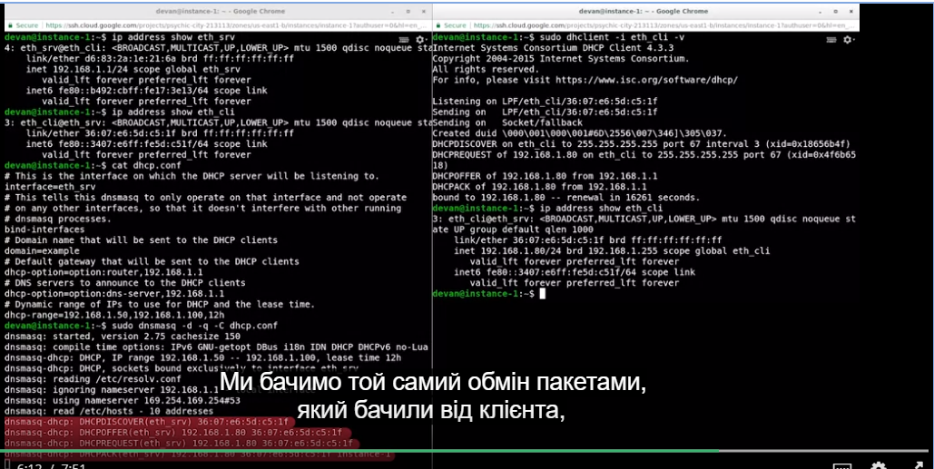

але dnsmasq також повідомляє, що тепер він знає ім’я хосту комп’ютера з адресою 192.168.1.80,

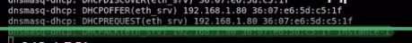

оскільки dnsmasq також має можливості DNS. Це означає, що він також надає ці дані як авторитетну відповідь на локальні запити. Тепер я вводжу:

dig @localhost instance-1.

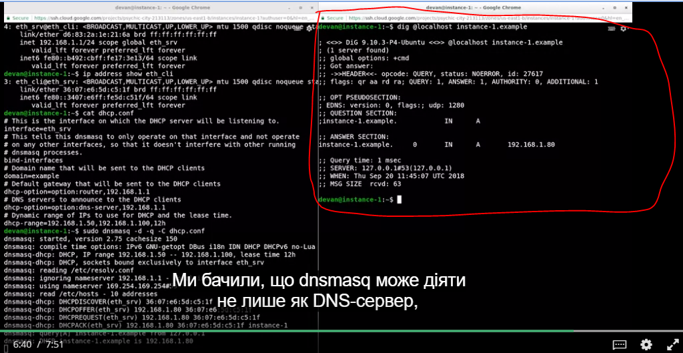

Ми бачили, що dnsmasq може діяти не лише як DNS-сервер, але й як DHCP-сервер. Ми змоделювали це середовище, щоб показати вам, що можна робити за допомогою dnsmasq. Як згадувалося раніше, на практиці у вас це відбуватиметься на окремих комп’ютерах – фізичних чи віртуальних. Якщо ви хочете тестувати подібні налаштування, зазвичай це робиться в мережі, відокремленій від робочої. Пам’ятайте: ніколи не тестуйте в робочому середовищі. Ми розглянули чимало матеріалу в цьому модулі. Ви дізналися загалом про сервіси, необхідні в ІТ-інфраструктурі. Крім того, ви дізналися про сервіси фізичної інфраструктури, як-от віддалений доступ і віртуалізація, які допомагають організації працювати ефективніше. Ви навіть дізналися про такі важливі мережеві сервіси, як DNS і DHCP, а також отримали загальне уявлення про те, що потрібно для налаштування DNS для нормальної роботи й чому це важливо. Ми побачили більшість сервісів у дії. Тепер попрактикуйтеся на вправах у Qwiklabs і перевірте отримані знання. Не забувайте, що за потреби ви завжди можете повернутися й переглянути матеріал ще раз, перш ніж проходити тест. У наступному модулі ми розглянемо два інші сервіси ІТ-інфраструктури: сервіси програмного забезпечення та платформи. До зустрічі!

### **Qwiklab: ознайомлення з DNS і DHCP**

**Нагадування щодо команд Linux**

На цьому занятті ми застосовуватимемо певні команди Linux, які обговорювали під час курсу 3. Нижче наведено нагадування про функції цих команд.

sudo <команда>: виконує команду від імені адміністратора

ls <каталог>: показує список файлів у каталозі

cat <файл>: виводить увесь вміст файлу

tail <файл>: виводить кінець файлу (10 рядків за умовчанням)

nano <файл>: відкриває файл у текстовому редакторі

**Сценарій**

У компанії, де ви працюєте, для керування потребами мережі щодо DNS і DHCP використовується програма dnsmasq.

Зараз майже весь діапазон DHCP використовується для динамічних IP-адрес. У мережу буде додано певну кількість серверів, для яких потрібно налаштувати постійні IP-адреси.

Ваше завдання на цьому занятті – змінити конфігурацію програми dnsmasq, щоб на цих серверах завжди були постійні IP-адреси. Для цього потрібно не лише призначити цим серверам запитані IP-адреси, а й зменшити діапазон для динамічних IP-адрес.

**Налаштування мережі**

Оскільки ви дотримуєтеся правила ніколи не проводити експерименти в робочому середовищі, ви перевірятимете всі потрібні зміни на віртуальній машині, яка імітує мережу. Не намагайтеся виконувати ці команди на справжньому DNS-сервері.

У реальній ситуації після завершення експериментів ви б застосували всі зміни, перевірені на тестовому екземплярі, на справжньому комп’ютері, де в мережі працює програма dnsmasq.

Розгляньмо імітацію конфігурації мережі.

Для тестового екземпляра ми налаштували інтерфейс віртуальної мережі (під назвою eth_srv), який будуть прослуховувати сервери DNS і DHCP. Перевірити статус цього інтерфейсу можна за допомогою команди ip. Команда нижче покаже інформацію про конфігурацію мережі.

ip address show eth_srv

3: eth_srv@eth_cli: <BROADCAST,MULTICAST,UP,LOWER_UP> mtu 1500 qdisc noqueue state UP group default qlen 1000

link/ether 76:67:c9:a1:59:55 brd ff:ff:ff:ff:ff:ff

inet 192.168.1.1/24 scope global eth_srv

valid_lft forever preferred_lft forever

Ми бачимо, що для цього інтерфейсу в мережі налаштовано адресу IPv4 192.168.1.1 із маскою мережі /24 або 255.255.255.0.

Крім того, ми маємо ще один віртуальний мережевий інтерфейс, який будемо використовувати для імітації клієнта, що взаємодіє із сервером і запитує трафік DNS або DHCP. Інтерфейс має назву eth_cli. Його статус можна дізнатися за допомогою команди, аналогічної згаданій вище:

ip address show eth_cli

2: eth_cli@eth_srv: <BROADCAST,MULTICAST,UP,LOWER_UP> mtu 1500 qdisc noqueue state UP group default qlen 1000

link/ether aa:fd:16:47:4a:cf brd ff:ff:ff:ff:ff:ff

Ми бачимо, що інтерфейсу поки що не призначено адресу IPv4.

**Налаштування поточної конфігурації**

Як згадано вище, у мережі вашої компанії вже введено в дію програму dnsmasq. На цьому занятті ми дещо змінимо поточну конфігурацію. Спершу погляньмо на неї.

Поточна конфігурація зберігається у файлі /etc/dnsmasq.d/mycompany.conf. Його вміст можна переглянути за допомогою команди cat:

cat /etc/dnsmasq.d/mycompany.conf

This is the interface on which the DHCP server will be listening to.

interface=eth_srv

# This tells this dnsmasq to only operate on that interface and not operate

# on any other interfaces, so that it doesn't interfere with other running

# dnsmasq processes.

bind-interfaces

# Domain name that will be sent to the DHCP clients

domain=mycompany.local

# Default gateway that will be sent to the DHCP clients

dhcp-option=option:router,192.168.1.1

# DNS servers to announce to the DHCP clients

dhcp-option=option:dns-server,192.168.1.1

# Dynamic range of IPs to use for DHCP and the lease time.

dhcp-range=192.168.1.2,192.168.1.254,24h

**Значення цих налаштувань.**

**interface** – це назва інтерфейсу, який буде застосовуватися для прослуховування запитів DHCP і надання відповідей. Ми налаштовуємо інтерфейс virtual eth_srv.

**bind-interfaces** означає, що dnsmasq працюватиме лише з цим інтерфейсом та ігноруватиме все інше.

**domain** – це доменне ім’я в мережі.

**dhcp-option** дає змогу надавати клієнтам DHCP необов’язкову додаткову інформацію. У цьому випадку це **router** (або ж "шлюз за умовчанням") і **dns-server**. Разом із відповіддю DHCP клієнти також отримують і застосовують цю конфігурацію.

**dhcp-range** указує тривалість оренди й діапазон, у якому можна призначати динамічні IP-адреси. У цьому випадку в межах динамічного діапазону зараз доступна вся мережа (крім сервера DHCP). Ми знаємо, що це потрібно змінити. Тривалість оренди зараз становить 24 години. Це може бути не дуже зручно, коли в мережі є багато пристроїв, видимих лише протягом коротких проміжків часу.

**Як увімкнути реєстрацію даних про налагодження в журналі**

Під час експериментів зі змінами в сервісі доцільно ввімкнути реєстрацію даних про налагодження в журналі, щоб розуміти, що й чому відбувається.

Програму dnsmasq запущено як daemon у фоновому режимі. Ми можемо запитати статус за допомогою команди, яку вивчили на попередньому занятті:

sudo service dnsmasq status

Checking DNS forwarder and DHCP server: dnsmasq(running).

Ми бачимо, що сервіс працює й останні рядки створені ним.

Примітка: якщо з’явиться сповіщення у форматі lines 1-18/18 (END), це означає, що можна прокрутити екран вправо. Так ви побачите додаткові вихідні дані за межами видимої області екрана. Ви можете вийти з цього режиму перегляду, натиснувши q.

Щоб увімкнути реєстрацію даних про налагодження в журналі, ми зупинимо запущений сервіс і змінимо файл конфігурації dnsmasq. Для цього спочатку зупиніть daemon dnsmasq:

sudo service dnsmasq stop

Щоб змінити конфігурацію, відкрийте файл конфігурації в текстовому редакторі nano.

sudo nano /etc/dnsmasq.d/mycompany.conf

У цьому файлі нам потрібно додати опцію log-queries і вказати місце реєстрації для dnsmasq.

У кінці цього файлу додайте рядок, що містить опцію log-queries.

Після нього додайте рядок, що визначає місцезнаходження файлу журналу, наприклад:

# This is the interface on which the DHCP server will be listening to.

interface=eth_srv

# This tells this dnsmasq to only operate on that interface and not operate

# on any other interfaces, so that it doesn't interfere with other running

# dnsmasq processes.

bind-interfaces

# Domain name that will be sent to the DHCP clients

domain=mycompany.local

# Default gateway that will be sent to the DHCP clients

dhcp-option=option:router,192.168.1.1

# DNS servers to announce to the DHCP clients

dhcp-option=option:dns-server,192.168.1.1

# Dynamic range of IPs to use for DHCP and the lease time.

dhcp-range=192.168.1.2,192.168.1.254,24h

log-queries

log-facility=/var/log/dnsmasq.log

Завершивши, натисніть Ctrl + X, щоб вийти з редактора. Вам буде запропоновано зберегти зміни. Щоб підтвердити, натисніть Y, а потім Enter, коли з’явиться запит назви файлу.

Ми внесли зміну у файл конфігурації. Тепер треба переконатися, що все зроблено правильно. Перший крок – перевірити синтаксис файлу. Для цього додайте в dnsmasq параметр --test

sudo dnsmasq --test -C /etc/dnsmasq.d/mycompany.conf

dnsmasq: syntax check OK.

Якщо натомість з’являється повідомлення про помилку (як-от dnsmasq: bad hex constant at line 21 of /etc/dnsmasq.d/mycompany.conf), це означає, що у вказаному рядку є помилка. Ще раз відкрийте файл у редакторі nano, а тоді перегляньте й виправте помилку в цьому рядку.

Коли у файлі конфігурації буде перевірено синтаксис, запустіть daemon:

sudo service dnsmasq start

#### **Експерименти з DNS-запитами**

Щоб перевірити, чи програма працює належним чином, спершу надішлімо кілька простих DNS-запитів і подивимося, що dnsmasq робитиме з ними. Для цього потрібно скористатися командою dig, яка дає змогу запитувати IP-адресу певного імені хосту. Спробуймо отримати IP-адресу example.com:

dig example.com @localhost

; <<>> DiG 9.11.5-P4-5.1+deb10u5-Debian <<>> example.com @localhost

;; global options: +cmd

;; Got answer:

;; ->>HEADER<<- opcode: QUERY, status: NOERROR, id: 8195

;; flags: qr rd ra; QUERY: 1, ANSWER: 1, AUTHORITY: 0, ADDITIONAL: 1

;; OPT PSEUDOSECTION:

; EDNS: version: 0, flags:; udp: 512

;; QUESTION SECTION:

;example.com. IN A

;; ANSWER SECTION:

example.com. 21599 IN A 93.184.216.34

;; Query time: 3 msec

;; SERVER: 127.0.0.1#53(127.0.0.1)

;; WHEN: Wed Aug 11 10:52:25 UTC 2021

;; MSG SIZE rcvd: 56

Скориставшись параметром @localhost, ми дали параметру dig команду використовувати запущену віртуальну машину як DNS-сервер. Іншими словами, ми надіслали запит програмі dnsmasq й отримали відповідь. Відповідь містить адресу IPv4 для запитаного домену.

Тепер розгляньмо журнали налагодження, записані програмою dnsmasq, щоб побачити інформацію про цей запит:

sudo tail /var/log/dnsmasq.log

Aug 11 10:52:25 dnsmasq[1217]: query[A] example.com from 127.0.0.1

Aug 11 10:52:25 dnsmasq[1217]: forwarded example.com to 169.254.169.254

Aug 11 10:52:25 dnsmasq[1217]: reply example.com is 93.184.216.34

Ми бачимо, що запит переадресовано на інший DNS-сервер. Це звична поведінка для таких сервісів кешування DNS, як dnsmasq. Погляньмо, що відбудеться, якщо надіслати той самий запит ще раз. Запустіть ту ж команду dig. Підказка: можете натиснути стрілку вгору, щоб не вводити команду ще раз.

dig example.com @localhost

; <<>> DiG 9.11.5-P4-5.1+deb10u5-Debian <<>> example.com @localhost

;; global options: +cmd

;; Got answer:

;; ->>HEADER<<- opcode: QUERY, status: NOERROR, id: 17307

;; flags: qr rd ra; QUERY: 1, ANSWER: 1, AUTHORITY: 0, ADDITIONAL: 1

;; OPT PSEUDOSECTION:

; EDNS: version: 0, flags:; udp: 4096

;; QUESTION SECTION:

;example.com. IN A

;; ANSWER SECTION:

example.com. 21482 IN A 93.184.216.34

;; Query time: 0 msec

;; SERVER: 127.0.0.1#53(127.0.0.1)

;; WHEN: Wed Aug 11 10:54:22 UTC 2021

;; MSG SIZE rcvd: 56

Ми отримали таку саму відповідь. Що повідомила програма dnsmasq?

sudo tail /var/log/dnsmasq.log

Aug 11 10:54:22 dnsmasq[1217]: query[A] example.com from 127.0.0.1

Aug 11 10:54:22 dnsmasq[1217]: cached example.com is 93.184.216.34

Зверніть увагу, що замість переадресації запиту на сервер імен на віртуальній машині команда використала значення, яке вже було в кеші.

Погляньмо, що відбудеться, якщо ми надішлемо запит IP-адреси доменного імені, якого не існує.

dig example.local @localhost

; <<>> DiG 9.11.5-P4-5.1+deb10u5-Debian <<>> example.local @localhost

;; global options: +cmd

;; Got answer:

;; WARNING: .local is reserved for Multicast DNS

;; You are currently testing what happens when an mDNS query is leaked to DNS

;; ->>HEADER<<- opcode: QUERY, status: NXDOMAIN, id: 22728

;; flags: qr rd ra; QUERY: 1, ANSWER: 0, AUTHORITY: 1, ADDITIONAL: 1

;; OPT PSEUDOSECTION:

; EDNS: version: 0, flags:; udp: 512

;; QUESTION SECTION:

;example.local. IN A

;; AUTHORITY SECTION:

. 86399 IN SOA a.root-servers.net. nstld.verisign-grs.com. 2021081100 1800 900 604800 86400

;; Query time: 30 msec

;; SERVER: 127.0.0.1#53(127.0.0.1)

;; WHEN: Wed Aug 11 10:55:27 UTC 2021

;; MSG SIZE rcvd: 117

У відповіді зазначено, що ім’я не має зв’язаної IP-адреси. Перейшовши в журнал dnsmasq, ми побачимо, що там записано.

Aug 11 10:55:27 dnsmasq[1217]: query[A] example.local from 127.0.0.1

Aug 11 10:55:27 dnsmasq[1217]: forwarded example.local to 169.254.169.254

Aug 11 10:55:27 dnsmasq[1217]: reply example.local is NXDOMAIN

Оскільки програма dnsmasq не мала інформації, зв’язаної з цим доменом, вона переадресувала запит на налаштований DNS-сервер. Ми отримали відповідь, що домен не існує.

Ви можете продовжувати експерименти, надсилати запити для інших доменних імен, які вас цікавлять.

#### **Експерименти з клієнтом DHCP**

Тепер, коли ми знаємо, що DNS працює належним чином, поекспериментуймо з конфігурацією DHCP. У терміналі потрібно запустити dhclient, найпоширеніший клієнт DHCP на Linux. Як зазначено вище, ми зробимо це в інтерфейсі eth_cli. Крім того, ми дамо йому команду працювати в режимі деталізації та запустити наданий сценарій налагодження:

sudo dhclient -i eth_cli -v -sf /root/debug_dhcp.sh

Internet Systems Consortium DHCP Client 4.4.1

Copyright 2004-2018 Internet Systems Consortium.

All rights reserved.

For info, please visit https://www.isc.org/software/dhcp/

Listening on LPF/eth_cli/aa:fd:16:47:4a:cf

Sending on LPF/eth_cli/aa:fd:16:47:4a:cf

Sending on Socket/fallback

Created duid "\000\001\000\001(\246i\245\252\375\026GJ\317".

DHCPDISCOVER on eth_cli to 255.255.255.255 port 67 interval 6

DHCPOFFER of 192.168.1.142 from 192.168.1.1

DHCPREQUEST for 192.168.1.142 on eth_cli to 255.255.255.255 port 67

DHCPACK of 192.168.1.142 from 192.168.1.1

Received variables:

Hostname: afcdeabc7bc3

IP address: 192.168.1.142

Network: 192.168.1.0

Netmask: 255.255.255.0

Router: 192.168.1.1

Domain Name: mycompany.local

DNS server: 192.168.1.1

bound to 192.168.1.142 -- renewal in 39980 seconds.

Скрипт налагодження, який ми передаємо за допомогою параметра -sf, дає змогу дізнаватися, яка інформація надходить від сервера, не змінюючи мережеві налаштування на віртуальній машині.

У результатах налагодження ми бачимо, що параметри, налаштовані у файлі конфігурації, були надіслані на клієнт.

Поглянувши на журнал dnsmasq, ви побачите додаткові рядки:

Aug 11 10:57:44 dnsmasq-dhcp[1217]: DHCPDISCOVER(eth_srv) aa:fd:16:47:4a:cf

Aug 11 10:57:44 dnsmasq-dhcp[1217]: DHCPOFFER(eth_srv) 192.168.1.142 aa:fd:16:47:4a:cf

Aug 11 10:57:44 dnsmasq-dhcp[1217]: DHCPREQUEST(eth_srv) 192.168.1.142 aa:fd:16:47:4a:cf

Aug 11 10:57:44 dnsmasq-dhcp[1217]: DHCPACK(eth_srv) 192.168.1.142 aa:fd:16:47:4a:cf afcdeabc7bc3

Сервер отримав запит і у відповідь надіслав адресу.

Серверу відомо, що комп’ютер із MAC-адресою eth_cli називається linux-instance. Доменом мережі вказано mycompany.local. Це означає, що ми можемо запитати IP-адресу домену linux-instance.mycompany.local і дізнатися адресу, отриману через DHCP:

dig linux-instance.mycompany.local @localhost

Що повідомила програма dnsmasq?

Aug 11 11:00:35 dnsmasq[1217]: query[A] linux-instance.mycompany.local from 127.0.0.1

Aug 11 11:00:35 dnsmasq[1217]: forwarded linux-instance.mycompany.local to 169.254.169.254

Aug 11 11:00:35 dnsmasq[1217]: reply linux-instance.mycompany.local is NXDOMAIN

Коли програма dnsmasq призначає динамічні адреси, вона також відстежує назви комп’ютерів у мережі. Це потрібно для того, щоб програма dnsmasq розпізнала пов’язані адреси, якщо інші комп’ютери запитають ці імена.

**Як змінити конфігурацію**

Тепер ми знаємо, що робить програма dnsmasq, і навчились отримувати від неї IP-адресу. Запит нашої компанії на призначення постійних IP-адрес новому серверу все ще потрібно виконати. Таке призначення відбувається з використанням MAC-адреси мережевої картки. Нам потрібно знати MAC-адреси серверів, а також, які IP-адреси їм призначати:

* aa:bb:cc:dd:ee:b2 – 192.168.1.2
* aa:bb:cc:dd:ee:c3 – 192.168.1.3
* aa:bb:cc:dd:ee:d4 – 192.168.1.4

Крім того, ми знаємо, що будемо налаштовувати інші сервери в майбутньому, тож потрібно залишити перші 20 ІР-адрес поза динамічним діапазоном.

Ми скористаємось опцією dhcp-host, щоб призначити серверам певні адреси. Це робиться у вигляді списку з MAC-адрес комп’ютерів і IP-адрес, які їм призначаються (з розділенням комою). Наприклад, для першого сервера в списку це матиме такий вигляд:

dhcp-host=aa:bb:cc:dd:ee:b2,192.168.1.2

dhcp-host=aa:bb:cc:dd:ee:c3,192.168.1.3

dhcp-host=aa:bb:cc:dd:ee:d4,192.168.1.4

Щоб знову змінити конфігурацію, зупиніть сервер за допомогою команди service.

sudo service dnsmasq stop

Тепер знову відкрийте файл конфігурації в редакторі nano.

sudo nano /etc/dnsmasq.d/mycompany.conf

Потрібно змінити опцію dhcp-range і додати рядки dhcp-host:

* змініть опцію dhcp-range, щоб вона починалася зі 192.168.1.20 (замість 192.168.1.2);
* змініть час оренди з 24 годин на 6;
* у кінці цього файлу додайте три рядки dhcp-host (по одному для кожного сервера, який потрібно налаштувати), як визначено вище.

# This is the interface on which the DHCP server will be listening to.

interface=eth_srv

# This tells this dnsmasq to only operate on that interface and not operate

# on any other interfaces, so that it doesn't interfere with other running

# dnsmasq processes.

bind-interfaces

# Domain name that will be sent to the DHCP clients

domain=mycompany.local

# Default gateway that will be sent to the DHCP clients

dhcp-option=option:router,192.168.1.1

# DNS servers to announce to the DHCP clients

dhcp-option=option:dns-server,192.168.1.1

# Dynamic range of IPs to use for DHCP and the lease time.

dhcp-range=192.168.1.20,192.168.1.254,6h

dhcp-host=aa:bb:cc:dd:ee:b2,192.168.1.2

dhcp-host=aa:bb:cc:dd:ee:c3,192.168.1.3

dhcp-host=aa:bb:cc:dd:ee:d4,192.168.1.4

log-queries

log-facility=/var/log/dnsmasq.log

Завершивши, натисніть Ctrl + X, щоб вийти з редактора. Вам буде запропоновано зберегти зміни. Щоб підтвердити, натисніть Y, а потім Enter, коли з’явиться запит назви файлу.

Тепер знову перевірте файл конфігурації.

sudo dnsmasq --test -C /etc/dnsmasq.d/mycompany.conf

dnsmasq: syntax check OK.

Якщо натомість з’являється повідомлення про помилку (як-от dnsmasq: bad hex constant at line 21 of /etc/dnsmasq.d/mycompany.conf), це означає, що у вказаному рядку є помилка. Ще раз відкрийте файл у редакторі nano, а тоді перегляньте й виправте помилку в цьому рядку.

Переконавшись, що синтаксис конфігурації правильний, можна знову запустити сервіс за допомогою розглянутої раніше команди:

sudo service dnsmasq start

Тепер потрібно переконатися, що рядки, додані для налаштування певних IP-адрес, працюють. Оскільки ми працюємо на тестовому екземплярі з імітацією мережевого середовища, можна перевірити цю зміну, установивши для нашого віртуального мережевого інтерфейсу MAC-адресу, яка збігається з однією з адрес, указаних у файлі конфігурації.

**Важливо**: не змінюйте MAC-адреси на справжніх комп’ютерах у мережі, оскільки це може спричинити багато проблем із мережею, які буде складно налагодити. Тут цей спосіб можна застосувати, оскільки це імітація.

Змініть MAC-адресу для eth_cli за допомогою команди ip link.

sudo ip link set eth_cli address aa:bb:cc:dd:ee:c3

У разі успішного виконання цієї команди, як і багатьох інших команд Linux, результати не з’являються. Щоб дізнатися результат її виконання, потрібно ще раз подивитися на інтерфейс, як ми вже робили раніше.

sudo ip address show eth_cli

2: eth_cli@eth_srv: <BROADCAST,MULTICAST,UP,LOWER_UP> mtu 1500 qdisc noqueue state UP group default qlen 1000

link/ether aa:bb:cc:dd:ee:c3 brd ff:ff:ff:ff:ff:ff

Ми бачимо, що MAC-адреса в рядку link/ether відповідає одному з нових серверів. Тепер погляньмо, чи програма dnsmasq показує правильну IP-адресу.

sudo dhclient -i eth_cli -v -sf /root/debug_dhcp.sh

Internet Systems Consortium DHCP Client 4.4.1

Copyright 2004-2018 Internet Systems Consortium.

All rights reserved.

For info, please visit https://www.isc.org/software/dhcp/

Listening on LPF/eth_cli/aa:bb:cc:dd:ee:c3

Sending on LPF/eth_cli/aa:bb:cc:dd:ee:c3

Sending on Socket/fallback

DHCPREQUEST for 192.168.1.142 on eth_cli to 255.255.255.255 port 67

DHCPREQUEST for 192.168.1.142 on eth_cli to 255.255.255.255 port 67

DHCPDISCOVER on eth_cli to 255.255.255.255 port 67 interval 4

DHCPOFFER of 192.168.1.3 from 192.168.1.1

DHCPREQUEST for 192.168.1.3 on eth_cli to 255.255.255.255 port 67

DHCPACK of 192.168.1.3 from 192.168.1.1

Received variables:

Hostname: afcdeabc7bc3

IP address: 192.168.1.3

Network: 192.168.1.0

Netmask: 255.255.255.0

Router: 192.168.1.1

Domain Name: mycompany.local

DNS server: 192.168.1.1

bound to 192.168.1.3 -- renewal in 8244 seconds.

У цьому випадку ми бачимо, що під час першого кроку клієнт намагався запитати ту ж IP-адресу, що й раніше (рядки DHCPREQUEST), але не отримав відповіді. Потім він спробував отримати нову адресу за допомогою запиту DHCPDISCOVER і цього разу отримав відповідь із правильною адресою.

Що повідомила програма dnsmasq?

Aug 11 11:07:44 dnsmasq-dhcp[1435]: DHCPDISCOVER(eth_srv) 192.168.1.142 aa:bb:cc:dd:ee:c3

Aug 11 11:07:44 dnsmasq-dhcp[1435]: DHCPOFFER(eth_srv) 192.168.1.3 aa:bb:cc:dd:ee:c3

Aug 11 11:07:44 dnsmasq-dhcp[1435]: DHCPREQUEST(eth_srv) 192.168.1.3 aa:bb:cc:dd:ee:c3

Aug 11 11:07:44 dnsmasq-dhcp[1435]: DHCPACK(eth_srv) 192.168.1.3 aa:bb:cc:dd:ee:c3 afcdeabc7bc3

Ми внесли потрібну зміну в конфігурацію DHCP та підтвердили, що вона працює належним чином.

Якби ви робили це в реальній ситуації, то зараз потрібно було б скопіювати файл конфігурації на робочий сервер.

# **Модуль 3**

## **Служби програмного забеспечення**

### **Вступ до модуля**

Вітаю!  В останньому модулі ми дізналися про фізичну інфраструктуру й мережеві служби, які використовуються в організації IT. На цьому уроці ми обговоримо інші служби, які складають ІТ-інфраструктуру. Програмні сервіси й сервіси платформи.

Програмні сервіси – це сервіси, які використовують працівники, щоб виконувати свою щоденну роботу. Сюди входять такі додатки, як текстові редактори, інтернет-браузери, поштові клієнти, чат-клієнти тощо. Сервіси платформи дають платформу розробникам, щоб кодувати, конструювати й керувати програмними додатками. Розробникам не потрібно мати справу з обслуговуванням операційної системи й іншими службами, необхідними для використання інструментів платформи. Керуючи ІТ-інфраструктурою, важливо впроваджувати програмні сервіси для своїх користувачів, щоб забезпечити їх продуктивність. Залежно від типу компанії, якою ви керуєте, можливе керування сервісами платформи для розробників.

### **Налаштування комунікаційних служб**

Служби програмного забезпечення містять широкий спектр функцій. Тут ми розглянемо основні. По-перше, це служби зв’язку, які дозволяють співробітникам компанії спілкуватися між собою. Далі – служби безпеки, які додають рівень захисту безпеки нашої ІТ-інфраструктури. Ще обговоримо служби продуктивності користувача й аспекти керування програмним забезпеченням в бізнесі, які можуть знадобитися у вашій роботі.

Є багато програмного забезпечення для зв’язку всередині компанії: електронна пошта або телефон. Це важливі служби комунікації, але в цьому відео ми обговоримо лише програмне забезпечення для миттєвого зв’язку. Миттєвий зв’язок різко змінив те, як ми спілкуємося і в особистому житті, і на робочому місці. Ми можемо розмовляти з кількома людьми в реальному часі у чат-додатках. Ви, мабуть, використовуєте щось на кшталт Facebook Messenger для спілкування з друзями. У бізнес-середовищі існують подібні методи миттєвого зв’язку.

Перший – **Internet Channel Relay**, або IRC, який є протоколом для повідомлень у чаті. IRC працює за моделлю клієнт-сервер, тому багато клієнтського ПЗ IRC може використовуватися для підключення до IRC-сервера. IRC широко використовувався в 1990-х як спосіб полегшити всі види чатів: групові чати, індивідуальні чати тощо. Зараз ним користуються менше, враховуючи хвилю миттєвих повідомлень у соціальних мережах. Але якщо ви розглядаєте створення IRC, це безкоштовна альтернатива для інших чат-додатків.

Платні опції – це ще один метод миттєвого зв’язку. Є набагато складніші й розширені чат-додатки, які допомагають підтримувати підприємства. Кілька популярних варіантів – HipChat і Slack. Про них можна прочитати в додатковій статті.

Існують й інші протоколи зв’язку, які називаються відкритими IM-протоколами, що широко використовуються й інтегровані в різні додатки для зв’язку. Один із найпопулярніших протоколів зв’язку – XMPP, Extensible Messaging and Presence Protocol. Це протокол із відкритим вихідним кодом, який потрібен у додатках для миттєвого обміну повідомленнями й соцмереж. XMPP використовується зокрема в додатках Інтернету речей.

Популярні й безкоштовні додатки, які використовують XMPP, – Pidgin і Adium. Ознайомтеся з цими альтернативами в додатковій статті одразу після відео. Миттєве спілкування – чудовий інструмент розвитку командної ефективності й співпраці.

Для керування ІТ-інфраструктурою це одна зі служб зв’язку, які треба розглянути для впровадження у свою організацію. Вам обов’язково подякують, можливо, навіть через миттєвий зв’язок.

<https://zapier.com/blog/best-team-chat-app/>

<https://jabber.at/clients/?os=any>

### **Налаштування служб електронної пошти**

Електронна пошта — це служба зв’язку, якою ми користуємось щодня. Вона надає нам багато можливостей. У корпоративному середовищі сисадмін або фахівець з ІТ-підтримки має вміти налаштувати служби електронної пошти для компанії. Для цього потрібно **встановити доменне ім’я компанії**, яке можна використовувати як домен електронної пошти: devan@example.com. Коли ви працюєте з електронною поштою, то користуєтеся цією адресою.

Є 2 способи налаштувати електронну пошту компанії. Перший – запустити власний керований сервер. Завдяки цьому ви встановлюєте програмне забезпечення поштової служби на сервері й створюєте DNS-запис для вашого поштового сервера. Існують різні DNS-записи. Пам’ятаєте, що запис A використовується для назви вузлів, але для поштової служби ми використовуємо MX-запис обміну поштою. Налаштування поштового сервера – одна з найскладніших служб, які налаштовує сисадмін. Ви маєте змусити електронну пошту працювати, захистити електронні адреси від спаму, відфільтрувати віруси тощо. Щоб дізнатися більше про налаштування поштового сервера, перегляньте наступну статтю.

Альтернативний підхід до створення власної поштової служби – використати провайдер поштової служби, як-от Google Suite. Ці провайдери служб дозволяють створювати поштові скриньки тощо, сплачуючи щомісячну плату за кожного користувача в організації. Це пов’язує вас із поштовим клієнтом Gmail і дозволяє отримати доступ до електронної пошти з будь-якого місця через Інтернет.

Із будь-яким варіантом вам треба розуміти різницю між протоколами електронної пошти при налаштуванні облікових записів. Існує безліч протоколів електронної пошти, але ми коротко опишемо найпоширеніші, про які ви почуєте, – POP3, IMAP і SMTP.

Post Office Protoce, або POP версія 3, – протокол електронної пошти, який завантажує електронну пошту з поштового сервера на локальному пристрої. Після цього видаляє пошту з цього сервера. Якщо ви хочете отримати пошту через POP3, то зможете переглянути її лише з одного пристрою. Існує кілька причин, чому вам може знадобитися POP3 для отримання пошти. Якщо треба, щоб сховище електронної пошти не перевищувало ліміт, POP3 – вдалий спосіб підтримувати обмежене зберігання. Ще однією перевагою POP3 є конфіденційність. Вашу пошту можна переглянути лише зі свого локального пристрою. Якщо вам важливі обмежене зберігання та безпека, ви, можливо, захочете використовувати POP3 замість IMAP. До речі, IMAP, або протокол доступу до інтернет-повідомлень, дозволяє завантажувати пошту з вашого поштового сервера на кількох пристроях. Він зберігає ваші повідомлення на поштовому сервері. Цей протокол є одним із найпопулярніших способів отримання пошти. Останнє – простий протокол передачі пошти, або SMTP, який є протоколом, що використовують для надсилання електронних листів. POP3, IMAP та іншими протоколами користуються для отримання пошти, а для надсилання є лише один протокол – SMTP. Отже, існують різні поштові протоколи, які реалізуються залежно від поштового ПЗ, яке ви обираєте. Детальніше можна дізнатися в додатковій статті.

Поштова служба є важливою для будь-якої організації. Компаніям потрібно мати можливість зв’язатися з клієнтами й діловими партнерами та спілкуватися між собою. Якщо ви працюєте в ІТ-підтримці й займаєтеся системним адміністратруванням, вам потрібно зважити плюси й мінуси виділеного поштового сервера або хмарної поштової служби. Вирішуйте самі.

<https://www.digitalocean.com/community/tutorials/why-you-may-not-want-to-run-your-own-mail-server>

<https://blog.servermania.com/what-protocols-send-receive-email-with-the-mail-server>

### **Налаштування служб продуктивності користувачів**

В будь-якій компанії ПЗ, на якому працюють працівники, видається фахівцем з ІТ-підтримки, що керує інфраструктурою ІТ. Залежно від компанії, користувачі можуть потребувати програми для розробки ПЗ, обробки тексту, графічні редактори, фінансове ПЗ тощо. Незалежно від ПЗ, яке ви надаєте, використовуючи його в комерційних умовах, треба враховувати те, що могло не спадати на думку, коли ви користувалися схожим ПЗ індивідуально. Пам’ятаєте, ми обговорювали ліцензування ПЗ на попередньому уроці? Коли ви користуєтеся ПЗ, ви приймаєте умови ліцензійної розробника. Тобто коли ви користуєтеся ПЗ з відкритим вихідним кодом, у ліцензійній угоді дозволяється його використовувати, ділитися та змінювати. Коли ПЗ є користувацьким, в угоді зазначатиметься, що лише певна особа може користуватися ним. В компаніях або комерційному середовищі більшість дистриб’юторів ПЗ матимуть окрему угоду. Найчастіше можна купити 10 ліцензій, і будь-які 10 осіб у вашій компанії можуть ними користуватися. Якщо хтось іде з компанії або більше не потребує ПЗ, ліцензію цієї особи можна передати іншому працівнику. Обираючи ліцензії на ПЗ, важливо переглянути умови й угоди, а потім рухатися вперед, обираючи найкращий для своєї компанії варіант.

Коли йдеться про хмарні програмні служби, усе стає дещо складнішим. Може, вам доведеться мати справу з тими самими умовами й вирішувати, чи купувати додаткові функції для бізнесу й підприємств, наприклад виділену службу підтримки клієнтів. За будь-якого методу забезпечення ПЗ, встановлення на кожному комп’ютері, чи використання хмарних програмних служб, пам’ятайте, що користувацьке ПЗ та ПЗ для бізнесу – це різні речі.

### **Налаштування служб безпеки**

Останні програмні служби, які ми обговоримо, – служби безпеки. Безпека надважлива для всіх організацій. Вона інтегрована значною мірою в усі аспекти служб ІТ-інфраструктури. Ми розглянемо це детальніше в останньому курсі з ІТ-безпеки. Поки що пам’ятайте, що є багато протоколів безпеки, які застосовуються для різноманітних речей: зберігання даних, аутентифікації тощо.

Якщо ви керували вебсервером, що надає контент іншим користувачам, вам треба дати їм знати, що відвідуючи ваш сайт, ви забезпечуєте максимально безпечну взаємодію з вами. Скажімо, ви входите в обліковий запис в онлайн-банку. URL-адреса, вірогідно, починатиметься з HTTPS. Пам’ятаєте, що HTTP означає протокол передачі гіпертексту, який використовується для форматування й передачі вебконтенту в Інтернеті. Коли ви вводите URL-адресу, бачите що на початку з’являється HTTP. HTTPS, або Hyper Text Transfer Protocol Secure, – це безпечна версія HTTP. Вона гарантує, що комунікація в браузері, з яким пов’язаний сайт, захищена за допомогою шифрування. HTTPS також називають HTTP через TLS або HTTP через SSL. Це тому, що є 2 протоколи, що дозволяють нам робити наші вебсервери безпечними. Перший – протокол Transport Layer Security, або TLS, який є найпопулярнішим способом збереження безпечного зв’язку в мережі. TLS використовується для забезпечення безпечного перегляду вебсторінок, але може бути потрібним і в інших додатках. Ми розглянемо детальніше технічні подробиці TLS в наступному курсі. Другий протокол – протокол Secure Socket Layer, або SSL. Це спосіб захисту комунікації між вебсервером і клієнтом. Але він досить старий і ненадійний, тому його замінили на TLS. Досі можна зустріти його використання поверх протоколу TLS, як-от SSL/TLS.

2 протоколи часто використовуються взаємозамінно. Насправді, SSL версії 3.0 був, по суті, TLS версії 1.0. Але нові функції й оновлення TLS зробили його безпечнішим, ніж SSL. Отже, якщо ви керуєте сайтом організації на сервері, як ви увімкнете TLS на сервері, щоб сайт міг використовувати HTTPS? Вам треба отримати цифровий сертифікат довіри від юридичної особи, тобто центру сертифікації. Центр сертифікації надає сертифікат на ваш сайт, де зазначено, що він довіряє вам контролювати вебсервер, і підтверджує, що ви є тим, за кого себе видаєте. Після цього ви можете встановити сертифікат на своєму вебсервері. Таким чином, коли користувачі відвідують ваш сайт, в URL-адресі вони побачать HTTPS замість просто HTTP.

Більше про сертифікати й центри сертифікації ви дізнаєтеся в наступному курсі. Поки що вважайте сертифікати способом перевірки достовірності.

Безпека є невід’ємною частиною ІТ, і це не тільки відповідальність інженерів із безпеки. Про безпеку повинен думати кожен. На всіх рівнях інфраструктури має бути створено рівень безпеки. Існує багато захисного ПЗ, яке можна додати до своєї ІТ-інфраструктури. Ми розглянемо його в останньому курсі. А зараз

достатньо знати основи підтримки безпеки вебсервера за допомогою HTTPS.

### **Як Гізер впоралася зі своїми сумнівами**

Знаючи те, що я знаю сьогодні, порада, яку я б надала своєму молодшому "я", така: "Не бійся розмовляти з людьми". Тому що я дуже соромʼязлива. Я також думаю, про мій "синдром самозванця" що завше говорив мені: "Не виглядай дурною, не виглядай дурною, не запитуй дурниць, не запитуй дурниць, взагалі нічого не запитуй". Думаю, що я б також сказала молодшій собі: "Роби свої дослідження, читай, навчайся і виховуй себе. Продовжуй це робити й далі. Ти рухатимешся ще швидше, якщо знайдеш когось до співпраці, когось, від кого можна навчитися, того доброго наставника, аби в студентські роки ти завжди мала, на кого покластися".

У мене "синдром самозванця" щоразу, коли я заходжу до кімнати. Щоранку: "Боже, я йду на роботу в компанію Google, де матиму зустрічі. Зустрічі з такими людьми! Я досі не можу повірити, що зустрічаюся з ними". Я намагаюся зосередитися на тому, що я насправді хочу здобути від цього, який я хочу отримати результат. Навіть якщо все пішло зовсім не так, я все ж чомусь навчилася. Щойно ви пройдете кілька невдалих етапів, ви почуватиметеся краще. І ви зрозумієте, як виглядає успіх і як його досягати. Ви зможете повторювати ці моделі успіху знову й знову. Зрештою, якщо вам не подобається щось робити або вас не задовольняють результати, знайдіть нову мету, адже в результаті ви знайдете ту річ, яка мотивуватиме вас і якою ви будете захоплюватися.

## **Файлові служби**

### **Що таке файлові служби?**

На курсі з операційних систем ми детально обговорювали файли й те, як ми використовуємо й змінюємо їх на наших ОС. На цьому уроці ми розглянемо деякі файлові служби, які можна використовувати для підвищення продуктивності організації. Співробітникам потрібно мати можливість обмінюватися файлами, незалежно від того, чи це для співпраці, чи обміну інформацією. Ми говорили про спільні каталоги у Windows на попередньому курсі, а на цьому уроці я розповім про розширені й ефективні способи обміну даними, починаючи зі служби зберігання файлів.

Служби зберігання файлів дають централізовано зберігати файли й керувати доступом між файлами та групами. Можна налаштувати такий сервер і надати користувачам доступ до спільного каталогу, щоб змінювати або додавати файли тощо.

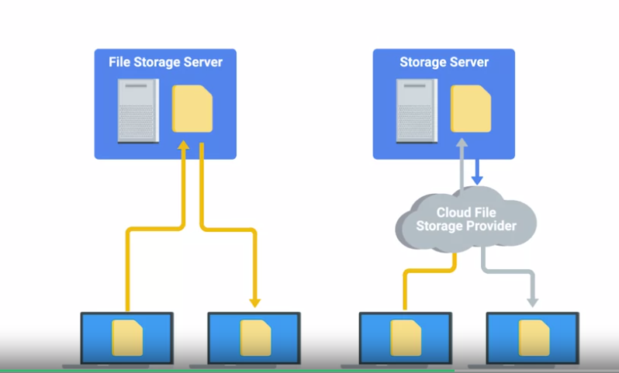

На наступному уроці ми розглянемо детальніше два поширені способи, за допомогою яких можна керувати, зберігати й обмінюватися файлами.

Інший спосіб підтримувати службу зберігання файлів – користуватися провайдером зберігання файлів у хмарі. Є багато провайдерів, які надають безпечне й легко кероване зберігання. Про деякі з найпопулярніших можна прочитати в додатковій статті. А зараз давайте подивимося, як керувати службою зберігання файлів самостійно.

<https://www.cloudwards.net/comparison/>

### **Мережеві файлові сховища**

На останньому курсі ми згадували, що в усіх основних операційних системах використовується мало файлових систем. FAT32 – це популярна система FAT, сумісна з ОС Windows, Linux, Linux і Mac. Але вона має серйозні обмеження обсягу даних, які можна зберігати. Що відбувається, якщо користувачі хочуть обмінюватися файлами? Вони повинні десь зберігати файли, і їм треба мати можливість отримувати файли через мережу.

Мережева файлова система, або NFS, дозволяє нам це робити. Це протокол, який дає обмінюватися файлами через мережу. Система FAT сумісна з усіма основними операційними системами. Найпростіший спосіб налаштування сервера NFS – через середовище Linux. Ви можете встановити ПЗ сервера NFS, яке змінює файли налаштувань каталогів, до яких ви хочете надати спільний доступ. Після цього служба NFS працюватиме у фоновому режимі сервера. На кожен клієнтський комп’ютер, що надсилає запит на доступ до сервера, файлова система встановлюватиметься так само, але замість фізичного дискового пристрою використовуватиметься назва вузла. Звідти ви можете отримати доступ до спільного або будь-якого іншого каталогу на комп’ютері. У додатковій статті під цим відео ви найдете приклади налаштування програмного забезпечення сервера NFS для Linux. NFS є вдалим рішенням для обміну файлами в мережі, але інтенсивне використання в мережі сповільнить роботу файлової системи. NFS працює з усіма основними операційними системами, але досі існують проблеми із сумісністю з Windows. Якщо ви переважно маєте комп’ютери з ОС Windows, можете розглянути щось на зразок Samba. Служби Samba подібні до NFS, оскільки вони централізовано обмінюються файлами й керують ними. Також усі основні ОС можуть мати спільний доступ до файлів Samba. Перевага Samba над NFS лише одна – вона краще працює з операційними системами Windows. Також вона містить інші служби, які можна інтегрувати у вашу організацію, як-от служба принтера. Про служби принтера ми поговоримо на наступному уроці.

Важливо зазначити, що ви можете почути термін Samba або SMB. Вони відрізняються. SMB – це протокол, який реалізує Samba. Детальніше про SMB ви можете прочитати в додатковій статті. Цікаво, що спільний каталог Windows насправді використовує протокол SMB, власне Samba є пакетом програмних служб, що використовується для файлових служб, про які також можна прочитати в додатковій статті.

Існує багато інших служб зберігання файлів, якими можна користуватися й про які можна почитати… Знаєте де? Правильно, у додатковій статті. Відносно доступним рішенням для зберігання FAT є використання мережевого накопичувача, або NAS. Замість налаштування виділеного сервера, як це робиться з іншими службами.

NAS – це комп’ютери, оптимізовані для зберігання файлів. Зазвичай вони поставляються з обрізаною ОС, щоб просто обслуговувати файли через мережу. Вони також мають багато місця для зберігання. Незалежно від вашого вибору, центральне зберігання та керування файлами є важливою частиною IT-інфраструктури для будь-якої організації.

<https://learn.microsoft.com/en-us/previous-versions/windows/it-pro/windows-server-2012-R2-and-2012/hh831795(v=ws.11)?redirectedfrom=MSDN>

<https://www.linuxfromscratch.org/blfs/view/cvs/basicnet/nfs-utils.html>

### **Синхронізація мобільних пристроїв**

Велика перевага мобільних пристроїв у тому, що їх можна взяти майже будь-куди, але ризик у тому, що вони мають усі види інформації, яку важко замінити. Давайте визнаємо, мобільні пристрої іноді можна дуже легко втратити. Подумайте про всі ці дані, персональну інформацію, як-от електронні листи, фотографії, відео, календарі, дані про здоров’я, місцезнаходження, ваш рекорд у Candy Crush. Усе це ви не хочете втратити. Отже, у цьому відео ми розглянемо способи, які захистять ваші цінні дані, навіть якщо ваш мобільний пристрій зламається або його вкрадуть. Тож як це зробити? Вам треба переконатися, що кожен тип важливих даних на мобільному пристрої синхронізовано з іншим розташуванням. Коли ви синхронізуєте дані, ви маєте гарантію, що такі самі дані знаходяться у двох або більше місцях. Як це працює? Якщо зустріч зберігається лише в календарі вашого пристрою, то вам потрібен цей пристрій, щоб переглянути зустріч, до того ж, якщо ви втратите доступ до пристрою, то втратите всі деталі зустрічі, і не знатимете, на який час ви домовилися з друзями на каву.

Але якщо ви використовуєте календар, що синхронізує ваші дані, то все гаразд. Календар, який є в онлайновому обліковому записі, синхронізує будь-які зміни розкладу або нові зустрічі з центральним розташуванням в хмарі. Якщо ви ввійдете в календар на іншому пристрої, але з того ж облікового запису, то побачите ті самі зустрічі.

Як фахівцю з ІТ-підтримки вам важливо розуміти, які дані й додатки є важливими для вашої організації, а також що важливо для кінцевих користувачів, яких ви підтримуєте. Більшість організацій дбатиме про бізнес-дані: електронну пошту, календарі й контактну інформацію. Можливо, у вас також є додатки для роботи з документами, фотографіями, відео тощо. Ваше завдання полягає в тому, щоб у разі втрати пристрою, ви все ще могли відновити дані. Найкращий спосіб зробити те, за що ви, мабуть, і відповідаєте на своїй посаді в ІТ-підтримці, – це переконатися, що важливі для бізнесу дані синхронізовані принаймні у двох місцях. На щастя, багато мобільних додатків синхронізуються автоматично, у деяких випадках мобільні додатки вже використовували хмару як канонічне джерело даних. Наприклад, якщо ви ввійдете в облікові записи електронної пошти та календаря своїх додатків, вони, ймовірно, отримають всі свої дані із серверів у хмарі або локальної ІТ-інфраструктури вашої організації.

Якщо ви загубите телефон, ви зможете увійти в той самий обліковий запис на іншому пристрої й отримати ті самі дані. З подібним додатком ви не втратите дані, якщо пристрій зламається, загубиться, або його вкрадуть. Круто, правда?

Деякі додатки налаштовуються на періодичну автоматичну синхронізацію або резервне копіювання даних до служби хмарного сховища. Це означає, що ви можете втратити деякі дані, якщо втратите доступ до мобільного пристрою, але втрата буде обмежена часом останнього резервного копіювання. Інші додатки можуть зберігати дані тільки на локальному пристрої й не мати змоги робити резервну копію даних у хмару. У такому випадку треба синхронізувати дані з іншим місцем розташування до того, як із пристроєм щось станеться.

Можливо, ви пам’ятаєте з попереднього відео, як кожен додаток на вашому мобільному має певне місце, де йому дозволено зберігати дані. IOS і Android підтримують резервне копіювання даних програм у хмару. Ці ОС створюють резервні копії не лише даних додатків, але й облікових записів і налаштувань ваших пристроїв. Знаєте, як налаштувати резервну копію пристрою в хмару? Ознайомтеся з додатковою статтею, щоб отримати докладну інформацію.

<https://support.google.com/android/answer/2819582?hl=en>

<https://support.apple.com/en-us/HT203977#icloud>

## **Служби друку**

### **Налаштування служб друку**

Я обіцяв, що ми поговоримо про принтери, і ось ми тут. Поки наш світ усе глибше занурюється в цифровий простір, деякі аспекти нашого життя усе ще потребують старого доброго паперу. Практично кожна компанія досі використовує принтери, і, як фахівець з ІТ-підтримки, мусити знати, як ними користуватись. Якщо ви маєте принтер вдома, то ймовірно підключаєте його безпосередньо до вашого ПК. А можливо друкуєте, використовуючи домашню мережу Wi-Fi. Невеличким організаціям подібного керування принтерами може вистачати, але цього буде недостатньо великим, з чималою кількістю принтерів і великими обсягами друку.

Керуючи ІТ-інфраструктурою друку, вам потрібне місце для централізованого керування принтерами. Імовірно, ви керуватимете корпоративними принтерами, що надають діагностичну інформацію на кшталт низького рівня тонера.

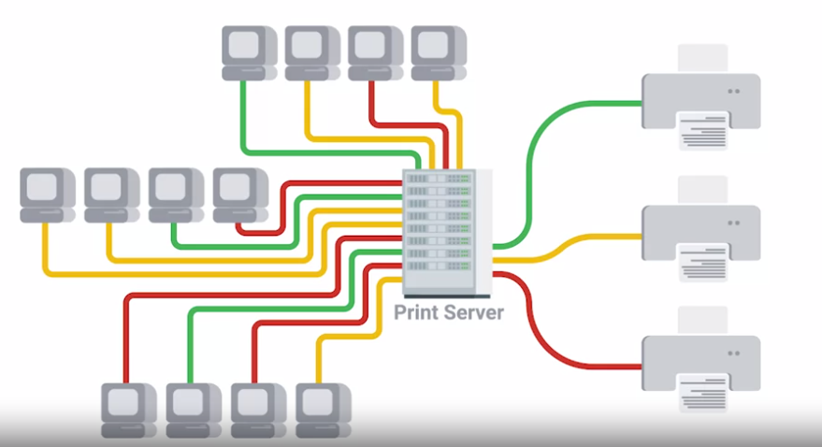

Керуючи друком, ви потребуватимете можливості розгортання ПЗ драйверів, щоб користувачі могли друкувати зі своїх ПК. Є декілька різних способів керувати принтерами. Налаштування залежать від кількості самих принтерів і кількості людей у компанії. У невеликій компанії з менше ніж сотнею осіб персоналу одного або двох корпоративних принтерів буде достатньо. Щоб налаштувати друк, потрібно лише встановити службу друку на сервері. Здебільшого ОС надходять із попередньо встановленою службою друку, тож розглянемо, як це працює у Windows.

У серверній ОС Windows є служби документів і друку, які можна активувати. Усе, що вам потрібно, це додати мережевий принтер до служби й встановити драйвери принтерів. Приємно й просто, чи не так? У Linux стандартний сервер друку, що зазвичай є попередньо встановленим, це CUPS, або Common UNIX Printing System. Зараз я покажу вам.

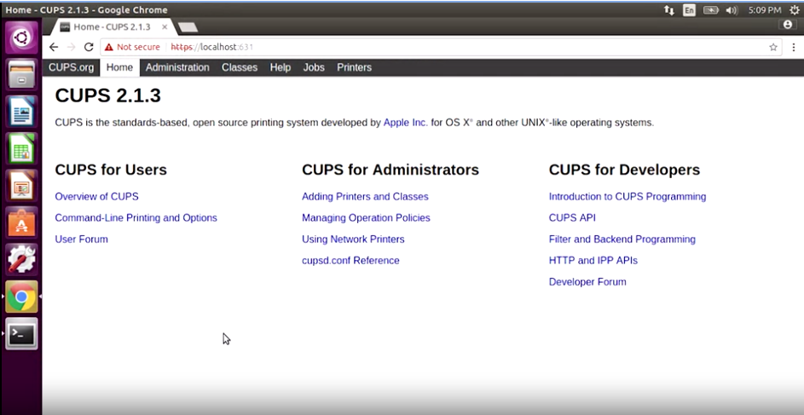

CUPS дає змогу досить легко керувати друком із простої вебадреси. Більше про друк у Windows та СUPS ‒ у додаткових матеріалах для читання. Коли служба друку налаштована, потрібно додати принтер до клієнтського комп’ютера. Виконайте пошук імені сервера принтера, підключіться до пристрою й друкуйте.

Є чимало способів оптимізації цього процесу. Коли ви почнете глибше занурюватись у налаштування служб каталогів, ми розповімо, як встановлювати правила на клієнтських ПК, щоб принтери й драйвери встановлювались автоматично.

Інший спосіб керування принтерами ‒ за допомогою хмарних послуг. Це дає змогу керувати принтерами, використовуючи веббраузер, а користувачам ‒ друкувати безпосередньо через веббраузер. Жодних налаштувань на клієнтських ПК не потрібно. Тож налаштувати принтер досить просто, і все залежить від того, яку службу друку ви вирішили використовувати.

Ми чимало дізналися про програмні сервіси ІТ-інфраструктури, від імпорту послуг звʼязку до безпеки й друку. Тож пропоную рухатися далі. У наступному відео ми розглянемо сервіси цифрових платформ.

### **Додаткова стаття про служби друку**

**Принтери**

Необхідність отримувати дані з комп’ютера на паперових носіях нікуди не зникла. Усі ми стикаємося з потребою безпосередньо роздати інформацію, зробити позначки в тексті чи надати фізичну копію документа. Саме тоді стає в пригоді принтер! Принтери працюють багатьма різними способами. У кожному разі принтер використовує певний тип технології друку для нанесення зображення на певний носій, як-от папір, пластик, тканину чи будь-яку іншу поверхню!

**Технології принтерів**

З часом з’являлося дедалі більше друкарських технологій. Ось деякі з найпоширеніших:

**Струменеві принтери**використовують масиви дуже маленьких форсунок для розпилення чорнила на носій. Це дуже універсальні принтери, які здатні друкувати на багатьох різних поверхнях.

<https://en.wikipedia.org/wiki/Inkjet_printing>

<https://computer.howstuffworks.com/inkjet-printer.htm>

**Лазерні принтери** для нанесення зображення використовують лазер у статичній електриці на **фоточутливому барабані**. Статично заряджене зображення на барабані притягує порошковий пігмент під назвою **тонер**, який переноситься на папір і **фіксується** в потрібному місці.

<https://en.wikipedia.org/wiki/Laser_printing>

<https://computer.howstuffworks.com/laser-printer.htm>

**Матричні принтери**працюють як друкарська машинка. Наприклад, **точково-матричний принтер** має масив маленьких штифтів, які притискаються до паперу через чорнильну стрічку. Точково-матричні принтери раніше були дуже поширеними, але зараз використовуються лише в окремих ситуаціях. Зокрема, це може бути необхідність друку на **копіювальному папері**.

<https://en.wikipedia.org/wiki/Dot_matrix_printer>

**Термопринтери** нагрівають спеціальний термохроматичний **папір**. Термохроматичний папір змінює колір під час нагрівання, тому термопринтери не потребують чорнил! Термопринтери широко використовуються для друкування чеків.

<https://en.wikipedia.org/wiki/Thermal_printing>

**3D-принтери**не наносять зображення на носій. 3D-принтери повільно накладають невелику кількість матеріалу за один прохід, створюючи тривимірні об’єкти! Є безліч типів технологій 3D-друку, і щоб створити інструкції для окремого 3D-принтера потрібні не тільки драйвери, але й інше спеціальне програмне забезпечення.

<https://en.wikipedia.org/wiki/3D_printing>

<https://en.wikipedia.org/wiki/3D_printing_processes>

<https://3dinsider.com/3d-printer-types/>

**Перегляд принтерів**

Щоб дізнатися, які принтери вже встановлено в операційній системі, перейдіть у розділ налаштування принтерів. У цьому меню ви також можете додати нові принтери та керувати наявними.

* Залежно від встановленої версії Windows вам необхідно вибрати такі параметри: **Настройки > Пристрої > Принтери та сканери** або **Панель керування > Пристрої та принтери**.
* У MacOS перейдіть до розділу **Параметри системи > Принтери та сканери**.
* Для налаштування параметрів принтера в Linux є багато різних утиліт. Докладніші відомості про це читайте в документації для вашої версії Linux. Наприклад, в одному з поширених дистрибутивів Linux, Ubuntu потрібно перейти до розділу **Діяльність > Принтери**.

Кожен принтер в операційній системі має **чергу друку** або **буфер друку**. Якщо ви надсилаєте на принтер декілька **завдань друку**, вони додаватимуться в чергу для обробки по одному. Ви можете змінювати порядок завдань друку або скасовувати їх, поки вони перебувають у черзі друку.

[Windows – Перегляд черги друку у Windows](https://support.microsoft.com/help/4027370/windows-10-view-the-print-queue)

[MacOS – Перевірка принтера і завдання друку за допомогою Dock на Mac](https://support.apple.com/guide/mac-help/mchle453335f/mac)

[Ubuntu – Скасування, призупинення або прибирання завдання з друку](https://help.ubuntu.com/stable/ubuntu-help/printing-cancel-job.html)

В операційній системі завжди налаштовано **стандартний принтер.** Якщо є лише один принтер, він буде стандартним. Якщо налаштовано декілька принтерів, ви можете вибрати один із них для стандартного використання.

[Windows – Установлення принтера за замовчуванням у Windows 10](https://support.microsoft.com/help/4028622/windows-10-how-to-set-a-default-printer)

[MacOS – Вибір основного принтера на Mac](https://support.apple.com/guide/mac-help/change-default-printer-a-printers-mac-mchlp1036/mac)

[Ubuntu – Встановлення типового принтера](https://help.ubuntu.com/stable/ubuntu-help/printing-setup-default-printer.html)

**Встановлення принтера**

Принтери – це досить складні пристрої з великою кількістю налаштувань. Є десятки поширених брендів і тисячі моделей принтерів. Ваша операційна система має службу принтерів і знає, як керувати багатьма принтерами, але вона може не знати, як керувати саме вашим принтером. Операційні системи мають універсальні **драйвери** для принтерів, які працюють із багатьма поширеними типами принтерів. Крім того, основні операційні системи також знають, як шукати каталоги драйверів пристроїв, щоб знайти правильний драйвер для відповідного принтера. Якщо ваша операційна система автоматично не знаходить драйвер принтера, який потрібно встановити, то його варто пошукати на вебсайті підтримки виробника принтера. Пам’ятайте, що драйвери пристроїв розробляються для різних операційних систем окремо, тому обов’язково використовуйте правильні драйвери для вашої ОС.

[Windows – Інсталяція принтера в Windows 10](https://support.microsoft.com/help/4015386/windows-10-install-printer)

[MacOS – Додавання принтера до списку, щоб його можна було використовувати на Mac](https://support.apple.com/guide/mac-help/mh14004/mac)

[Використання Mac для друку на принтері, який під’єднано до комп’ютера Windows](https://support.apple.com/guide/mac-help/mac-print-a-printer-connected-windows-mchlp2437/mac)

[Ubuntu – Друк](https://help.ubuntu.com/stable/ubuntu-help/printing.html)

Переглядаючи драйвери принтера, ви можете зауважити, що в деяких принтерах може бути більше однієї **мови опису сторінок**. Найпоширенішими з цих мов є **PostScript (PS)** і **Printer Command Language (PCL)**. Деякі принтери працюють краще з конкретною мовою опису. Здебільшого варто використовувати мову, рекомендовану виробником принтера. Іноді додатки, з яких виконується друк, віддаватимуть перевагу певній мові. Якщо принтер підтримує декілька мов, але неправильно друкує певні документи або не може друкувати з певних програм, можна спробувати іншу мову.

**Віртуальні принтери**

Що робити, якщо ви хочете зберегти важливий документ, але вам не потрібна паперова копія? Ви можете скористатися **віртуальним принтером**. Віртуальний принтер – це драйвер принтера, який для операційної системи виглядає як справжній принтер, але замість друку завдань на папері, він створює файл. Віртуальні принтери мають назви на кшталт "**Друк у PDF**" або "**Друк у файл**". Віртуальні принтери можна використовувати для створення документів у форматі **PDF**або **XPS** або зображень фактично в будь-якому форматі.

<https://docs.microsoft.com/windows/win32/printdocs/microsoft-xps-document-writer>

<https://support.apple.com/guide/mac-help/mchlp1531/mac>

<https://help.ubuntu.com/stable/ubuntu-help/printing-to-file.html>

**Спільний доступ до принтера**

Якщо до вашого комп’ютера під’єднано принтер, чи можливо надати доступ до цього принтера іншому комп’ютеру? Так, можливо! Ви можете **встановити спільний доступ** до принтера! Коли ви надаєте спільний доступ до принтера, він стає доступним для інших комп’ютерів як **спільний принтер**. Маючи спільний доступ до принтера, інші комп’ютери надсилатимуть завдання друку на комп’ютер, під’єднаний до принтера, через мережу. Ознайомтеся з поданими інструкціями про надання спільного доступу до принтера та під’єднання до загальнодоступного принтера:

<https://support.microsoft.com/help/4089224/windows-10-share-network-printer>

<https://support.apple.com/guide/mac-help/mchlp2424/mac>

<https://support.apple.com/guide/mac-help/mh14004/10.14/mac/10.14>

**Мережеві принтери**

Деякі принтери можуть бути безпосередньо під’єднані до мережі без налаштування спільного доступу в операційній системі певного комп’ютера. Це автономні **мережеві принтери**. Ви можете додавати мережеві принтери до своїх комп’ютерів подібно до додавання принтера зі спільним доступом:

<https://support.microsoft.com/help/4015386/windows-10-install-printer>

<https://support.apple.com/guide/mac-help/mh14004/10.14/mac/10.14>

<https://help.ubuntu.com/community/NetworkPrintingWithUbuntu#Printing_from_Ubuntu>

Обережно! Деякі мережеві принтери містять жорсткі диски або інші сховища, які використовуються для зберігання завдань у черзі друку. У їхній пам’яті може зберігатися конфіденційна інформація! Обов’язково контролюйте доступ до цього сховища. Знищте сховище, або **надійно** видаліть усі збережені в ньому дані перед техобслуговуванням, продажем або утилізацією мережевого принтера!

**Сервери друку**

Як діяти, якщо у вас є лише декілька принтерів і багато користувачів, яким потрібно спільно користуватися цими принтерами? Вам може знадобитися сервер друку! Сервери друку працюють подібно до локальних принтерів спільного користування, але в більшому масштабі. Вони можуть приймати багато завдань друку одночасно і додаватимуть їх до **черги** або до **буфера друку**, щоб принтери могли їх обробляти по одному.

<https://docs.microsoft.com/en-us/previous-versions/windows/it-pro/windows-server-2012-r2-and-2012/hh831468(v=ws.11)>

<https://help.ubuntu.com/lts/serverguide/cups.html>

## **Служби платформи**

### **Вебсервери (повторення)**

Сервіси цифрових платформ надають розробникам можливості для створення й розгортання ПЗ без потреби в обслуговуванні ОС, серверного обладнання, мереж або інших служб, потрібних для використання інструментів платформи. Вебсервер, на якому ми розгортаємо вебдодатки або програми для розробки, які потрібні для створення додатків ‒ два приклади таких сервісів. На сьогодні компанії переважно мають цифрову присутність. Чи то сайт, який просуває їхній бізнес, чи сайт, який, власне, і є їхнім бізнесом. Компанії, які використовують вебсервіси, зберігають ці сервіси на вебсервері. Вебсервер зберігає й надає контент для клієнтів через Інтернет. Доступ до вебсервісів можна отримати через доменні імена, як-от Google.com. Вебсервер зберігає вебфайли й запускає HTTP-сервіс або HTTP-сервер, що обробляє запити HTTP. Памʼятайте, що HTTP – це протокол форматування й передачі вебсторінок. Можете вважати вебсервер фізичним сервером, який зберігає файли й програмне забезпечення HTTP-сервера.

Коли браузер надсилає запит на отримання вебсторінки за URL-адресою, він надсилає запит HTTP, який обробляється HTTP-сервером. HTTP-сервер надсилає відповідь HTTP із вмістом, що ви запитували.

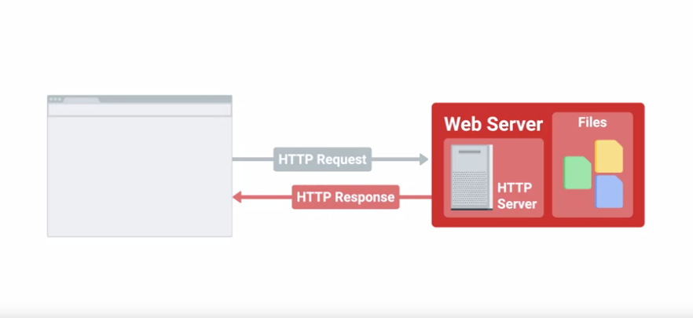

Є безліч популярних програмних продуктів для HTTP-серверів, але найчастіше використовується HTTP-сервер Apache, або просто Apache. Apache – це безкоштовне ПЗ з відкритим вихідним кодом, що обслуговує великий відсоток вебсторінок в Інтернеті. Тож погляньмо, як вебсервер передає контент в Інтернет.

Я встановлю ПЗ вебсервера Apache на комп’ютер з ОС Linux.  Вам не обовʼязково розуміти специфіку його налаштування, я просто хочу, аби ви побачили, що запустити вебсервіс нескладно. Отже, я продовжу й встановлю Apache. Ввожу sudo apt-get install apache2 далі – yes, аби підтвердити операцію встановлення всіх потрібних пакетів.

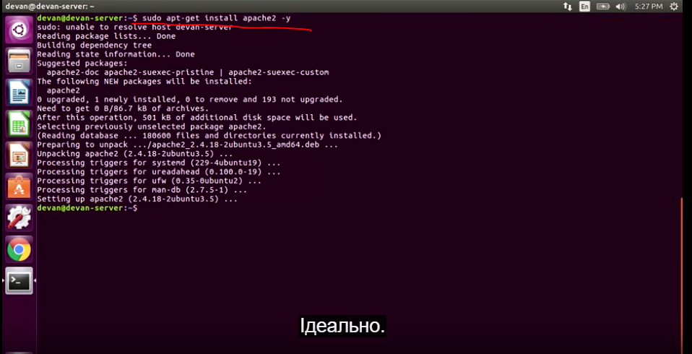

Ідеально. Я вже надаю вебсерверні сервіси, що працюють на цьому комп’ютері. Ми вже можемо починати розміщувати вебконтент. Комп’ютер, на якому ми розміщуємо контент ‒ ось цей ноутбук. Пам’ятайте, що наш ноутбук має IP-адресу, пов’язану з ним самим, а саме 127.0.0.1, де localhost – назва нашого вузла. Localhost зарезервовано саме для цієї мети. Отже, доменне імʼя localhost дістати неможливо. Тепер, коли ми знаємо розташування нашого комп’ютера, введемо його в браузері.

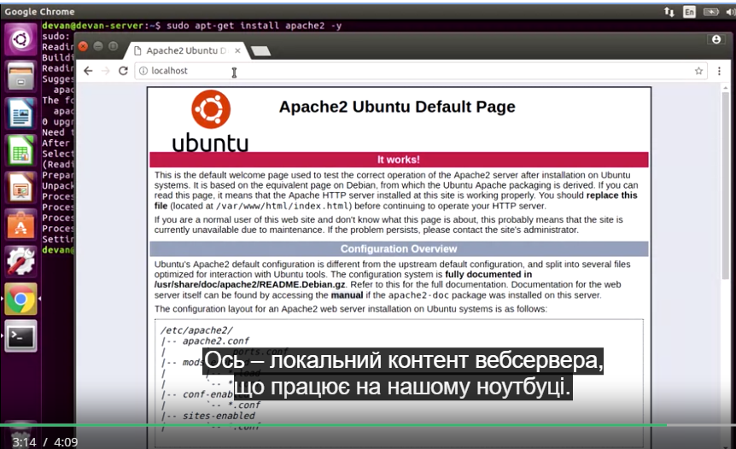

Ось ‒ локальний контент вебсервера, що працює на нашому ноутбуці. Файли, які ми бачимо тут, йдуть разом із пакетом встановлення Apache . Якщо ми хочемо завантажити власний контент, треба лише перейти до місця зберігання й замінити існуючий контент на власний.

Памʼятайте, що оскільки контент розміщено на локальному комп’ютері, ми потребуватимемо DNS, аби повідомити світові про наше існування. Якщо вам потрібно згадати інформацію, як це зробити, поверніться до уроку про DNS-сервіси. Це короткий опис того, як працюють сервіси цифрових платформ. Докладніше про Apache та HTTP-сервери, ви дізнаєтеся з додаткових матеріалів. Системні адміністратори не відповідають за контент, який надають. Але вони відповідають за його доступність користувачам. Якщо ви фахівець з ІТ-підтримки, що керує вебсервісом, ви мусите досить добре розуміти, як усе це працює.

<https://stackshare.io/stackups/apache-httpd-vs-microsoft-iis-vs-nginx>

### **Що таке сервер бази даних?**

Для керування сервісом, що працює в Інтернеті, вам потрібен вебсервер, який надаватиме доступ клієнтам до потрібних вебсторінок. Також ви потребуватимете місця для зберігання даних. До речі, чи ви замислювалися, що відбувається з інформацією, коли ви створюєте обліковий запис на сайті? Де вона зберігається? Чи розміщують її в каталогах на веб-сервері? Якщо це саме так, негайно припиніть користуватися цим ресурсом. Інформація для клієнтів, наприклад новини, відеоконтент, великі обсяги тексту, зображення або аудіофайли, як правило, зберігаються в базах даних. Бази даних дають змогу зберігати запити, фільтрувати й керувати великими обсягами даних. Створюючи вебпродукт, імовірно, ви зберігатимете інформацію в базі даних. Сервери баз даних складаються з ПЗ бази даних, що виконується, надаючи вам можливість зчитувати й записувати дані. Загальні системи баз даних, як-от MySQL та PostgreSQL, широко використовуються в прикладній і веброзробці та аналітиці даних. Такі системи баз даних зазвичай вимагають знання спеціальних мов, або синтаксисів, аби аналізувати й фільтрувати великі обсяги даних. Якщо ви хочете копнути глибше в системи баз даних, раджу переглянути додаткові матеріали. Адміністрування й керування базою може бути неймовірно складним, а втрата дорогоцінної інформації – дуже дорого коштувати компанії. Тому, всередині ІТ-індустрії є спеціалізація, що займається саме з базами даних – адміністратори баз даних. У цьому відео ми не будемо говорити про їх роль, але якщо ви хочете дізнатися більше, ви знаєте, де шукати – у додатковій статті.

<https://www.bls.gov/ooh/computer-and-information-technology/database-administrators.htm>

<https://www.digitalocean.com/community/tutorials/sqlite-vs-mysql-vs-postgresql-a-comparison-of-relational-database-management-systems>

### **Qwiklabs: керування вебсайтами за допомогою Apache2**

Системним адміністраторам часто доводиться керувати веб-серверами. На них розміщуються системи керування контентом, інформаційні веб-сайти й навіть повнофункціональні інтернет-магазини. Незалежно від вмісту сторінок важливо знати, як керувати веб-сервером, що їх обслуговує.

На цьому практичному занятті ви встановите поширене веб-серверне програмне забезпечення Apache2. Ви запустите сайт зі спеціальними налаштуваннями (не стандартними) і ввімкнете на сервері додаткові функції.

**Нагадування щодо команд Linux**

На цьому занятті ми застосовуватимемо певні команди Linux, які обговорювали під час курсу 3. Нижче наведено команди та їх функції.

* sudo <команда>: виконує команду від імені адміністратора
* apt update: оновлює список пакетів, доступних для встановлення
* apt install package: установлює в системі певний пакет
* ls <каталог>: показує список файлів у каталозі
* cp <стара назва> <нова назва>: створює копію файлу під новою назвою
* mv <стара назва чи шлях> <нова назва чи шлях>: переміщає або перейменовує файл
* nano <файл>: відкриває файл у текстовому редакторі
* cat <файл>: виводить увесь вміст файлу

Ми також застосовуватимемо команду service із попереднього практичного заняття й розглянемо кілька нових команд, як-от a2ensite або a2dismod. Щоб дізнатися більше про певну команду, ви будь-коли можете відкрити сторінку з інструкцією, набравши man <назва команди>.

#### Сценарій

Веб-розробник вашої компанії створив сайт, де клієнти зможуть більше дізнатися про вас. Тепер вам потрібно ввести його в дію та зробити доступним для користувачів з усього світу.

На цьому практичному занятті віртуальна машина слугуватиме пробним екземпляром, за допомогою якого ви перевірятимете, чи правильно працює сайт, а також прийматимете рішення щодо подальших дій і конфігурації. Конфігурацію з цього заняття можна застосувати на комп’ютері в реальному житті.

Зараз розроблений веб-сайт розташований у каталозі /opt/devel/ourcompany. Перегляньмо вміст каталогу.

ls -l /opt/devel/ourcompany

total 20

-rwxr-xr-x 1 student student 561 Aug 11 12:07 aboutus.html

-rwxr-xr-x 1 student student 551 Aug 11 12:07 contact.html

-rwxr-xr-x 1 student student 95 Aug 11 12:07 footer.html

-rwxr-xr-x 1 student student 596 Aug 11 12:07 index.html

-rw-r--r-- 1 student student 777 Aug 11 12:07 style.css

Отже, сайт, який ми хочемо обслуговувати, складається з кількох сторінок HTML і таблиці стилів CSS. Скористаймося ними й приступімо до роботи.

#### Встановлення пакета Apache2

На віртуальній машині, до якої ви підключені, ще не запущений веб-сервер. Спочатку нам потрібно оновити список пакетів і тоді встановити пакет Apache2 за допомогою наведених нижче команд.

sudo apt update

sudo apt install apache2

З’явиться вікно, де буде перелічено пакети, що встановляться разом з Apache2. Вони називаються залежностями пакета. Коли з’явиться запит, натисніть y, щоб продовжити встановлення.

Reading package lists... Done

Building dependency tree

Reading state information... Done

The following additional packages will be installed:

apache2-bin apache2-data apache2-utils libapr1 libaprutil1 libaprutil1-dbd-sqlite3 libaprutil1-ldap libbrotli1

libjansson4 liblua5.2-0 ssl-cert

Suggested packages:

apache2-doc apache2-suexec-pristine | apache2-suexec-custom www-browser openssl-blacklist

The following NEW packages will be installed:

apache2 apache2-bin apache2-data apache2-utils libapr1 libaprutil1 libaprutil1-dbd-sqlite3 libaprutil1-ldap libbrotli1

libjansson4 liblua5.2-0 ssl-cert

0 upgraded, 12 newly installed, 0 to remove and 23 not upgraded.

Need to get 2628 kB of archives.

After this operation, 8946 kB of additional disk space will be used.

Do you want to continue? [Y/n] y

Після встановлення веб-сервіс Apache2 не запуститься:

sudo service apache2 status

apache2 is not running ... failed!

Щоб запустити його, скористайтеся командою нижче.

sudo service apache2 start

Apache2 почне обслуговувати веб-сторінку за умовчанням. Щоб її переглянути, у новій вкладці веб-переглядача введіть зовнішню IP-адресу, що відображається на панелі з’єднання.

Ви побачите веб-сайт за умовчанням, як показано нижче.

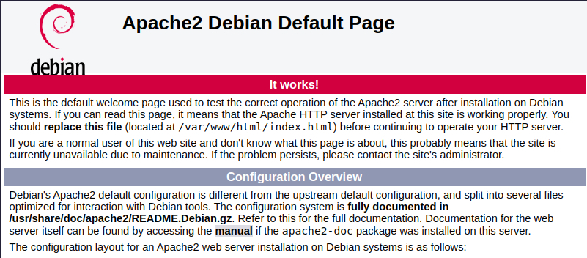

Тепер веб-сервер працює та обслуговує сторінку за умовчанням. На ній також наведено багато корисної інформації щодо конфігурації Apache2.

#### Конфігурація сайтів

Сайт за умовчанням повідомляє, що веб-сервер працює. Тепер потрібно зробити так, щоб сервер обслуговував саме наш сайт. Погляньмо, як Apache2 керує веб-сайтами.

На будь-якому веб-сервері одночасно можуть працювати кілька сайтів. Користувач бачить сайт залежно від порту, що його обслуговує, а також від переданого в запиті імені хосту. Пам’ятайте, що для однієї IP-адреси можна використовувати багато імен.

Наприклад, на тому самому комп’ютері можуть бути розміщені сайт з інформацією про вашу організацію http://www.example.com і ваш сайт електронної комерції http://shop.example.com. Це **віртуальні хости**.

Список доступних сайтів розташований у каталозі /etc/apache2/sites-available. Нижче наведено його вміст.

ls -l /etc/apache2/sites-available

total 12

-rw-r--r-- 1 root root 1332 Aug 8 2020 000-default.conf

-rw-r--r-- 1 root root 6338 Aug 8 2020 default-ssl.conf

Доступні два веб-сайти. Ми відвідували сайт за умовчанням, налаштований за допомогою файлу 000-default.conf. Стандартний шифрований сайт керується через файл default-ssl.conf.

Перегляньмо вміст файлу 000-default.conf, щоб дізнатися більше про конфігурацію веб-сайту за умовчанням.

cat /etc/apache2/sites-available/000-default.conf

<VirtualHost *:80>

# The ServerName directive sets the request scheme, hostname and port that

# the server uses to identify itself. This is used when creating

# redirection URLs. In the context of virtual hosts, the ServerName

# specifies what hostname must appear in the request's Host: header to

# match this virtual host. For the default virtual host (this file) this

# value is not decisive as it is used as a last resort host regardless.

# However, you must set it for any further virtual host explicitly.

#ServerName www.example.com

ServerAdmin webmaster@localhost

DocumentRoot /var/www/html

# Available loglevels: trace8, ..., trace1, debug, info, notice, warn,

# error, crit, alert, emerg.

# It is also possible to configure the loglevel for particular

# modules, e.g.

#LogLevel info ssl:warn

ErrorLog ${APACHE_LOG_DIR}/error.log

CustomLog ${APACHE_LOG_DIR}/access.log combined

# For most configuration files from conf-available/, which are

# enabled or disabled at a global level, it is possible to

# include a line for only one particular virtual host. For example the

# following line enables the CGI configuration for this host only

# after it has been globally disabled with "a2disconf".

#Include conf-available/serve-cgi-bin.conf

</VirtualHost>

# vim: syntax=apache ts=4 sw=4 sts=4 sr noet

Рядки, що починаються символом #, – це коментарі. У них подано інформацію про різні параметри й налаштування. Сама конфігурація дуже проста – наведена нижче частина файлу.

**Не копіюйте частину файлу нижче**

<VirtualHost *:80>

ServerAdmin webmaster@localhost

DocumentRoot /var/www/html

ErrorLog ${APACHE_LOG_DIR}/error.log

CustomLog ${APACHE_LOG_DIR}/access.log combined

</VirtualHost>

Цей код указує на те, що сервіс прослуховує порт 80 для всіх IP-адрес. Тоді він повідомляє електронну адресу адміністратора цього сервісу, основний шлях до веб-сайту, а також шляхи до журналів доступу й реєстрації помилок.

**Переміщення веб-сайту в потрібне місце**

Як бачимо, веб-сайт за умовчанням розміщений у каталозі /var/www/html. Зазвичай усі сайти зберігаються в каталозі /var/www, тож і нам потрібно туди помістити свої. Замість поточного місця ми виберемо /var/www/ourcompany.

sudo mv /opt/devel/ourcompany /var/www/ourcompany

У разі успішного виконання команда mv (як і багато інших команд на Linux) не повертає результатів. Щоб дізнатися, чи вона спрацювала, потрібно переглянути вміст каталогу /var/www.

ls -l /var/www

total 8

drwxr-xr-x 2 root root 4096 Aug 11 12:09 html

drwxr-xr-x 2 root root 4096 Aug 11 12:07 ourcompany

Ми перемістили веб-сайт у потрібне місце. Повернімося до конфігурації нашого сайту в Apache2.

**Створення нового доступного сайту**

Для цього ми зробимо копію сайту за умовчанням і відредагуємо новий файл.

cd /etc/apache2/sites-available

sudo cp 000-default.conf 001-ourcompany.conf

sudo nano 001-ourcompany.conf

Остання команда відкриє текстовий редактор Nano. У ньому ми зможемо вносити зміни у файл. У цьому випадку ми змінимо каталог зберігання файлів. Налаштуймо файл конфігурації так, щоб він указував на веб-сайт у каталозі **/var/www/ourcompany** замість **/var/www/html**.

<VirtualHost *:80>

# The ServerName directive sets the request scheme, hostname and port that

# the server uses to identify itself. This is used when creating

# redirection URLs. In the context of virtual hosts, the ServerName

# specifies what hostname must appear in the request's Host: header to

# match this virtual host. For the default virtual host (this file) this

# value is not decisive as it is used as a last resort host regardless.

# However, you must set it for any further virtual host explicitly.

#ServerName www.example.com

ServerAdmin webmaster@localhost

DocumentRoot /var/www/ourcompany

# Available loglevels: trace8, ..., trace1, debug, info, notice, warn,

# error, crit, alert, emerg.

# It is also possible to configure the loglevel for particular

# modules, e.g.

#LogLevel info ssl:warn

ErrorLog ${APACHE_LOG_DIR}/error.log

CustomLog ${APACHE_LOG_DIR}/access.log combined

# For most configuration files from conf-available/, which are

# enabled or disabled at a global level, it is possible to

# include a line for only one particular virtual host. For example the

# following line enables the CGI configuration for this host only

# after it has been globally disabled with "a2disconf".

#Include conf-available/serve-cgi-bin.conf

</VirtualHost>

# vim: syntax=apache ts=4 sw=4 sts=4 sr noet

Завершивши, натисніть **Ctrl + X**, щоб вийти з редактора. З’явиться запит на збереження змін. Для підтвердження виберіть **Y**, а коли з’явиться запит назви файлу, натисніть **Enter**.

**Увімкнення й вимкнення сайту**

и перемістили сайт у потрібне місце, але ще не ввімкнули його – наразі працює сайт за умовчанням. На Apache2 сайти можуть бути доступними, але не ввімкнутими, щоб уникнути збоїв у роботі внаслідок незавершених змін. Увімкненими сайтами можна керувати в каталозі /etc/apache2/sites-enabled. Перегляньмо вміст каталогу.

ls -l /etc/apache2/sites-enabled

Стрілки вказують на те, що цей файл є символічним посиланням на файл каталогу sites-available. Тобто, якщо ввімкнути або вимкнути сайт в Apache2, це лише створить або вилучить символічне посилання між каталогами sites-available і sites-enabled.

Ми можемо спростити кроки, скориставшися командами a2ensite та a2dissite, що самі керують символічними посиланнями (словоутворення від дій enable/disable site, тобто ввімкнення й вимкнення сайтів в Apache2). За допомогою цих команд ми вимкнемо сайт за умовчанням і ввімкнемо новий.

sudo a2ensite 001-ourcompany.conf

Enabling site 001-ourcompany.

To activate the new configuration, you need to run:

service apache2 reload

sudo a2dissite 000-default.conf

Site 000-default disabled.

To activate the new configuration, you need to run:

service apache2 reload

Погляньмо на вміст каталогу знову.

ls -l /etc/apache2/sites-enabled

total 0

lrwxrwxrwx 1 root root 38 Aug 11 12:19 001-ourcompany.conf -> ../sites-available/001-ourcompany.conf

Наш сайт увімкнено.

Однак команди a2 повідомляють, що після оновлення сторінки, яка вказує шлях до машини, знову завантажиться веб-сайт за умовчанням. Щоб сервер Apache2 розпізнавав зміни в конфігурації, потрібно дати йому команду оновлення.

sudo service apache2 reload

У разі виконання ця команда не виводить результати, тому потрібно перейти на веб-сторінку й перевірити все самостійно. Чи відображається веб-сайт з інформацією про організацію?



Готово.

#### Додаткова конфігурація

На веб-сайті знизу ви побачите горизонтальну лінію, що відділяє контент від нижнього колонтитула, де нічого немає.

Перегляньмо вміст сторінки index.html.

cat /var/www/ourcompany/index.html

<html>

<head>

<link rel="stylesheet" type="text/css" href="style.css">

<title> Our Institutional website </title>

</head>

<body>

<div class="content">

<div class="main">

<h1>Welcome!</h1>

<p>This is our institutional website. You can learn more <a href="aboutus.html">about us</a> or<a href="contact.html">get in contact with us</a>.</p>

</div>

</div>

<!--#include file="footer.html"-->

</body>

</html>

До нижнього колонтитула можна застосувати функцію Apache2 під назвою **включення на стороні сервера**. Вона зараз вимкнена, тому колонтитул не відображається.

Щоб веб-сайт працював правильно, увімкніть цю функцію.

**Увімкнення модулів**

Як у випадку із сайтами, нам доступний список модулів із додатковими функціями, які за потреби можна ввімкнути. Доступних модулів багато, однак лише деякі з них увімкнені.

Нижче наведено список модулів.

ls /etc/apache2/mods-available

access_compat.load buffer.load headers.load mpm_prefork.load reqtimeout.load

actions.conf cache.load heartbeat.load mpm_worker.conf request.load

actions.load cache_disk.conf heartmonitor.load mpm_worker.load rewrite.load

alias.conf cache_disk.load http2.conf negotiation.conf sed.load

alias.load cache_socache.load http2.load negotiation.load session.load

allowmethods.load cern_meta.load ident.load proxy.conf session_cookie.load

asis.load cgi.load imagemap.load proxy.load session_crypto.load

auth_basic.load cgid.conf include.load proxy_ajp.load session_dbd.load

auth_digest.load cgid.load info.conf proxy_balancer.conf setenvif.conf

auth_form.load charset_lite.load info.load proxy_balancer.load setenvif.load

authn_anon.load data.load lbmethod_bybusyness.load proxy_connect.load slotmem_plain.load

authn_core.load dav.load lbmethod_byrequests.load proxy_express.load slotmem_shm.load

authn_dbd.load dav_fs.conf lbmethod_bytraffic.load proxy_fcgi.load socache_dbm.load

authn_dbm.load dav_fs.load lbmethod_heartbeat.load proxy_fdpass.load socache_memcache.load

authn_file.load dav_lock.load ldap.conf proxy_ftp.conf socache_shmcb.load

authn_socache.load dbd.load ldap.load proxy_ftp.load speling.load

authnz_fcgi.load deflate.conf log_debug.load proxy_hcheck.load ssl.conf

authnz_ldap.load deflate.load log_forensic.load proxy_html.conf ssl.load

authz_core.load dialup.load lua.load proxy_html.load status.conf

authz_dbd.load dir.conf macro.load proxy_http.load status.load

authz_dbm.load dir.load md.load proxy_http2.load substitute.load

authz_groupfile.load dump_io.load mime.conf proxy_scgi.load suexec.load

authz_host.load echo.load mime.load proxy_uwsgi.load unique_id.load

authz_owner.load env.load mime_magic.conf proxy_wstunnel.load userdir.conf

authz_user.load expires.load mime_magic.load ratelimit.load userdir.load

autoindex.conf ext_filter.load mpm_event.conf reflector.load usertrack.load

autoindex.load file_cache.load mpm_event.load remoteip.load vhost_alias.load

brotli.load filter.load mpm_prefork.conf reqtimeout.conf xml2enc.load

Як бачите, модулів багато. Скористайтеся документацією Apache2, щоб визначити, які з них варто ввімкнути.

Нам потрібно ввімкнути модуль include, що використовується для **включення на стороні сервера**. Сайтами можна керувати за допомогою команд a2ensite і a2dissite, тоді як модулі – через команди a2enmod та a2dismod. Увімкнімо модуль include.

sudo a2enmod include

Considering dependency mime for include:

Module mime already enabled

Enabling module include.

To activate the new configuration, you need to run:

service apache2 restart

У повідомленні вказано, що потрібно перезапустити сервер. Це не зміна конфігурації, тому оновлення недостатньо. Натомість ми встановимо на сервер нову функцію.

sudo service apache2 restart

Завдяки вказаній команді функція ввімкнеться.

Однак після оновлення веб-сайту нижній колонтитул не з’явиться, оскільки його потрібно також увімкнути в конфігурації сайту.

**Параметри конфігурації**

Щоб сайт міг використовувати **включення на стороні сервера**, нам потрібно налаштувати кілька функцій у файлі конфігурації цього сайту. Відкриймо файл знову, щоб додати необхідні рядки.

sudo nano /etc/apache2/sites-available/001-ourcompany.conf

Наведений фрагмент потрібно додати після рядка DocumentRoot.

<Directory /var/www/ourcompany>

Options +Includes

XBitHack on

</Directory>

Цей фрагмент ініціює команду додати метод Includes як опцію в каталог /var/www/ourcompany. Крім того, активується параметр XBitHack. Так ми налаштовуємо файл як виконуваний (саме такими є наші файли) і вказуємо, чи використовує він **включення на стороні сервера**.

Завершивши, натисніть **Ctrl + X**, щоб вийти з редактора. Коли вас запитають, чи хочете ви зберегти зміни, натисніть **Y**, а коли з’явиться запит назви файлу, натисніть **Enter**.

<VirtualHost *:80>

# The ServerName directive sets the request scheme, hostname and port that

# the server uses to identify itself. This is used when creating

# redirection URLs. In the context of virtual hosts, the ServerName

# specifies what hostname must appear in the request's Host: header to

# match this virtual host. For the default virtual host (this file) this

# value is not decisive as it is used as a last resort host regardless.

# However, you must set it for any further virtual host explicitly.

#ServerName www.example.com

ServerAdmin webmaster@localhost

DocumentRoot /var/www/ourcompany

<Directory /var/www/ourcompany>

Options +Includes

XBitHack on

</Directory>

# Available loglevels: trace8, ..., trace1, debug, info, notice, warn,

# error, crit, alert, emerg.

# It is also possible to configure the loglevel for particular

# modules, e.g.

#LogLevel info ssl:warn

ErrorLog ${APACHE_LOG_DIR}/error.log

CustomLog ${APACHE_LOG_DIR}/access.log combined

# For most configuration files from conf-available/, which are

# enabled or disabled at a global level, it is possible to

# include a line for only one particular virtual host. For example the

# following line enables the CGI configuration for this host only

# after it has been globally disabled with "a2disconf".

#Include conf-available/serve-cgi-bin.conf

</VirtualHost>

# vim: syntax=apache ts=4 sw=4 sts=4 sr noet

Далі ми введемо команду нижче, щоб сервер Apache2 знову оновив конфігурацію та зчитав останню зміну.

sudo service apache2 reload

Тепер на веб-сторінці відображатиметься не тільки вміст сайту, але й нижній колонтитул.

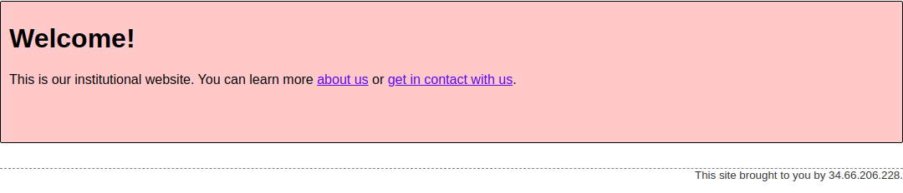

## **Усунення несправностей у службах платформ**

### **Вебсайт не працює?**

Вебсервери й сервери загалом, схильні ламатися, так само, як і будь-який комп’ютер. Усунення несправностей вебсерверів містить чимало змінних. Ми не обговорюватимемо конкретні сценарії несправностей, але поговоримо про деякі інструменти, які ви можете використовувати для діагностики, що називаються кодами стану HTTP. Коли ми хочемо відвідати Google.com, наш браузер надсилає запит HTTP до HTTP-сервера на вебсервері. Унаслідок цього ми отримуємо відповідь HTTP. Іноді ця відповідь містить контент, який ми шукаємо. Але практично завжди ми отримуємо у відповідь повідомлення про стан. Коди стану HTTP є кодами, які вказують на помилку, або інформаційними повідомленнями під час отримання доступу до вебресурсу. Знати найпоширеніші коди стану HTTP корисно, особливо при усуненні несправностей вебсторінок.

Коди надають корисну інформацію, що допомагає виокремити першопричину. Ось код стану HTTP, який ви, напевно, впізнаєте. Страшний код помилки 404 "404 Не знайдено" вказує, що введена URL-адреса не вказує на жоден ресурс. Погляньмо, що станеться, якщо ввести google.com/asdf.

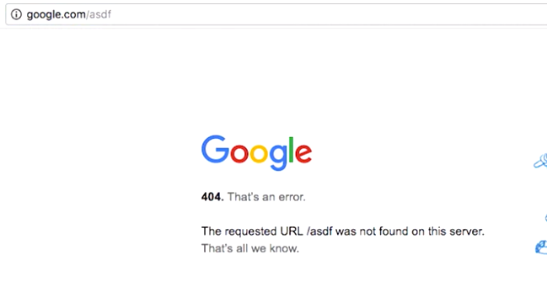

Ми отримаємо ось таке повідомлення про помилку. Запитувана URL-адреса /asdf не знайдена на цьому сервері. Це, власне, саме те, чого ми очікували. Я ввів адресу, знаючи, що її не існує, і вебсторінка це підтвердила. Але звідки ми знаємо, що це є помилка саме під кодом 404?  Залежно від типу вебсторінки, повідомлення про HTTP-помилки можуть відображатися безпосередньо на сторінці, на яку ви переходите. Однак, щоб бути абсолютно впевненими, перегляньте вміст відповіді HTTP. Для цього доведеться трохи попрацювати. На сьогодні браузери вже мають вбудовані інструменти діагностики, що допомагають виявити проблему. Оскільки я використовую Chrome, то використовуватиму Інструменти розробника Chrome.

Натиснувши ось тут, я перейду до налаштувань Chrome. Я виберу пункт "Інструменти розробника".

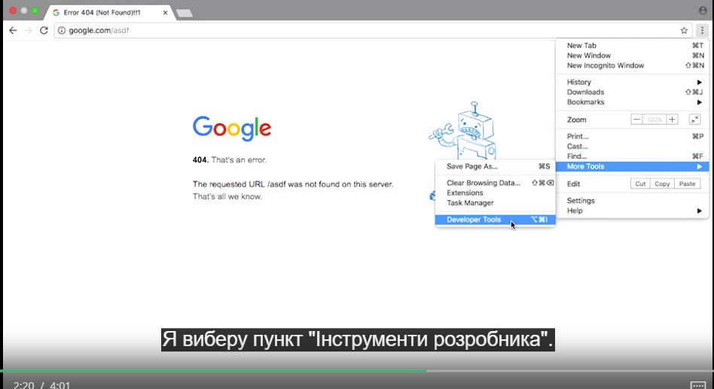

Відкриється вікно "Інструменти розробника" поряд із вікном перегляду.

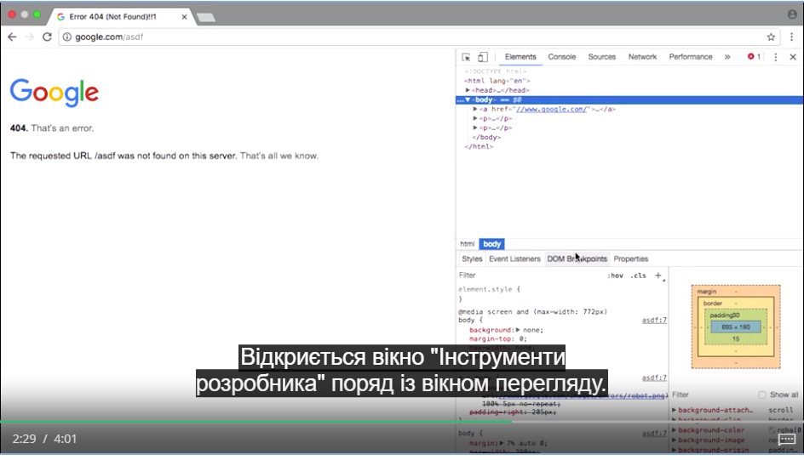

Інструменти розробника – чудовий ресурс для тестування й налагодження вебсторінок і браузера. Однак зараз ми не будемо вивчати його. Аби дізнатися більше, перегляньте додаткову статтю. Наразі ми просто хочемо продивитися код відповіді HTTP. Для цього я перейду до налаштувань типу мережі, оновивши сторінку.

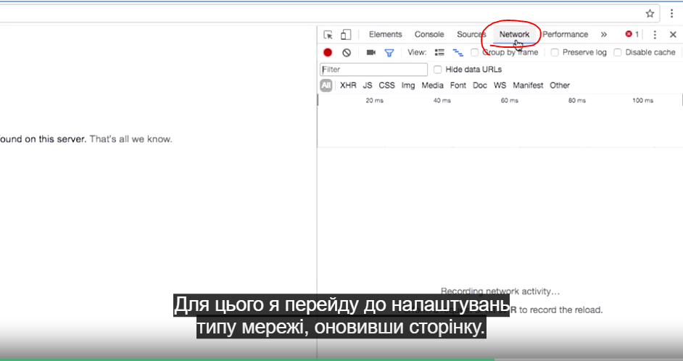

Якщо я спробую перейти до google.com/asdf, то побачу свій запит у лівій частині, ось тут.

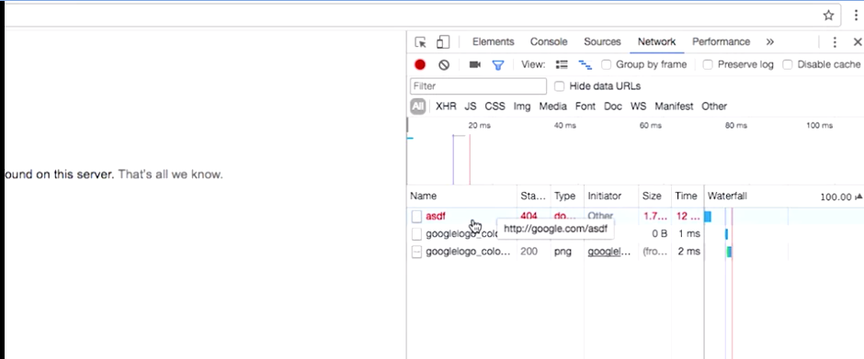

Натиснувши його, я побачу код стану HTTP "404 Не знайдено".

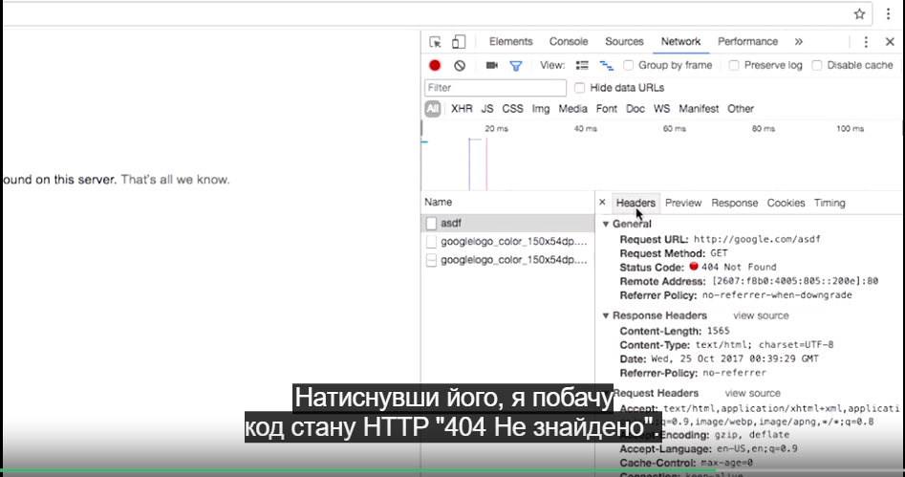

Круто, чи не так?

Коди стану HTTP, що починаються з 4xx вказують на проблему з боку клієнта. Клієнт намагався зробити щось не те, чи то перейти за неіснуючою URL-адресою, чи то отримати доступ, не маючи на те повноважень, тощо. Інші, поширені коди стану HTTP, починаються з 5xx. Цей клас помилки вказує на те, що є проблема з боку сервера. Нам лише залишається сподіватись, що адміністратори сервера, на якому розміщено мережевий контент, вже цим займаються. Коди стану HTTP повідомляють більше, ніж тип помилки. Вони вказують, чи запит успішний, що позначається кодами, які починаються з 2xx. Коди стану HTTP можуть розповісти про наявні проблеми з сайтом. Стикаючись із незнайомим кодом, просто зазирніть у довідку. Там ви знайдете відповідь, у чому саме проблема. Список кодів стану HTTP наведено в додаткових матеріалах для читання.

<https://developer.chrome.com/docs/devtools/>

<https://en.wikipedia.org/wiki/List_of_HTTP_status_codes>

## **Керування хмарними ресурсами**

### **Концепція хмарних сховищ**

Тепер, коли ви знаєте більше про служби, які розміщуються на хмарному провайдері, давайте обговоримо, як зробити хмару ефективнішою для вашої організації. Як ми зазначали на попередніх уроках, коли ми кажемо, що якась служба працює в хмарі, це означає, що вона працює деінде: або в дата-центрі, або в іншій віддаленій службі. У цих центрах обробки даних розташовані різноманітні пристрої, і різні типи пристроїв використовуються для різних служб. Наприклад, деякі пристрої мають локальний твердотілий накопичувач (SSD) для підвищення продуктивності, а інші – використовують віртуальні диски, підключені по мережі для зниження витрат. У разі користування програмним забезпеченням як послугою, SaaS, програмне забезпечення вже налаштовано, а користувач не залучений у подробиці налаштування хмари. Обираючи хмарне рішення для електронної пошти, як-от Gmail, хмарне рішення для зберігання даних, як-от Dropbox, хмарний пакет для підвищення продуктивності, як-от Microsoft Office 365, ви матимете лише невелику кількість опцій вибору або налаштування. Хмарний провайдер керує всім, що стосується послуг для вас, навіть вирішенням питань про розміщення ВП, забезпеченням спроможності обслуговувати ваші потреби, формуванням зворотного зв’язку тощо.

Коли ви використовуєте інфраструктуру як послугу, або IaaS, ви розміщуєте власні служби в хмарі. Ви маєте вирішити, якою буде інфраструктура, залежно від того, що ви хочете запускати. Наприклад, вам потрібно вирішити, який із багатьох наявних типів пристроїв ви використовуватимете, який обсяг пам’яті їм знадобиться. Професійна порада. Почніть із малого, а потім за необхідності оберіть потужніші екземпляри. Налаштовуючи хмарні ресурси, потрібно розглядати регіони.

Регіон – це географічне розташування, що містить низку центрів обробки даних. Кожен із цих центрів називається зоною, і зони при цьому не залежать одна від одної. Якщо будь-яка з них перестає працювати, інші залишаються доступними, а служби можуть бути перенесені без помітного впливу на користувачів. Великі хмарні провайдери зазвичай пропонують свої послуги в багатьох різних регіонах світу, і ваш вибір регіону здебільшого залежатиме від місцезнаходження ваших користувачів.

Менші хмарні провайдери можуть пропонувати менше регіонів, але вони можуть бути єдиним варіантом, доступним у вашому місті або країні. Неважливо, де саме знаходиться центр обробки даних, але користувачі можуть стикатися з більшою затримкою, якщо знаходяться далеко. Ви також можете почути про публічні, приватні й гібридні хмари. Публічна хмара – це так звані хмарні послуги, які надає третя сторона. Назва означає, що хмарні провайдери пропонують послуги для широкої публіки. Коли ваша компанія володіє службами й іншою інфраструктурою, локально чи у віддаленому центрі обробки даних, це називається приватною хмарою. А гібридна хмара – це комбінація публичної й приватної хмари. Деякі навантаження виконуються на серверах, що належать вашій компанії, а інші працюють на серверах, що належать третій стороні. Хитрість отримання найбільшої користі з гібридної хмари полягає в забезпеченні плавної інтеграції всіх елементів, щоб ви могли отримувати доступ, переносити й безперешкодно керувати даними, незалежно від того, де їх розміщено.

### **Типові налаштування хмарної інфраструктури**

Скажімо, у вас є вебсервер, що обслуговує сайт клієнта. У типовому налаштуванні для такої служби, що працює в хмарі, цей сайт буде обслуговуватись віртуальними пристроями. Балансувальник навантаження гарантує, що кожна ВК має рівну кількість запитів. Щоразу, коли надсилається запит до сайту, обирається ВК для надання відповіді. Ці види служб зазвичай налаштовані на створення більшої кількості віртуальних комп’ютерів за великої кількості запитів, і на вимкнення деяких ВК, коли кількість запитів зменшується. Така можливість називається автомасштабуванням. Це дозволяє службі збільшувати або зменшувати потужність за необхідності, а власнику служби – платити лише за ВК, які використовуються в певний момент.

Оскільки деякі комп’ютери вимикатимуться, коли попит знижуватиметься, то локальні диски також зникнуть, їх варто вважати ефемерними або нетривалими. Якщо потрібна стійкість даних, слід створити окремі ресурси для зберігання цих даних і підключити їх до віртуальних пристроїв. Зазвичай ВК, які працюють на сайтах або вебсервісах, підключені до бази даних в хмарі, яка обслуговується кількома комп’ютерами за балансувальником навантаження. Цим процесом керує хмарний провайдер, а не користувач хмари. Щоб переконатися, що служба працює без перебоїв, можна налаштувати моніторинг і оповіщення. Завдяки цьому можна виявити й виправити будь-які проблеми служби, перш ніж це помітять користувачі. Більшість хмарних провайдерів включають рішення для моніторингу й оповіщення як частину служби. Можна налаштувати час і спосіб отримання оповіщення, якщо інфраструктура моніторингу виявляє проблеми продуктивності. Налаштування хмарних ресурсів може здатися складним, але більшість провайдерів спрощують їхню конфігурацію. Ми включили деяку інформацію в додаткову статтю, щоб вам допомогти.

### **Коли та як вибрати хмарне сховище**

Як фахівцю з ІТ-підтримки

вам треба буде вирішувати, коли краще користуватися

хмарною службою, ніж власним фізичним обладнанням.

Ми вже говорили про це, але

розгляньмо детальніше, що враховувати, коли ви приймаєте це рішення.

Використання хмарної інфраструктури не вимагає великих інвестицій.

Тому це хороший вибір, якщо ви не впевнені щодо проміжку часу.

Якщо створюєте тимчасову

інфраструктуру, найкращий варіант

для вас – це хмарна служба.

Використання хмарної інфраструктури також має сенс,

коли попит на послугу значно варіюється протягом року.

Якщо ви керуєте сайтом, що отримує багато трафіку протягом одного сезону,

але значно менше – решту року,

ви не захочете багато вкладати

в інфраструктуру, щоб вона простоювала більшість часу.

Ще однією причиною вибору хмари є географічне розташування.

Якщо ваші користувачі, працівники вашої компанії

або зовнішні користувачі ваших послуг знаходяться по всьому світу,

локальна наявність усіх ваших служб не задовольнить їхні потреби.

Варто використовувати провайдер, у якого центри обробки

даних поруч або в тому місці, яке ви хочете обслуговувати.

Скажімо, ви вирішили використовувати хмарну модель.

Як вирішити, якими з багатьох хмарних провайдерів користуватися?

Розгляньте свої конкретні потреби й

порівняйте послуги, що надаються різними провайдерами,

а потім з’ясуйте, який із них найкраще відповідає вашим потребам.

Багато з них дають безкоштовні пробні версії,

тому варто перевірити, чи відповідають вони вашим потребам,

і подивитися, як інфраструктура компанії інтегрується з хмарними провайдерами.

Наостанок, технології в цьому просторі розвиваються швидко,

щороку хмарні провайдери пропонують все більше послуг і рішень,

тому переконайтеся, що ви в курсі

про останні зміни в галузі до того, як приймете рішення.

Ось і все. Тепер у вас краще уявлення

про що варто думати, коли хочете перемістити свої сервіси в хмару.

Щоб допомогти вам відпрацювати ці поняття,

ви самі налаштовуватимете екземпляри й

пов’язані ресурси в наступній лабораторній вправі,

замість підключення до вже існуючої ВК.

Цікаво, чи не так? І вам знову все вдалося.

У цьому модулі ви дізналися про ПЗ й служби платформи.

Дізналися про служби ІТ-інфраструктури, які допомагають

бізнесу залишається продуктивним, як-от: комунікаційні служби.

Ви дізналися про служби безпеки, які захищають

інформацію між браузерами й серверами.

Дізналися про служби платформи, потрібні для надання програм користувачам.

У наступному модулі ми

поговоримо про керування

користувачами, комп’ютерами й правилами за допомогою служб каталогів.

Ми охопили дуже багато

матеріалу, але це ще не кінець.

Продовжуйте навчання, у вас усе вийде!

### **Керування хмарними ресурсами**

Якщо ви розглядаєте можливість розміщення деяких служб у хмарі, вам потрібно дізнатися значення різних термінів, які використовуються для налаштування служб.

Під час розгортання служби в хмарі ви зазвичай створюєте ряд віртуальних комп’ютерів, які будуть виконувати роль серверів, відповідальних за розміщення вашої служби. Зазвичай варто розпочати зі створення одного комп’ютера, на якому працюватиме ця служба, створення конфігурації, пов’язаної з цим комп’ютером, перевірки його працездатності, а потім перетворення цього налаштування на шаблон, який можна буде використовувати для створення багатьох комп’ютерів відповідно до потреби.

Щоб виконати це, вам необхідно використовувати як **автомасштабування**, так і **баланс навантаження**. Автомасштабування означає можливість автоматичного створення нових екземплярів у разі збільшення навантаження та їх вимкнення, коли навантаження зменшується. Щоб це було можливо, вам потрібно переконатися, що ваші екземпляри можуть налаштовуватися цілком автоматично і що дані не зберігаються в самих екземплярах (дані можуть зберігатися в базі даних або на окремих дисках).

Баланс навантаження означає розподіл навантаження між багатьма серверами. Є різні підходи до балансу навантаження, але основна концепція полягає в тому, що служба балансування навантаження спрямовуватиме трафік на сервери таким чином, щоб кожен із них міг обслуговувати певну кількість користувачів, а користувачі при цьому не знатимуть, що вони під’єднуються до різних комп’ютерів. Іншими словами, користувачі отримуватимуть доступ до єдиної адреси (наприклад, [http://www.example.com](http://www.example.com/)), яку можуть обслуговувати різні сервери в різних частинах світу.

Після налаштування автоматичного масштабування та балансу навантаження потрібно також налаштувати **моніторинг** та **попередження**. Моніторинг означає перевірку того, що сервіс працездатний, що він належним чином відповідає на запити й не генерує незвичних помилок. Попередження – це надсилання сповіщень про неочікувані події під час роботи.

Для простої служби ви можете скористатися моніторингом, який вбудовано постачальником хмарних послуг. Це дасть вам змогу перевіряти працездатність свого екземпляра, але, імовірно, без подробиць про належне обслуговування контенту. Якщо ваша служба складніша, можливо, доведеться витратити більше часу, щоб мати можливість моніторингу її додаткових параметрів.

Залежно від конкретної служби, яку ви розгортаєте, можуть бути інші концепції, з якими вам потрібно ознайомитися, перш ніж ви зможете це зробити. Радимо вам ознайомитися з документацією, яку надає обраний вами постачальник хмарних послуг, щоб зрозуміти, що саме потрібно робити.

Ось декілька посилань з додатковою інформацією від найбільших постачальників хмарних послуг:

* <https://azure.microsoft.com/en-us/overview/what-is-cloud-computing/>
* <https://aws.amazon.com/getting-started/>
* <https://cloud.google.com/docs/overview/>
* <https://cloud.google.com/docs/overview/>

# **Модуль 4**

## **Знайомство зі службами каталогів**

### **Вступ до модуля**

Вітаємо! Ви майже завершили вивчення основних служб корпоративної ІТ-інфраструктури. Ви вже близько, усвідомте це) В останньому модулі ми дізналися про корпоративні програмні послуги, зокрема про комунікаційне ПЗ, служби безпеки та зберігання файлів. Потім ми говорили про служби платформ для компаній-розробників програмних продуктів. Нарешті ми дізналися про деякі із серверів, що використовуються цими компаніями, як-от веб-сервери та сервери баз даних. У цьому модулі ми дізнаємося про останній із найголовніших елементів ІТ-інфраструктури ‒ службу каталогів. Це початок кінця) Готові? Тож гайда!

### **Що таке сервер каталогів?**

Можливо, комусь із вас доводилось користуватись телефонною книгою, аби відшукати певний номер, чи каталогом у ТРЦ, аби знайти певний магазин? Сервер каталогів забезпечує майже ідентичну функціональність. Він містить службу пошуку, яка забезпечує асоціювання між мережевими ресурсами та мережевими адресами і використовується для організації та пошуку організаційних обʼєктів і субʼєктів ‒ облікових записів користувачів, груп користувачів, номерів телефонів та спільних мережевих ресурсів. Замість того, щоб керувати обліковими записами та даними локально на кожному окремому ПК, уся інформація зберігається на сервері каталогів. Ідеальний корпоративний сервер каталогів мусить підтримувати реплікацію. Це означає, дані каталогу копіюються та розподіляються по декількох фізичних серверах, що відображаються, як уніфіковане сховище даних для запитів та адміністрування.

Чому наявність реплікації важлива? Вона забезпечує надлишковість даних, завдяки одночасному доступу до декількох серверів, тож навіть у випадку вибуху одного з них, перешкоди в роботі служби будуть мінімальними. Також реплікація зменшує затримку під час доступу до служби каталогів. Маючи репліки сервера каталогів, розташовані в кожному офісі, можна швидше відповідати на запити служби каталогів. Також служба каталогів мусить бути гнучкою та дозволяти безперешкодне створення нових типів обʼєктів за потреби. Доступ до інформації, що зберігається в базі даних сервера каталогів, мусить бути забезпечено для різноманітних ОС та сегментів корпоративної мережі.

Служби каталогів потрібні для систематизації даних та забезпечення можливості пошуку, завдяки використанню ієрархічної моделі обʼєктів та контейнерів. Контейнери ‒ це організаційні одиниці (ОО), що містять обʼєкти або інші організаційні одиниці. За організаційною структурою це схоже на файлову систему. ОО подібні до каталогів, що містять окремі файли або обʼєкти служби каталогів, а також можуть містити додаткові каталоги. Переваги управління такою структурою досить зрозумілі. Уявіть спробу скористатися своєю музичною бібліотекою за відсутності підкаталогів. Це ж божевілля! Ієрархічна структура може використовуватись для надання додаткової інформації щодо свого вмісту. Візьмемо за приклад ось таку структуру каталогу.

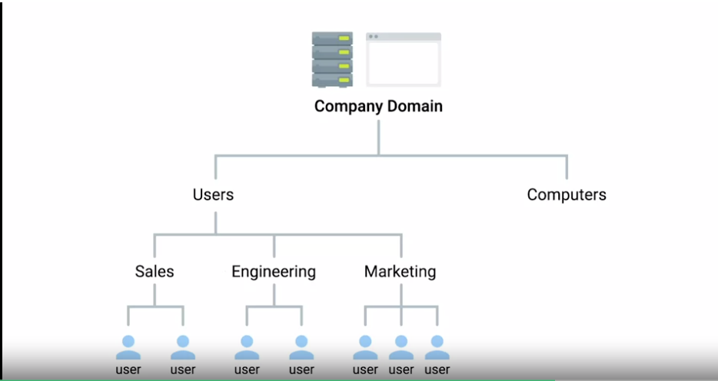

Це може бути ОО "Користувачі", для облікових записів користувачів з додатковими підрозділами в межах ОО,  що разом представлятиме фактичну структуру команд організації. ОО "Користувачі" може містити додаткові ОО ‒ продажі, інжиніринг, маркетинг, що включатимуть обʼєкти облікових записів користувачів для осіб, які входять до цих команд. Це можна використовувати для передачі відмінностей між субкористувачами субОО.

Наприклад, можна створювати суворіші вимоги до паролів користувачів відділу інжинірингу, не впливаючи на відділи продажів або маркетингу. Субкористувачі успадковують характеристики батьківської ОО, а зміни, внесені до ОО вищого рівня, вплинуть на всі cубОО, включно з продажами, маркетингом та інжинірингом. Особа із повноваженнями системного адміністратора, чи то системний адміністратор, чи то фахівець IT-підтримки, мусить бути відповідальною за налаштування, конфігурування й обслуговування сервера каталогів. Це стосується і ОС, на якій працюватиме служба каталогів, що включатиме стандартні завдання управління ОС, а саме встановлення оновлень та налаштування стандартних сервісів. Інші обовʼязки включатимуть встановлення і налаштування самої служби каталогів, тобто встановлення служби та налаштування супутніх служб. Якщо в параметрах реплікації використовується кілька серверів, це також мусить бути сконфігуровано. Бажано, щоб ієрархія загальної структури каталогу також була розроблена та впроваджена системним адміністратором. Що ж, це був загальний огляд, служби каталогів. Пізніше в цьому курсі ми розглянемо деякі елементи служби докладніше. А зараз пропоную повторити вивчене, пройшовши невеличкий тест. Зустрінемося знову в наступному відео, де проведемо більш детальний огляд впровадження служб каталогів.\

### **Впровадження служб каталогів**

Служби каталогів стали відкритим мережевим стандартом для забезпечення взаємосумісності між різними постачальниками ПЗ. У 1988 році було схвалено серію стандартів для служби каталогів X.500, котра включала Протокол доступу до каталогів (DAP), Системний протокол каталогів (DSP), Протокол копіювання вмісту каталогів (DISP), Протокол управління оперативними привʼязками (DOP). Альтернативи DAP були розроблені, щоби надати клієнтам можливість отримувати доступ до каталогу X.500. Найпопулярнішою з альтернатив був Полегшений протокол доступу до каталогу (LDAP) Оскільки ці стандарти звʼязку та доступу до служб каталогів є відкритими, зʼявилося чимало імплементацій цих сервісів.

Є пропозиції від Apache, Oracle, IBM і Red Hat, дві з них ми детально розглянемо в цьому модулі пізніше. Перша ‒ це імплементація Microsoft,  яка називається Active Directory (AD). Вона має деякі налаштування та додані функції для платформи Windows. Також є імплементації служб каталогів з відкритим вихідним кодом, що використовують LDAP. Популярним прикладом є OpenLDAP, яку ми також розглянемо більш детально. OpenLDAP підтримує широкий спектр платформ, а саме Windows, Linux, Unix та похідні від останньої.

Окрім серверного ПЗ, є клієнтські інструменти доступу та адміністрування сервера каталогів, як-от Active Directory Users and Computers від MS, або ADUC, що добре взаємодіє з Microsoft Active Directory Server. Також є інші інструменти, які можна використовувати для взаємодії з іншими імплементаціями сервера каталогів.

Поряд із клієнтами для адміністрування й керування сервером каталогів існують клієнтські програми, які можуть взаємодіяти із сервером каталогів. Усі основні платформи ОС підтримують інтеграцію в сервер каталогів для входу та автентифікації, що надає змогу централізовано керувати обліковими записами користувачів. Ми розглянемо деталі централізованого управління в наступному відео, тож наразі не переймайтеся. Розглядаючи конкретні імплементації для вашого сервера каталогів, ви звертатимете увагу на підтримувані нею ОС, причому не тільки для сервера, де працюватиме сама служба, але і для вашого клієнтського парку, з точки зору сумісності та підтримки. Докладніше про те, чому це важливо, можна прочитати в додаткових матеріалах.

### **Qwiklabs: використання Active Directory**

#### **Вступ**

Active Directory – ключовий інструмент для системних адміністраторів, яким потрібно керувати машинами Windows. Через Active Directory можна централізовано керувати користувачами, групами, машинами й правилами, які їх усіх стосуються.

На цьому практичному занятті ви взаємодіятимете з інструментом Active Directory, за допомогою якого додаватимете користувачів і групи, змінюватимете учасників груп, а також створите новий об’єкт групової політики (GPO).

#### **Як установити й налаштувати Active Directory**

Спершу вам потрібно встановити й налаштувати Active Directory. Це складний процес, тож ми надали скрипти PowerShell, щоб автоматизувати більшу його частину. Уважно дотримуйтеся подальших вказівок.

Увійшовши, відкрийте PowerShell у ролі адміністратора. Для цього відкрийте меню "Пуск", правою кнопкою миші натисніть значок PowerShell, виберіть More (Додатково), а тоді – **Run as Administrator (Запустити з правами адміністратора)**.

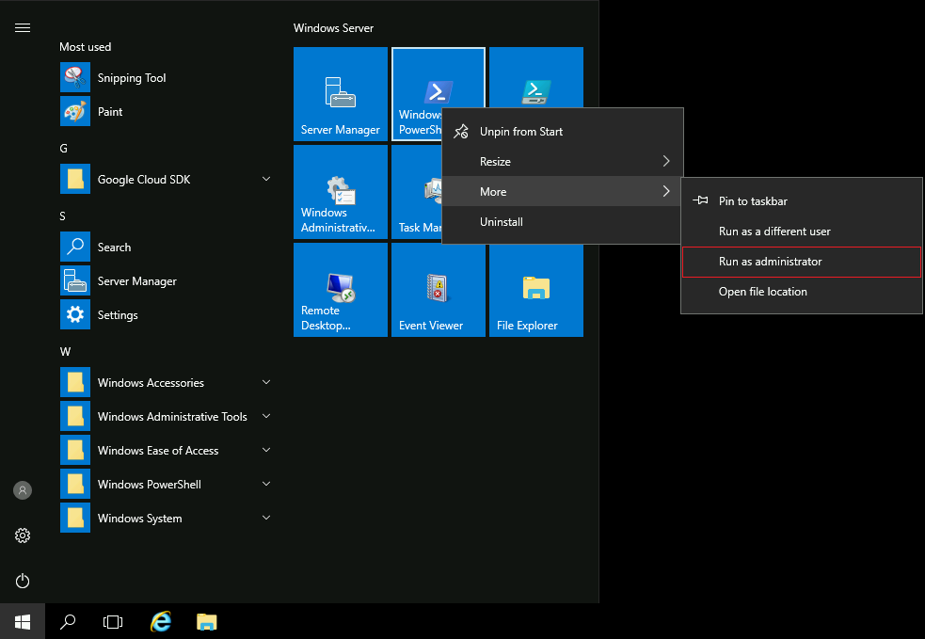

У PowerShell виконайте таку команду:

C:\Qwiklabs\ADSetup\active_directory_install.ps1

Це займе кілька хвилин. З’явиться кілька попереджень, але не хвилюйтеся, це звична річ. Після завершення з’явиться повідомлення про перезапуск комп’ютера, яке вам потрібно прийняти. Зачекайте кілька хвилин, доки комп’ютер перезапуститься, а тоді знову ввійдіть.

**Примітка**: якщо Windows не перезапуститься через 5 хвилин, поверніться на сторінку практичного заняття й знову натисніть Open Windows VM (Відкрити віртуальну машину Windows).

Ви встановили Active Directory, але інструмент ще потрібно налаштувати. Це завдання простіше, ніж попереднє. Запустіть наведену нижче команду, а після її завершення продовжуйте виконувати практичне заняття.

C:\Qwiklabs\ADSetup\configure_active_directory.ps1

#### **Як керувати користувачами та групами**

Виконавши наведені вище налаштування, ви будете готові до експериментів з Active Directory.

Відкрийте Active Directory Administrative Center (Адміністративний центр Active Directory). Щоб знайти його, введіть active у меню "Пуск" у Windows.

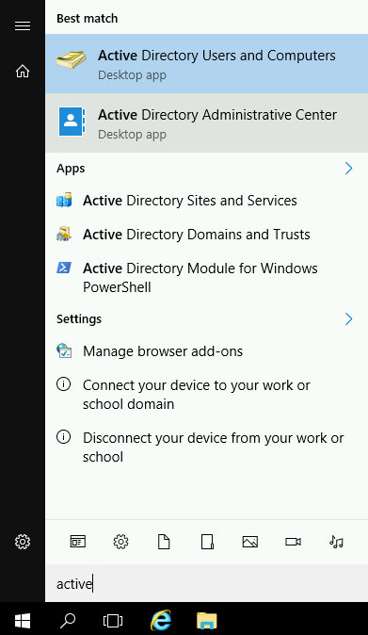

Через Active Directory Administrative Center можна керувати встановленим інструментом Active Directory, налаштовуючи користувачів, групи, комп’ютери тощо. Перегляньте різні ресурси, які вже є в каталозі.

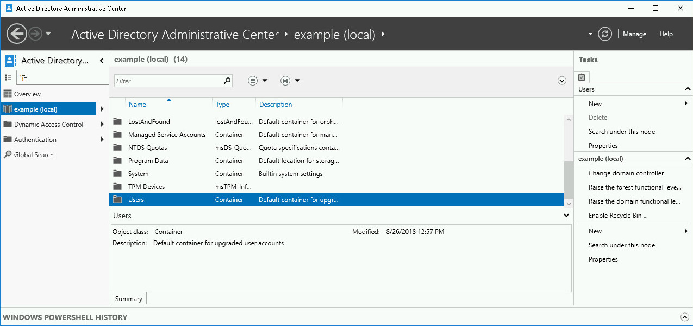

На першому занятті потрібно створити нового користувача на ім’я Alex. Для цього спершу натисніть запис **example (local) (приклад (локальний))**. Це запис домену, яким може керувати ваш обліковий запис. Тоді прокрутіть униз і двічі натисніть пункт **Users (Користувачі)**, щоб побачити список наявних користувачів і груп.

**Як додавати користувачів**

Щоб створити нового користувача, перегляньте список завдань праворуч. У розділі **Users (Користувачі)** є пункт меню **New (Створити)**. Через нього можна відкрити підменю й вибрати тип об’єкта, який потрібно створити. Зараз нам потрібно створити нового користувача, тому натисніть **User (Користувач)**.

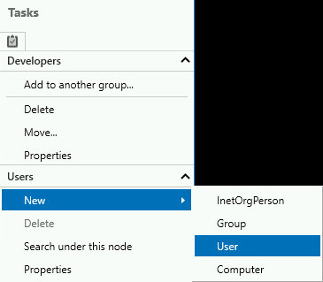

Відкриється нове вікно, де ви можете заповнити поля, які стосуються нового користувача. Полів є багато, проте лише деякі з них обов’язкові (позначені червоною зірочкою). Решту можна залишити порожніми. Користувача, якого ми створюємо, звати **Alex**. Його ім’я користувача також **alex**.

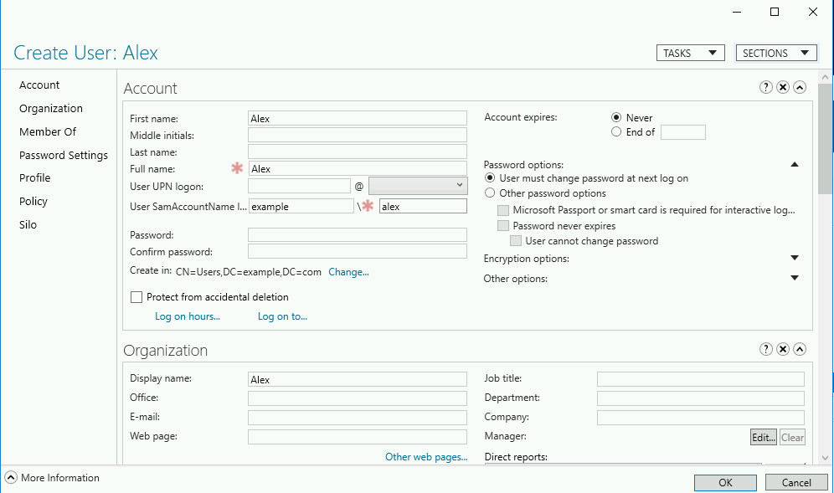

Ввівши потрібні дані, натисніть кнопку **OK**, щоб створити користувача.

Якщо натиснути новостворений обліковий запис, ви побачите, що на місці імені користувача в системі вказано **Alex (Disabled) (Alex (Вимкнено))**.

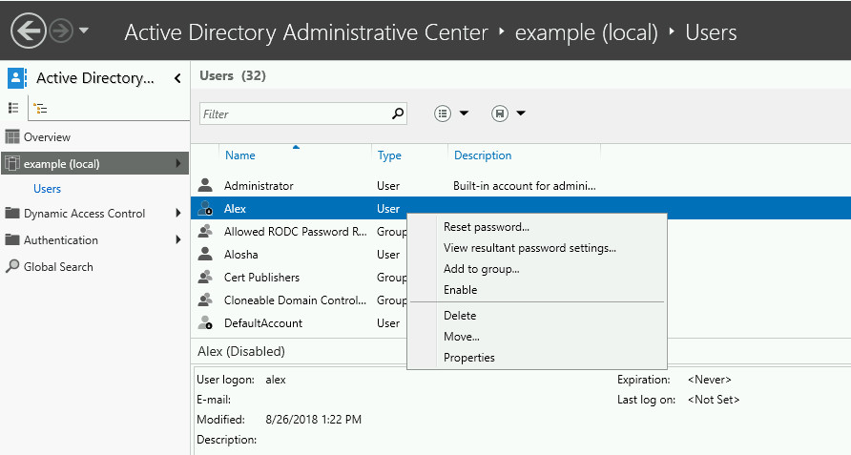

Що станеться, якщо натиснути цей пункт правою кнопкою миші та вибрати опцію **Enable (Увімкнути)**?

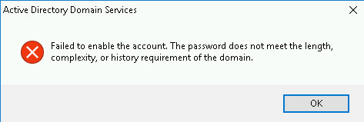

Система не ввімкне обліковий запис, для якого немає надійного пароля. У цьому випадку поле пусте, оскільки ви не встановили пароль. Очевидно, що пусте поле – не найкращий пароль.

Ви можете налаштувати пароль за допомогою опції меню **Reset password (Скинути пароль)**. Вибравши опцію **User must change password at next logon (Користувач повинен змінити пароль під час наступного входу)**, ми гарантуємо, що користувач змінить пароль під час наступного входу. Суть у тому, що після першого входу системний адміністратор не знатиме новий пароль користувача.

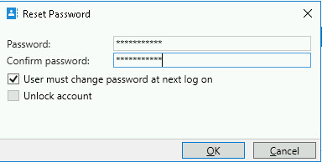

Налаштувавши надійний пароль, ви можете ще раз спробувати ввімкнути обліковий запис. Тепер це має спрацювати.

**Як додавати групи**

Тепер ми додамо нову групу. Переглядаючи наявні групи, ви побачите групи під назвами Developers (Розробники) і Java Developers (Розробники Java). Тепер потрібно додати ще одну групу – Python Developers (Розробники Python). Додайте цю нову групу в групу Developers, а тоді додайте щойно створений обліковий запис Alex в групу Python Developers.

Щоб створити нову групу, скористайтеся тим самим меню, через яке ви створювали нового користувача, проте цього разу натисніть опцію **Group (Група)**.

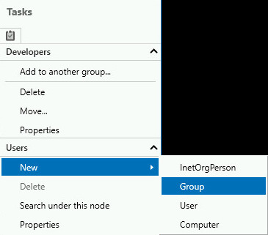

Відкриється вікно, схоже на те, яке ви вже бачили раніше, проте цього разу потрібно буде внести дані про групу, а не користувача.

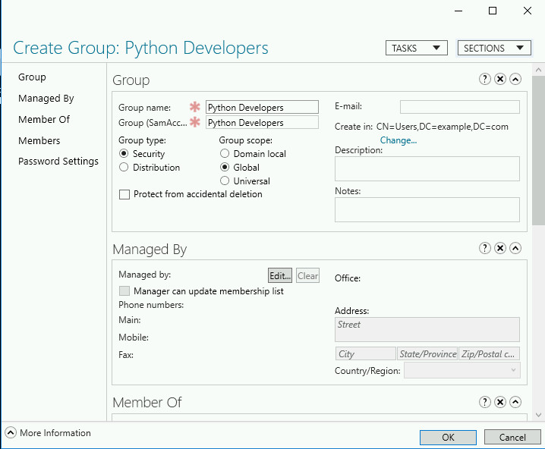

Ми створюємо групу під назвою Python Developers, і це єдині обов’язкові дані. За бажанням можна також указати додаткову інформацію в полях **Description (Опис)** і **Notes (Примітки)**. Завершивши, натисніть **OK**.

**Як додавати об’єкти в групу**

У нас є група Python Developers, а тепер потрібно додати її в уже наявну групу Developers. Щоб виконати цю дію, прокрутіть сторінку вниз до нового пункту, а тоді натисніть правою кнопкою миші опцію в списку й виберіть **Add to another group (Додати в іншу групу)**.

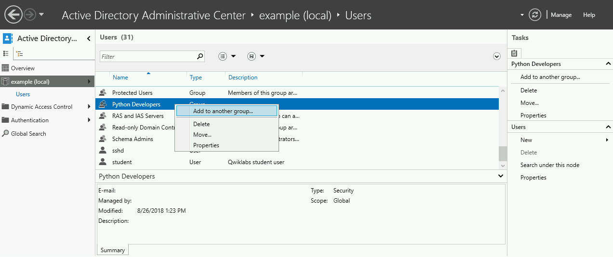

Відкриється невелике вікно, де потрібно ввести назву групи. У цьому випадку група має назву Developers.

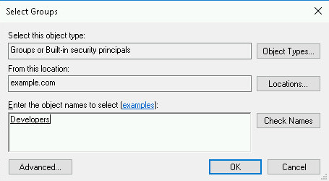

Можна скористатися кнопкою **Check Names (Перевірити імена)**, щоб підтвердити, що ви ввели назву правильно. Якщо так, текст стане підкресленим. Якщо ні, з’явиться вікно Name Not Found (Імені не знайдено).

Натиснувши кнопку OK, ви додасте групу Python Developers у групу Developers. Тепер потрібно повторити ці дії, щоб додати користувача Alex у групу Python Developers. Проте ми підемо іншим шляхом.

Ми двічі натиснемо в списку пункт Python Developers, після чого відкриється вікно редагування групи.

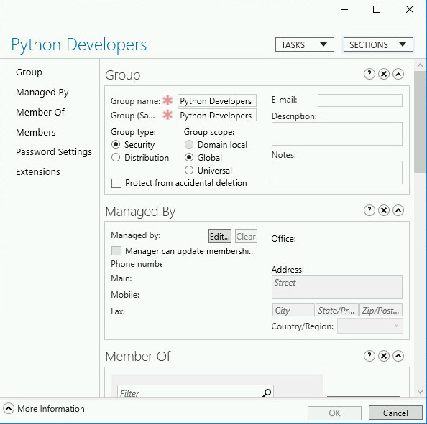

Прокрутіть униз, щоб знайти в цьому вікні розділ **Members (Учасники)**, або натисніть посилання **Members (Учасники)** ліворуч. У цьому розділі можна автоматично додавати учасників у групу або видаляти їх із неї.

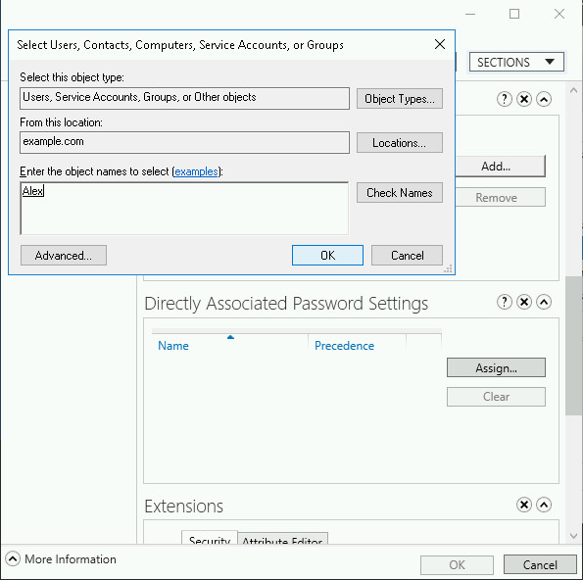

У цьому випадку потрібно додати в групу користувача Alex, тому натисніть кнопку **Add (Додати)**. У наступному полі введіть Alex і натисніть OK, щоб додати користувача. Після цього ще раз натисніть OK, щоб зберегти зміни. Ви додали в групу нового учасника – Alex.

**Як змінювати учасників**

У системі є користувач Alosha, який перейшов із програмування мовою Java на програмування мовою Python. Ми хочемо видалити цього користувача з групи Java Developers і додати в групу Python Developers.

Для цього знайдіть у списку користувача Alosha та двічі натисніть його. Відкриються властивості користувача, які можна редагувати. У кожного користувача є багато налаштувань. Натисніть розділ **Member Of (Учасник)** ліворуч.

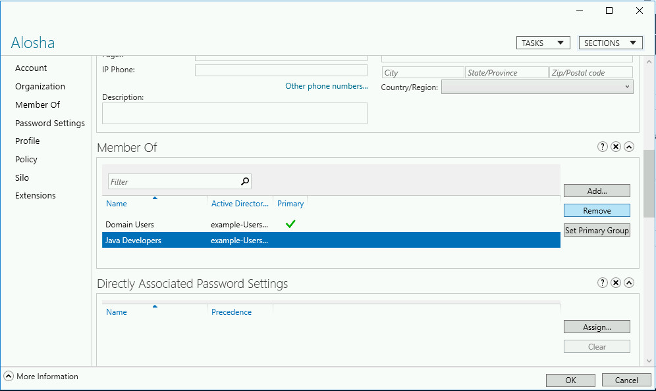

Ми бачимо, що Alosha є учасником груп Domain Users (до якої належать усі користувачі домену) і Java Developers. Виберіть пункт Java Developers і натисніть кнопку **Remove (Видалити)**, щоб вилучити групу.

Натисніть кнопку **Add (Додати)**, щоб додати групу.

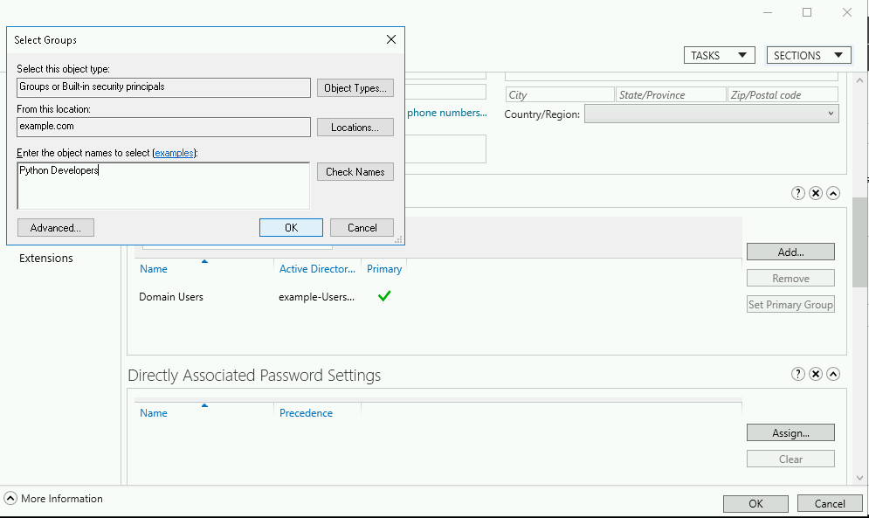

З’явиться невелике спливаюче вікно, де потрібно ввести назву групи, яку ви хочете додати. У нас це Python Developers. Завершивши, натисніть **OK** у вікні Select Groups (Вибрати групи). Після цього ще раз натисніть **OK** у вікні редагування властивостей користувача.

Отже, ми створили користувачів і групи, а також додали й видалили учасників груп через Active Directory. Тепер ви дізнаєтеся, як керувати правилами груп.

#### **Як керувати правилами груп**

Щоб керувати правилами груп, потрібно скористатися додатком **Group Policy Management**. Його можна знайти, ввівши group у меню "Пуск" у Windows.

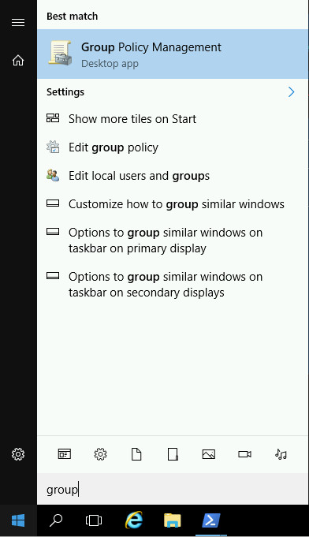

Через цей додаток можна встановлювати правила, які керуватимуть поведінкою машин у вашому домені. Ви можете застосовувати ці правила для всього домену або окремих **організаційних підрозділів**.

У нашому випадку потрібно додати нове правило для організаційного підрозділу Developers, який уже існує в домені. Для цього розгортайте дерево, доки не дійдете до дерева домену **example.com**, де потрібно знайти організаційний підрозділ Developers.

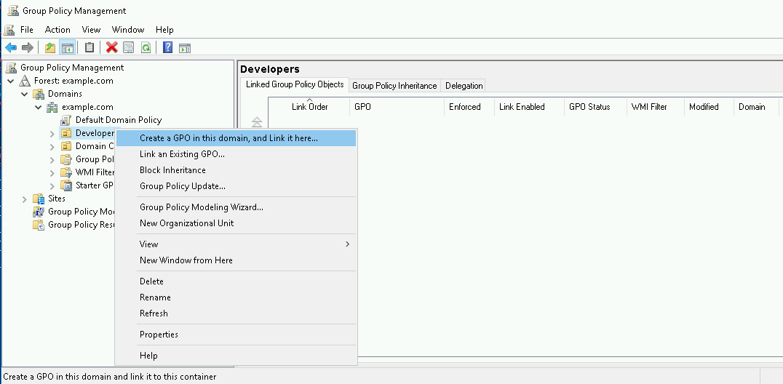

Щоб створити нове правило, натисніть правою кнопкою миші й виберіть перший пункт меню: **Create a GPO in this domain and Link it here (Створити в цьому домені об’єкт групової політики та зв’язати його)**.

Коли ви натиснете цю опцію, потрібно буде ввести назву правила, після чого воно з’явиться в організаційному підрозділі.

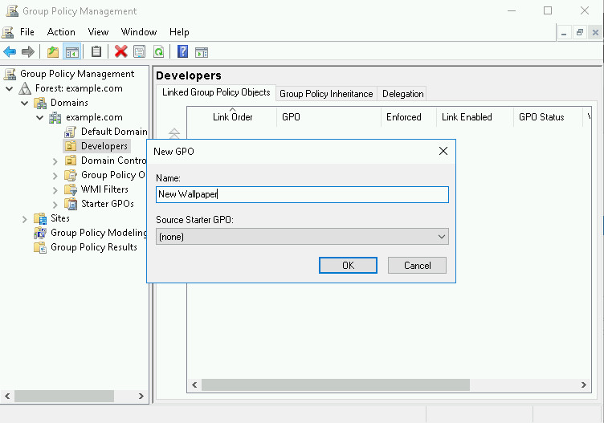

Нам потрібно встановити для машин в організаційному підрозділі Developers фоновий малюнок за умовчанням, тому ми назвемо правило **New Wallpaper (Новий фоновий малюнок)**

Після створення правила потрібно змінити його. Для цього натисніть правило правою кнопкою миші, а тоді натисніть перший пункт меню: **Edit (Редагувати)**.

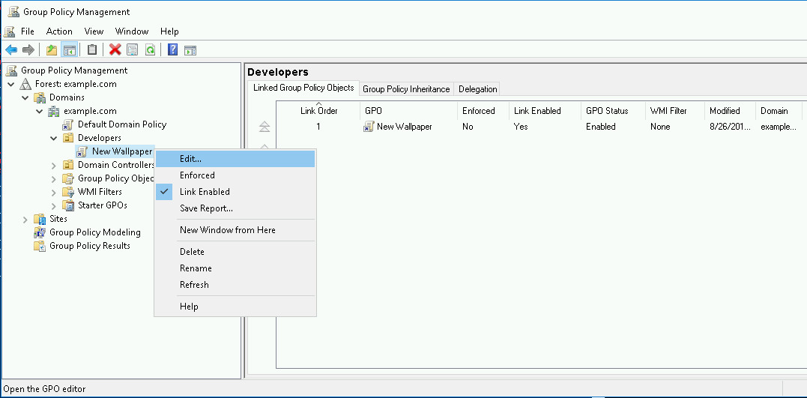

**Примітка**: ви можете отримати попередження про те, що означає зв’язування правил. Це нормально, можете прийняти попередження та продовжити.

Відкриється новий додаток **Group Policy Management Editor**. За допомогою цього додатка можна переглядати та змінювати всі налаштування, якими можна керувати в правилах групи.

Щоб установити фоновий малюнок, перейдіть до цього налаштування: User Configuration (Конфігурація користувачів) > Policies (Політики) > Administrative Templates (Адміністративні шаблони) > Desktop (Робочий стіл) > Desktop (Робочий стіл)

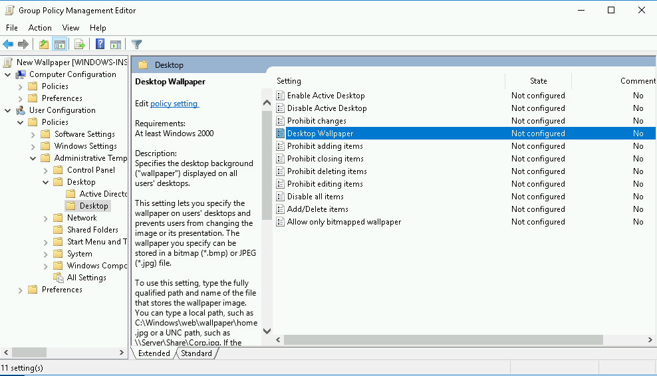

Відкриється список можливих налаштувань, які можна змінювати, зокрема Desktop Wallpaper (Фоновий малюнок робочого стола). Щоб установити для фонового малюнка певне значення, двічі натисніть пункт **Desktop Wallpaper (Фоновий малюнок робочого стола)**.

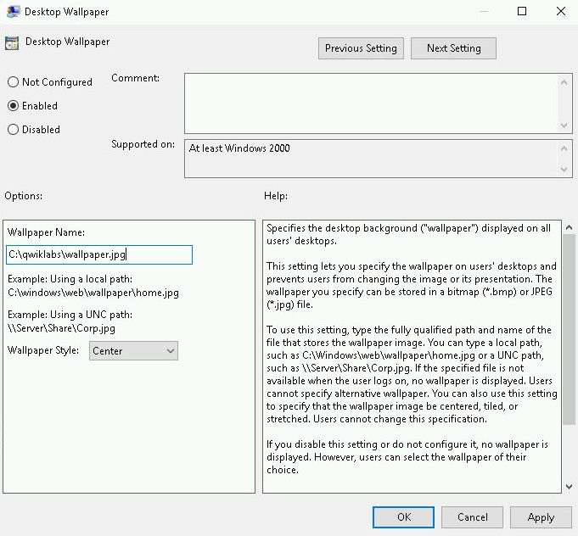

У вікні, що відкриється, можна налаштувати значення фонового малюнка. Для цього спершу натисніть кнопку **Enabled (Увімкнено)**, а тоді введіть шлях до фонового малюнка. Шлях може бути локальним (на машині) або мережевим (на сервері з доступом до файлів).

Для цього практичного заняття просто введіть C:\Qwiklabs\wallpaper.jpg у розділі **Wallpaper Name (Назва фонового малюнка)**.

Коли ви натиснете **OK**, створиться правило групи, яке міститиме потрібні значення. Щоб перевірити це, поверніться в додаток **Group Policy Management** і натисніть вкладку **Settings (Налаштування)** нового правила.

**Примітка**: може з’явитися попередження про те, що додаток повинен мати дозвіл на створення веб-контенту. Вам потрібно буде вибрати опцію **Add (Додати)**, щоб позначити цей додаток як надійний веб-сайт. Так ви зможете переглядати його контент.

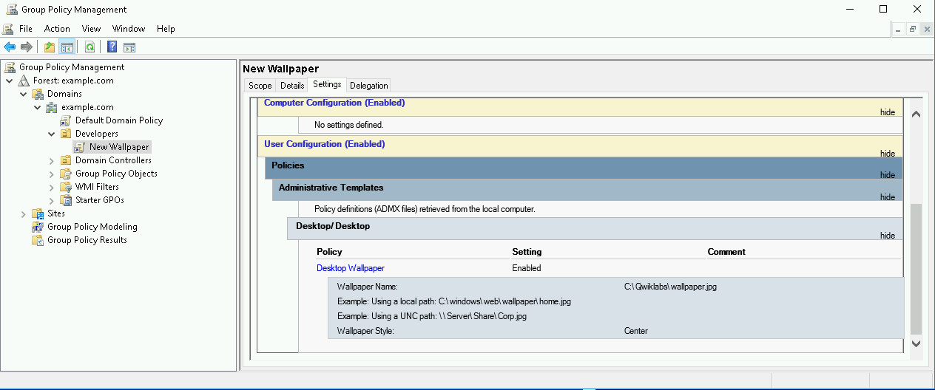

Коли ви натискаєте на веб-сторінці посилання **show (показати)**, з’являється повідомлення про те, що правило визначено, а єдине змінене налаштування – Desktop Wallpaper (Фоновий малюнок робочого стола), для якого встановлено вказане вище значення.

## **Централізоване керування**

### **Що таке централізоване керування?**

Системний адміністратор повинен, власне, адмініструвати системи.

Він відповідає за певні системи,

керуючи ними у такий спосіб,

аби вони були доступні та справно виконували свої функції.

Як системний адміністратор, я міг би відповідати за те, щоб

на всіх серверах моєї мережі було встановлено актуальні

патчі безпеки та програмні оновлення.

Чи варто мені заходити на кожен, перевіряючи їх один за одним?

Що, як буде потрібно керувати обліковими записами на ПК кінцевих користувачів?

Чи потрібно підходити до кожного столу, аби налаштувати облікові записи?

Я думаю, що міг би, але це би поглинало купу часу та виглядало хаотично.

Як керувати централізовано, використовуючи центральну службу,

яка надсилатиме інструкції різним елементам моєї ІТ-інфраструктури?

Служби каталогів ‒ одне з таких рішень.

Памʼятаєте з попередніх відео про створення облікових записів

та надання доступу до ресурсів вашого ПК?

Уявіть, що ви працюєте на організацію, яка має десятки, сотні

або навіть тисячі ПК та працівників, що ними користуються!

Ви не можете заходити на кожен ПК, щоби його налаштувати!

Служби каталогів надають можливість централізованої автентифікації,

авторизації й обліку системних ресурсів, відому як ААА.

Коли компʼютери та програми налаштовано на використання служб каталогів,

або служб ААА, рішення про надання чи відмову в доступі до ПК,

файлових систем та інших IT-ресурсів приймаються централізовано.

Тепер ви можете створити обліковий запис користувача, що буде доступним

відразу у всій мережі.

Легко? Начебто так.

Ви дізнаєтеся більше про служби AAA з подальших матеріалів.

Поки що, ви повинні зрозуміти, що служба каталогів відповідатиме за

надання або відмову в доступі до ПК, файлових систем та інших ІТ-ресурсів.

Тож зробімо крок далі.

Скажімо, існує мережева файлова система, доступ до якої треба надати

усім співробітниками ІТ-відділу.

Ми можемо створити спільний мережевий ресурс

зі списком облікових записів, що матимуть до нього доступ.

Але що відбудеться, коли до ІТ-відділу приєднається новий співробітник?

Або коли хтось піде з компанії?

Що коли замість надання доступу на підставі того, ким ти є,

надавати доступ на підставі того, що ти робиш?

Здебільшого доступ до корпоративних ПК

та мережевих ресурсів базується на ролі, яку людина відіграє в організації.

Коли ви керуєте доступом до ресурсів на компʼютері та в мережі,

то часто надаєте або відмовляєте в ньому залежно від групи користувача.

Групи користувачів організовують облікові записи різними способами.

Можна створити групи будівель, у яких працюють люди,

або відповідно до ролі в організації, або згідно з будь-яким іншим параметром.

Важливо використовувати групи для систематизації облікових записів

з огляду на те, як саме ви ними керуватимете.

Якщо ви є системним адміністратором, то маєте дозвіл

на створення облікових записів та скидання паролів.

Вам дозволено це робити через вашу роль системного адміністратора.

Якщо до вашої організації прийшов ще один системний адміністратор,

напевно, не хотілося би зʼясовувати, доступу до яких саме ресурсів,

він потребуватиме та надавати доступ до кожного з ресурсів окремо.

Це б зайняло цілу вічність!

Натомість ми створимо групу системних адміністраторів,

додавши всіх системних адміністраторів до цієї групи.

Потім надамо цій групі адміністраторів

доступ до будь-яких потрібних ресурсів.

Якщо ви або інша людина змінюєте роль або посаду в компанії,

тоді все, що потрібно зробити, це змінити групу, до якої ви входите,

а не права доступу до ресурсів, які ви маєте.

Ми називаємо це керування доступом на основі ролей (RBAC).

Керування доступом до ресурсів, не єдине, що ви можете зробити.

Ви також можете централізувати управління конфігурацією.

Так само, як вам не хочеться бігати до всіх ПК, налаштовуючи облікові записи,

вам не хотілося би бігати, налаштовуючи принтери, ПЗ чи

монтуючи мережеві файлові системи.

За допомогою централізації управління конфігурацією ваших ПК та ПЗ,

ви можете створити правила, як саме має працювати ваша організація.

Є низка способів централізації управління конфігурацією.

Найпростіший із них настільки ж простий, як і сценарії входу в систему,

що виконуються кожного разу, коли хтось входить до системи ПК.

Пізніше ми розглянемо Active Directory та обʼєкти групової політики,

як спосіб керування конфігурацією ПК на Windows.

Також є спеціалізовані оболонки управління конфігурацією,

як Сhef, Puppet або SCCM, що можуть використовуватися для нескладних

або надскладних налаштувань конфігурації ПК.

Вони виходять за рамки цього модуля, тож ознайомтеся

з додатковими матеріалами цього курсу, аби дізнатися більше.